d

Weaver Software

中国上海耀华支路泛微软件大厦

邮政编码：200122

电话：+86 21 50942228

传真：+86 21 50942278

泛微协同办公平台E-cology8.0版本后台维护手册(1)-- 流程引擎

**仅限阅读 请勿传播**

当您阅读本方案时，即表示您同意不传播本方案的所有内容

**版权说明**

本手册以及相关的计算机软件程序仅用于为泛微协同管理平台最终用户提供信息，上海泛微网络科技股份有限公司有权。本手册是上海泛微网络科技股份有限公司的专有信息，并受中华人民共和国版权法和国际公约的保护。

未得到上海泛微网络科技股份有限公司明确的书面许可，不得为任何目的、以任何形式或手段辅助或传播本手册的任何部分内容。

本手册内容若有变动，恕不另行通知。本手册中例子中所引用的公司、人名和数据若非特殊说明，均属虚构。

本手册以及本手册所提及的任何产品的使用均受适应的最终用户许可协议限制。本手册由上海泛微网络科技股份有限公司制作。本手册中提及的所有商标、商标名称、服务标志及徽标均归其各自公司所有。

目录

前 言 8

一、 关于本手册 8

二、 手册结构 8

三、 针对用户 8

四、 更多资源 8

第1章 流程引擎 9

一、 概述 9

第2章 表单管理 10

一、 字段管理 10

2.1.1、概述 10

2.1.2、功能说明 11

2.1.3、字段管理基本要素 11

2.1.4、字段表现形式 12

2.1.5、选择框字段内容联动 19

2.1.6、选择框关联文档目录 23

二、 表单管理 27

2.2.1、概述 27

2.2.2、表单管理 27

2.2.3、创建表单 28

2.2.4、表单计算 32

2.2.5、系统表单 33

2.2.6、表单样式 33

2.2.7一般模式 34

2.2.8图形化模板 35

三、 表单设计器 44

2.3.1、概述 44

2.3.2、Html模板设计 44

2.3.3、字段属性 52

2.3.4、插入内容 53

2.3.5、模板管理 58

2.3.6、样式管理 64

2.3.7、实战案例 65

2.3.8、字段属性案例 66

2.3.9、插入代码案例 71

2.3.10、自动生成Html模板 75

2.3.11、手动创建Html模板 83

2.3.12、Html模板的扩展设计 97

第3章 路径管理 108

一、 类型设置 108

3.1.1、概述 108

3.1.2、使用方式 109

3.1.3、类型设置 109

二、 规则管理 110

3.2.1、概述 111

3.2.2、规则设置页面 111

3.2.3、规则说明 112

3.2.4、规则菜单 115

3.2.5、条件映射 116

三、 路径模板 117

3.3.1、概述 117

3.3.2、模板设置 117

四、 路径导入 119

3.4.1、概述 119

3.4.2、应用前提 120

3.4.3、导出流程 120

3.4.4、导入流程 120

3.4.5、导入 122

五、 路径设置 122

3.5.1概述 122

3.5.2、功能说明 122

3.5.3、路径维护权限 123

六、 基础设置 124

3.6.1概述 124

3.6.2、功能说明 124

3.6.3默认标题 131

3.6.4标题字段 132

七、 表单管理 135

3.7.1概述 135

3.7.2、功能说明 135

八、 流转设置 135

3.8.1概述 135

3.8.2、功能说明 135

九、 图形编辑 137

3.9.1概述 137

3.9.2、功能说明 137

3.9.3、操作按钮功能介绍 138

3.9.4、工具栏按钮功能介绍 138

十、 节点信息 140

3.10.1、概述 140

3.10.2、节点 140

3.10.3、节点设置 141

3.10.4、节点列表菜单 142

3.10.5节点操作者 150

3.10.6表单内容 158

3.10.7自定义操作菜单 167

3.10.8节点前附加操作 174

3.10.9节点后附加操作 176

3.10.10分叉节点 180

十一、 出口信息 183

3.11.1、概述 183

3.11.2、出口设置 183

3.11.3、出口条件 184

3.11.4、附加规则 189

十二、 自由流程 189

3.12.1、概述 189

3.12.2、设置自由流程 189

十三、 高级设置 192

3.13.1概述 192

3.13.2功能说明 192

3.13.3功能管理 193

3.13.4流程计划 194

3.13.5流程编号 197

3.13.6督办设置 200

3.13.7子流程 201

3.13.8显示属性联动 207

3.13.9字段联动 208

3.13.10流程存为文档 211

3.13.11流程转日程 213

3.13.12自定义报表 217

3.13.13浏览数据定义 217

十四、 反向维护 220

3.14.1、概述 220

3.14.2、应用场景说明 221

3.14.3、功能说明 221

十五、 编号管理 222

3.15.1起始编号 222

3.15.2预留编号 223

十六、 测试流程 225

3.16.1新建测试流程 225

3.16.2删除测试流程 227

十七、 应用设置 227

3.17.1、概述 227

3.17.2、应用场景说明 228

3.17.3、功能说明 228

第4章 报表设置 229

一、 自定义报表设置 229

4.1.1、概述 229

4.1.2、应用场景说明 229

4.1.3、新建报表种类 229

4.1.4、自定义报表设置 230

二、 流程效率报表共享 235

4.2.1、概述 235

4.2.2、应用场景说明 235

4.2.3、功能说明 235

第5章 自定义查询 237

一、 自定义查询种类 237

5.1.1、概述 237

5.1.2、自定义查询种类设置 237

二、 自定义查询设置 238

5.2.1、概述 238

5.2.2、自定义查询设置 238

第6章 监控管理 241

一、 监控类型 241

6.1.1、概述 241

6.1.2、监控类型设置 241

二、 监控设置 243

6.2.1、概述 243

6.2.2、应用场景说明 243

6.2.3、监控设置 243

# 前 言

## 关于本手册

本手册是泛微协同管理平台E-cology8.0基础版本的系统维护手册，主要为了指导用户管理员使用本产品而编写。

## 手册结构

本手册针对管理员管理泛微协同管理平台E-cology进行详尽描述。

以下是关于本手册的基本结构

1. 流程引擎
2. 表单管理
3. 路径管理
4. 报表设置
5. 自定义查询
6. 监控管理

## 针对用户

本手册针对泛微协同管理平台E-cology的最终用户的系统管理员及模块功能管理员，模块管理员必需具备基本的计算机操作技能，熟悉Windows操作环境并且已经掌握基本的软件操作方法，掌握Internet Explorer浏览器的基本使用，系统管理员还必须对数据库有基本的了解。

## 更多资源

本手册涵盖泛微协同管理平台E-cology系统功能的后台维护和配置操作指导，如果您能够详细的阅读本手册，就可以对泛微协同管理平台E-cology进行日程的维护工作。同时向用户提供多种帮助资源，以便您能够熟练使用本产品，从而感受到它的快捷易用。您可以根据实际情况，选择其中适应的方式。

* **应用培训期刊**

泛微定期通过电子邮件发送《泛微应用培训期刊》向用户介绍使用泛微软件过程中可能遇到的问题和泛微软件功能应用技巧，提升客户的泛微软件应用水平，加强与泛微客户的广泛交流。

* **培训**

针对大规模企业用户，泛微软件有限公司可为其组织上门培训，培训内容包括：产品功能使用、系统管理员培训、系统应用推广、产品使用技巧等。用户可以自行选择培训时间和内容。

电 话： 021－50942228 转 客户服务部

1. 流程引擎

## 概述

1、流程引擎管理的是流程模块的相关内容，包含了表单、流程路径，报表，自定义查询，监控，接口等内容。

2、点击流程引擎菜单后显示如图1所示，是流程引擎的首页，这里统计了系统中流程表单数量、流程数量、报表及接口数量。

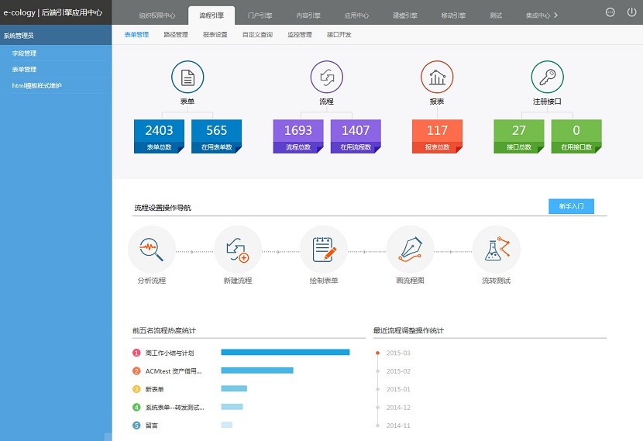

**图1**

1. 表单管理

## 字段管理

### 2.1.1、概述

字段管理是统一管理表单字段的地方，在E-cology5.0之前的版本是有用的，在之后的版本中，已经改到了在每个表单中单独建立字段这个方法了。  
对于初次接触E-cology的管理员来说，可以在这里了解熟悉一下字段的类型。

### 2.1.2、功能说明

系统管理员或有权限的用户进入【流程引擎】--【表单管理】--【字段管理】，打开如图1所示页面：  
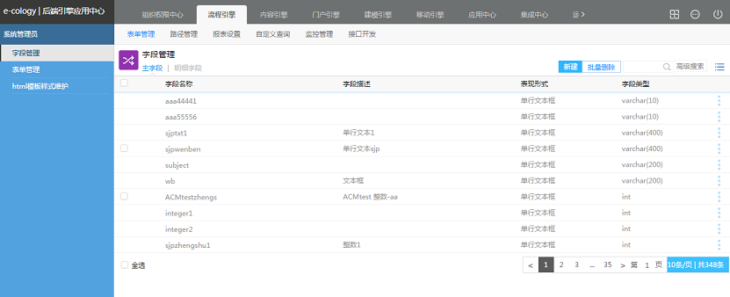

**图1**

* 在【主字段】标签页点击右上角的【新建】按钮，可新建主字段。
* 在【明细字段】标签页点击右上角的【新建】按钮，可新建明细字段。

### 2.1.3、字段管理基本要素

1、字段名称  
在添加字段的时候需要给字段起名字，分别为数据库名和显示名

* 数据库名在命名的时候必须遵循数据库字段的命名规则，否则是无法保存到数据库中的，字段名不能用中文，而且必须以英文字母开头，长度不能超过三十位，另id、requestid，mainid等是系统字段，不能使用；
* 显示名是在前端流程表单中看到的名字，标准情况下只有中文显示名，如果是多语言版本的话，还可以增加英文版和繁体中文版两种语言，这里需要说明的是，在中文显示名中全部输入英文名称或者繁体字也是可以的，多语言版本是为了更好支持英文操作系统和繁体操作系统而设计的；
* 数据库名称在同一个主表单中必需唯一，在同一个明细表中也必须唯一。

2、主字段与明细字段  
在一个表单中有两种存储方式的字段，一个为主字段，一个为明细字段

* 由主字段组成的表叫主表，由明细字段组成的表叫明细表，一个的流程表单必需由一个主表且只有一个主表，而明细表可以有多个，也可以没有；
* 主字段在前台一个请求中只能输入一个结果，明细表的字段可以对应多个结果，这些会在表单管理中详细介绍。

### 2.1.4、字段表现形式

1、单行文本框：单行文本框是一种常见的字段类型，还可以分为5种类型的单行文本框，如图2所示，在前台的样式都一样的，只是输入时会对输入的内容有所控制

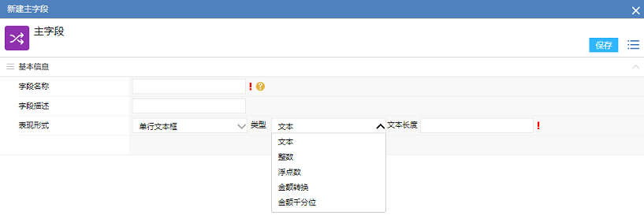

**图2**

* 文本型：一个文字输入框，可以输入文字、数字、字母或符号，不能用于计算，文本框输入内容的长度由用户自定义，最长不超过4000，字段管理页面如下图所示：

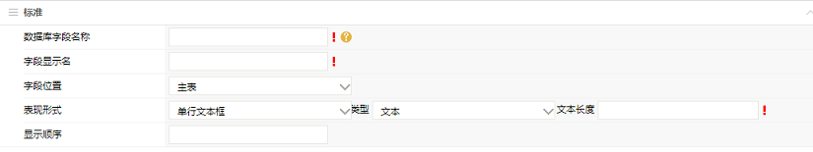

* 整数型：一个输入框，只能输入整数，位数是9位，可以进行计算

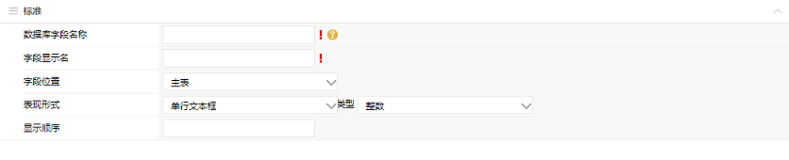

* 浮点数：一个输入框，只能输入数字，小数点位数可以自己设置，最多设置4位小数，整数位加小数位最大长度为15位，可以进行计算

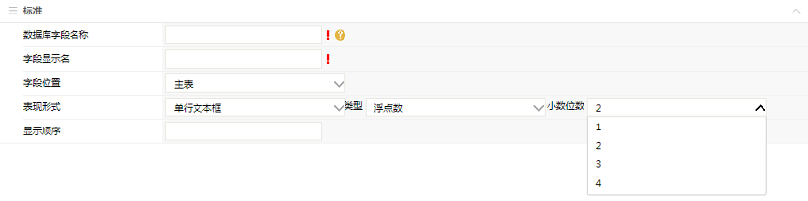

* 金额转换：一个输入框，一个显示框，输入框中只能输入数字，输入完成后在显示框中会将输入的数字以财务大写的格式显示出来，整数位最多12位，小数位2位

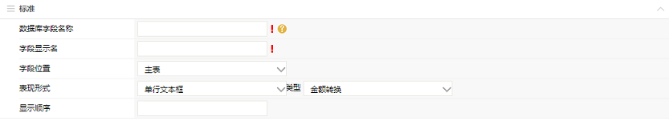

* 金额千分位：一个输入框，输入完成后，自动以千分位的样式进行展示，千分位的小数位可以自己设定，与浮点数一致，整数位加小数位最多15位

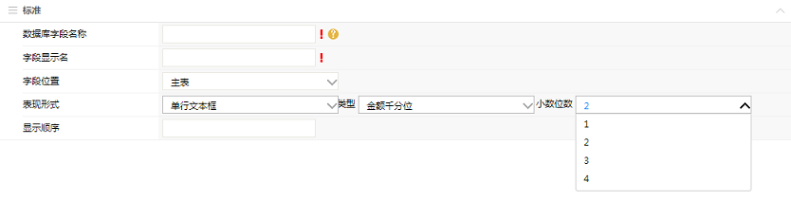

* 前台表单中以上五种类型显示如下图所示，其中金额转换只能在上面输入框中输入数字，自动在下面的文本框中转换为财务大写，不能直接在下面的文本框中输入内容

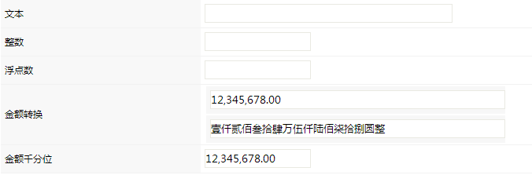

2、多行文本框：多行文本框是另外一种文本输入型字段，相对于单行文本框来说可输入的内容更多，以文本的形式展示给用户，单行文本框有两种显示方式，设置页面如下图所示：

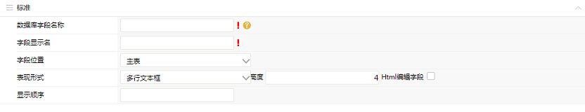

* 多行文本框可以分为普通模式和Html模式，区别在于Html模式的多行文本框多了一个Html编辑器，可以在编辑器中输入Html代码，让输入的文本内容样式更丰富；
* 如果一旦选择了Html多行文本框之后，就不能再改回普通模式了；
* 多行文本框可以设置高度，数字代表显示的行数，超过的部分会出现滚动条滚动展示；
* 多行文本框在前台显示如下图：

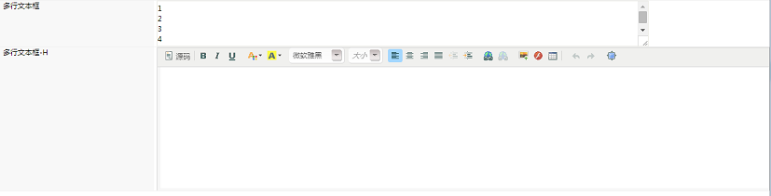

3、浏览按钮：浏览按钮是种类最多的一种字段，在系统中有很多的内容和信息，浏览按钮就是将这些内容显示出来的字段，设置页面如下图所示，常用的有浏览人员、浏览部门、浏览日期等因为内容太多了，所以不一一列举了。浏览框列表支持搜索功能，方便选择。

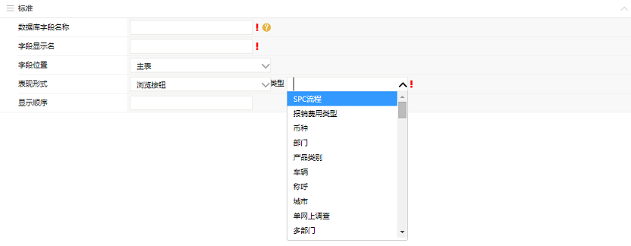

4、Check框：Check框是一种单选的框，设置页面如下图所示，非常简单，需要注意的是Check框因为是单选，所以字段必填是无效的。

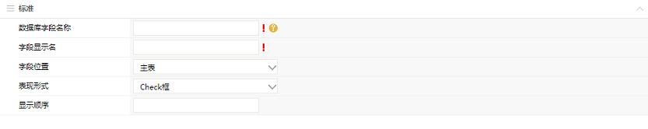

* 前端展现效果：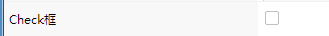

5、选择框：选择框是一种多选一类型的字段，设置页面下图所示，需要说明的是这里只能多选一，不能多选多。

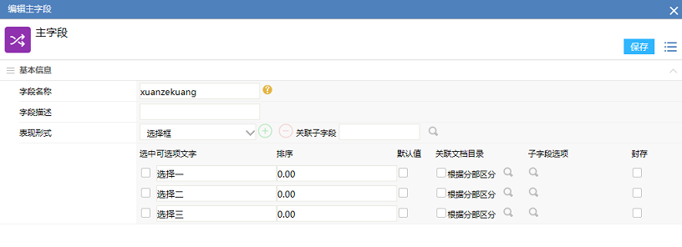

* 如果选择框可选字段需要进行调整，为了不影响已有的数据，可以点击后面的【封存】按钮，将字段封存，这样在前台就不能选择了，但是查看历史数据的时候，不影响显示。
* 前台显示页面如图所示，从设置的字段中选取一个做为表单的值：

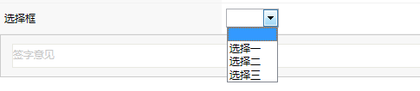

选择框内容多选一这个基本功能之外，还有两个重要的功能：

* 选择框联动，简单说就是根据一个选择框内容的值，限定另一个选择框可选内容，详细功能说明参见《选择框字段内容联动》。
* 目录关联，选择框每个字段都可以关联一个目录，在前台用户使用过程中，可以根据选择框的内容决定流程附件存放到哪个目录中，详细功能参见《选择框关联文档目录》。

6、附件上传：附件上传字段就是用来上传本地文件到流程中的字段，前提是必需在流程中设置附件的上传目录，前台用户才可以使用，否则是不能用的，可以分为两种附件类型字段

* 普通模式，可以上传任意类型的文件，不仅仅局限于Office文档或者图片，设置页面如下图所示：

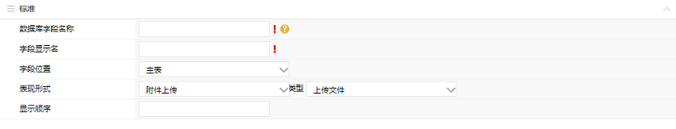

* 图片附件，只能上传图片附件，上传后图片在表单中将不在以附加标题的方式显示了，以图片缩略图的形式直接显示在流程的表单中，设置页面如下图所示，需要设置显示的缩略图一行显示几张图片和每张图片的大小。

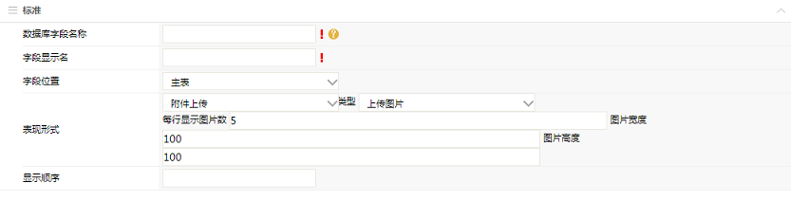

* 打开流程表单，普通附件和图片附件的样式都一样，选择附件的方式也一样，如图3所示，提交或保存附件后显示如图4所示，虽然都是上传的图片，普通附件只显示附件的名称，而图片附件显示的是附件的缩略图，点击图片可以在新窗口中查看图片。

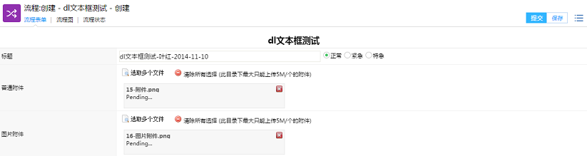

**图3**

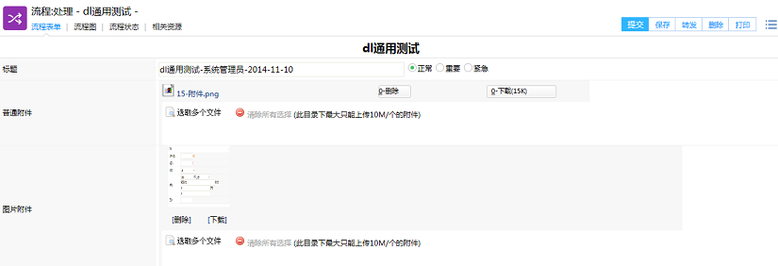

**图4**

7、特殊字段：属于表单中的另类字段，属于不可编辑字段，即在表单管理中设置为必填或编辑状态，都是不可编辑的，常被用作表单的附加说明或链接。

特殊字段有两种表现形式

* 自定义链接：如图5所示，设置一个链接地址，在表单中显示设置的显示名，点击后链接到设置的链接地址中去；
* 描述性文字：如图6所示，在文本框中输入一段说明性文字，前台用户可以通过文字了解到流程的注意事项等信息。

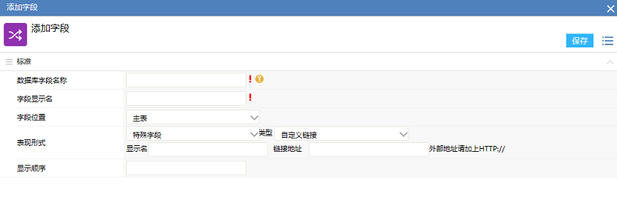

**图5**

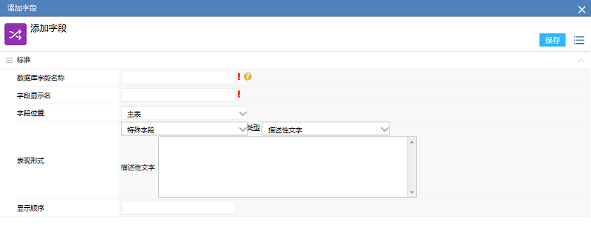

**图6**

### 2.1.5、选择框字段内容联动

**一、概述**

选择框字段内容联动是选择框类型字段特有的一个功能，在表单中通过一个选择框的值限定另一个选择框的可选内容，

举例：做一个请假流程，表单中必需有请假类型，分为了带薪假和非带薪假，那么当用户选择带薪假的时候，请假类型只能选择年假、探亲假、婚假、丧假、产假，选择非带薪假的时候只能选择事假、病假。

**二、字段设置**

1、根据上面的案例我们需要两个字段，一个选择框字段【请假类别】的内容为带薪假和非带薪假，另一个选择框字段【请假类型】的内容是各种假别，如图1所示

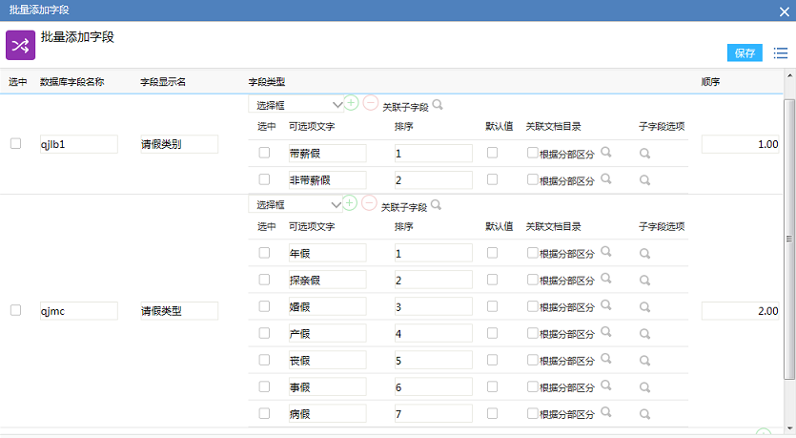

**图1**

2、根据案例我们了解到必需先选择请假类别再选择请假类型，所以请假类型是请假类别的子字段，点开【请假类别】后如图2所示，在关联子字段中选择【请假类型】这个字段。

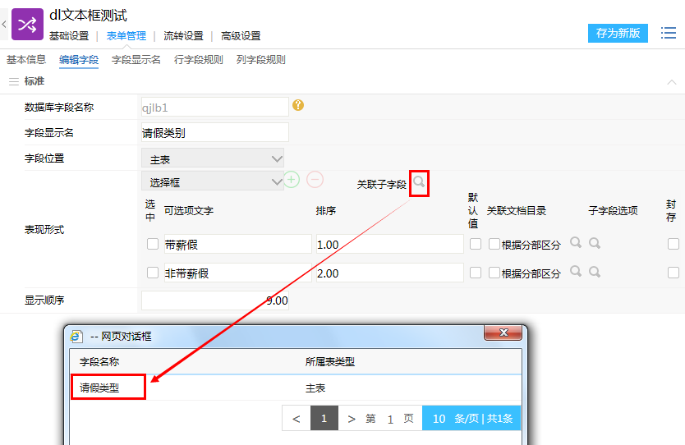

**图2**

3、再点开【带薪假】这个选项后面的【子字段选项】这个浏览按钮，将输入带薪假的请假类型全部选择，如图3所示，用同样的方法将非带薪假所属的请假类型选中，最后结果如图4所示

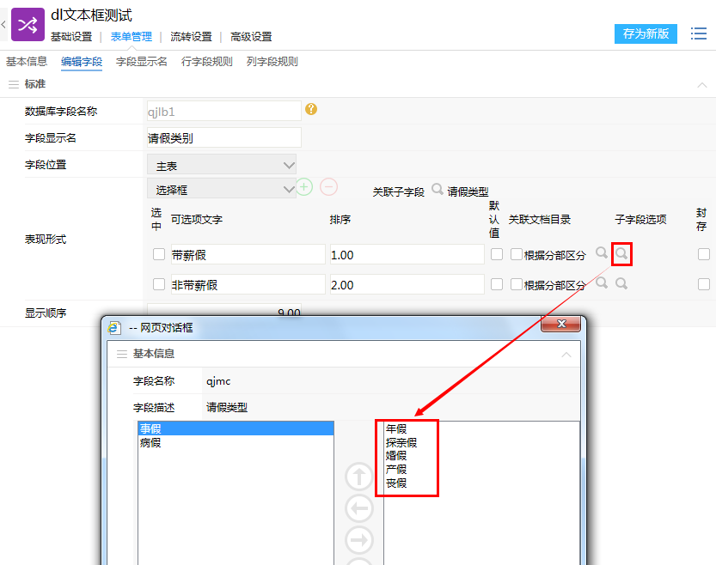

**图3**

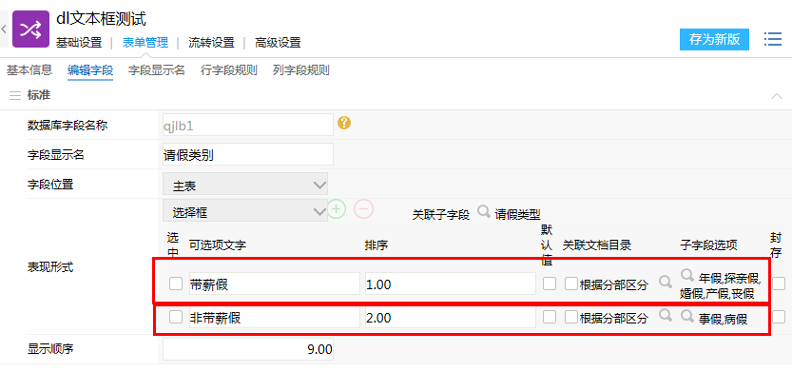

**图4**

4、保存后在后台的字段关联的设置工作就完成了。

**三、前台应用**

1、我们在前台打开流程表单，如图5所示，请假类型字段是空的，没有内容可以选择

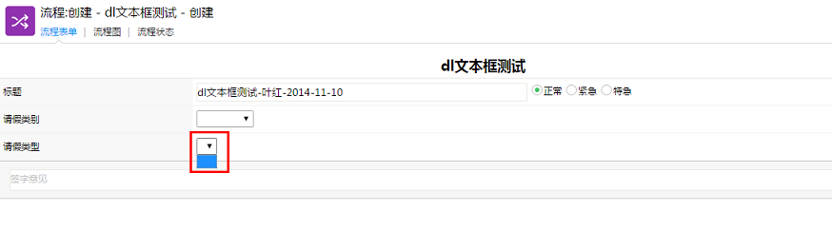

**图5**

2、当我们先选择了请假类别为【带薪假】之后，请假类型字段就有内容可以选择了，而且显示的是子字段选项中规定的几个选项，事假和病假两种类型没有显示，也就是不可选择的；

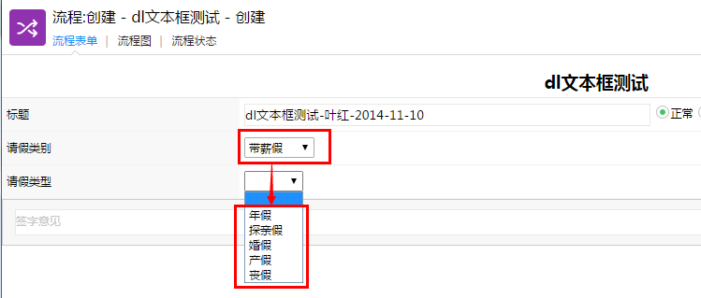

**图6**

3、当请假类别切换为【非带薪假】之后，请假类型字段就只能选择事假和病假两种假别了。

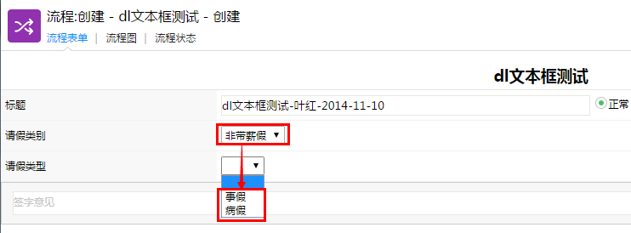

**图7**

**四、总结说明**

选择框联动是系统中众多联动功能中的一种，在一些业务类流程中应用比较广泛，而且做为子字段可以再添加下一级的选择框字段。

### 2.1.6、选择框关联文档目录

**一、概述**

关联文档目录功能是选择框非常重要的一个附加功能，通过此功能我们可以动态分配附件上传的目录，可以根据选择框字段决定公文流程中的公文存放目录。

**二、后台设置**

1、首先流程表单中需要设置一个选择框字段，如图1所示；

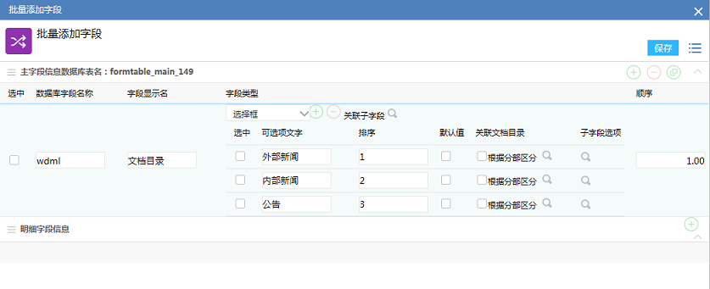

**图1**

2、在每个选项的后面有一个【关联文档目录】浏览框，点击后会出现文档目录，如图2所示。我们需要将选择框选项每一个值都要设置对应的文档目录；

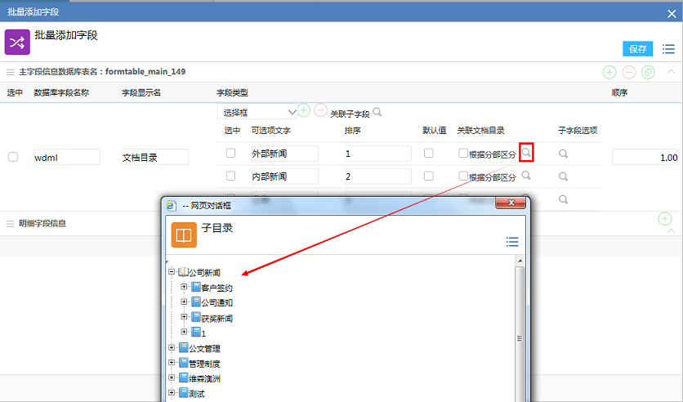

**图2**

**三、表单附件应用**

1、在工作流的基本信息页面，有一个【附件上传目录】的选项，必需设置为【选择目录】，然后选择表单中选择框类型的字段，其中选择框类型字段必需是所有选项都关联了文档目录的，否则这里不会显示，有一个选项没有设置这里就不会显示；

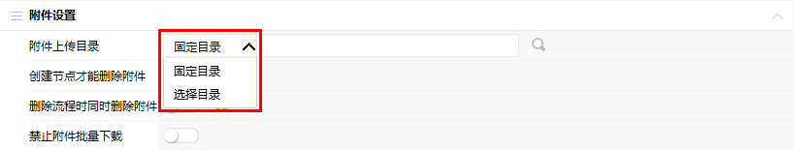

**图3**

2、在前台流程使用中，表单中有附件上传字段，上传的附件会根据选择框字段的选择内容存放到关联的目录中去。

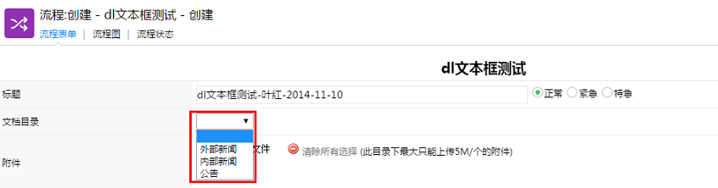

**图4**

**四、公文目录设置**

1、在公文设置-套红设置页面有选择模板这个选项，如图5所示，可以选择表单中选择框类型的字段，通过选择框选项的值定位到不同的目录，根据目录的不同，选择不同的套红模板。

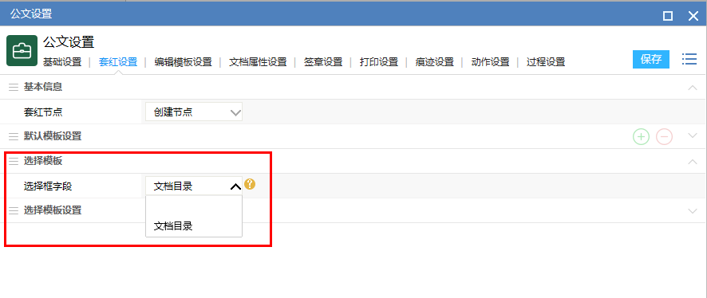

**图5**

2、通过这个方法，在设置公文流程的时候，我们可以将审批步骤一样的公文流程设置一份就可以了，通过表单选择框字段选择不同的公文类型，从而调取不同的公文红头模板。

**五、分部区分存放目录**

1、我们已经实现了通过选择框内容对应不同的文档目录，如果有需要我们可以进一步进行细分，如图1所示，在【关联文档目录】浏览按钮的前面有【根据分部区分】，选中后再点击浏览按钮，显示如图6所以，需要给每一个分部关联一个文档目录，这样就实现了，同样是发布的外部新闻，但是根据流程创建人所处分部的不同，所关联的文档目录也是不一样的。

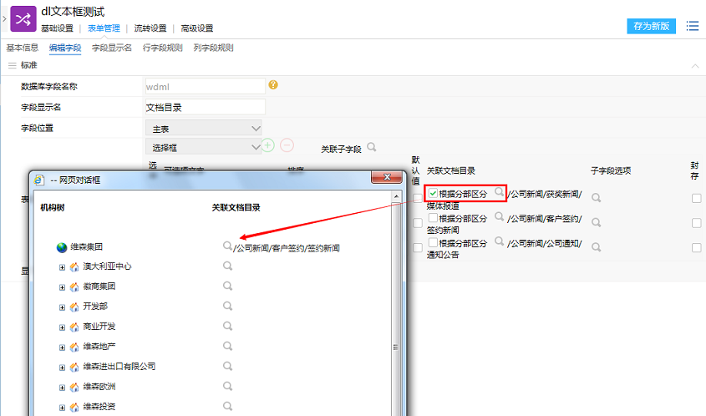

**图6**

2、需要说的是，如果选中了【根据分部区分】的话，那么每一个分部所关联的目录都必需设置，只要有一个分部对应的目录没有设置，在流程基本中心的附件上传字段设置那里就看不到这个选择框字段

3、在图6设置过程中，如果大多数目录是一样的，只有一个或几个分部目录不一致，我们可以直接在总部上设置目录，这时会弹出对话框，如图7所示，可以选择同步下级分部，这样所有的下级分部目录都设置完成了，再单独修改不一样目录的分部，可以节省很多时间。

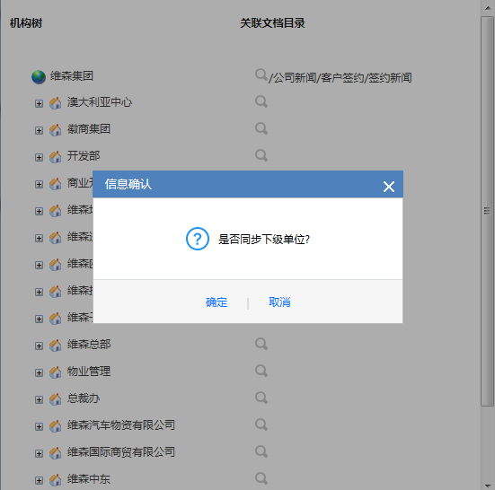

**图7**

## 表单管理

### 2.2.1、概述

表单管理是我们制作流程的第一步，需要掌握如何创建表单，如何设计表单的样式，自定义表单和系统表单的区别等内容。

### 2.2.2、表单管理

1、必需拥有系统权限【591-工作流字段维护】权限的用户才能点击。

2、点击表单管理后显示如图1所示：

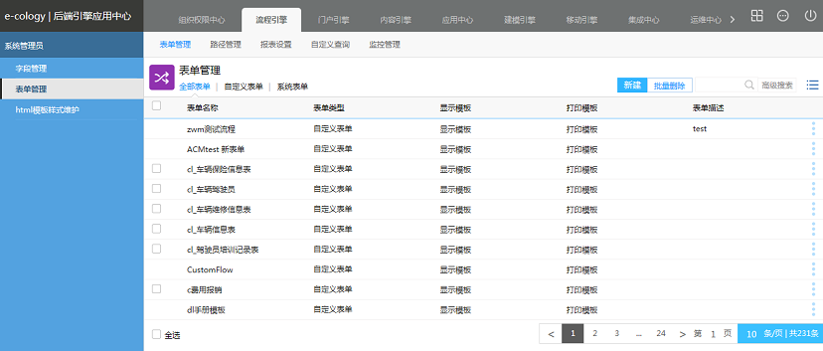

**图1**

* 列表页面默认展示的所有表单，包括了自定义表单和系统表单，在图1中点击分页标签可以单独查看自定义表单或系统表单；
* 点击【新建】按钮可以创建自定义表单，系统表单是不能创建的；
* 选中已有的表单点击【批量删除】按钮可以删除选中的表单，系统表单和已经被引用的自定义表单是不能删除的；
* 列表菜单只有【编辑】和【删除】按钮，已经被引用的表单是没有【删除】按钮的，点击【编辑】按钮可以编辑当前的表单。

### 2.2.3、创建表单

1、在图1所示的页面，我们可以点击【新建】按钮自己创建表单，点击后显示如图2所示，

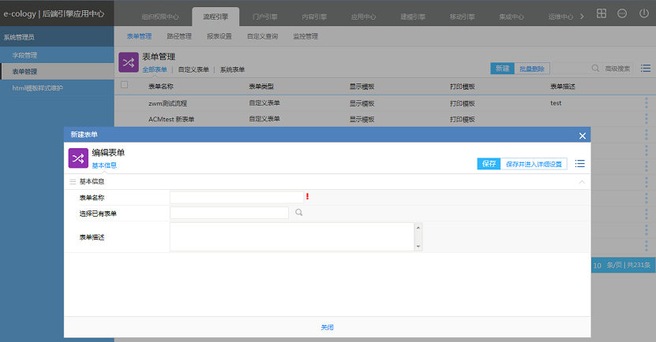

**图2**

* 表单名称字段中输入表单的名字，需要注意的是不能有相同名称的表单存在；
* 其中选择已有表单是将已有表单的内容做为模板复制过来，引用后表单中的字段类型、显示名、行列规则都已经存在了，再根据需要进行修改。

2、输入表单名称后点击【保存并进入详细设置】后显示如图3所示，除了表单的基本信息外，还多了4个页面。

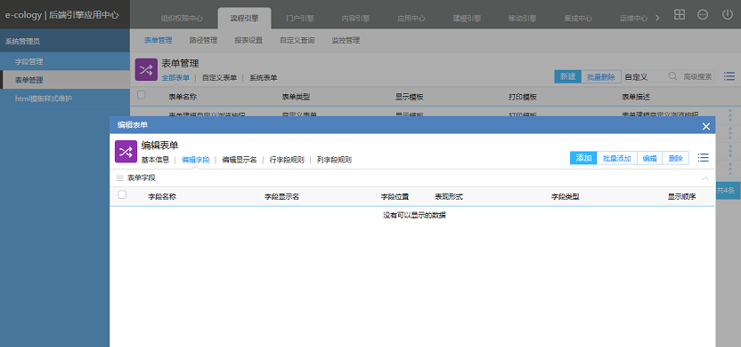

**图3**

3、编辑字段页面，这里是给表单添加字段的地方

* 点击【添加】按钮可以添加一个字段，如图4所示，通常是用在后期对表单进行修正的时候；

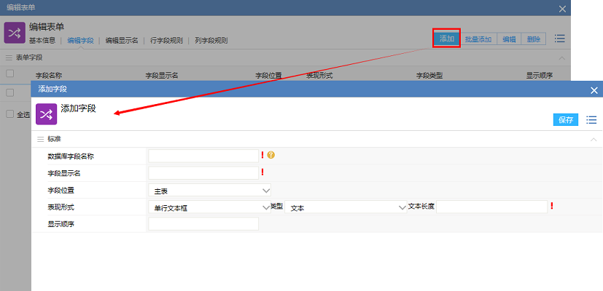

**图4**

* 点击【批量添加】可以批量添加字段，点击后显示如图5所示，可以添加主字段、明细表和明细字段，其中每个明细表都有自己对应的字段添加按钮，在第一次新建表单的时候用得最多，

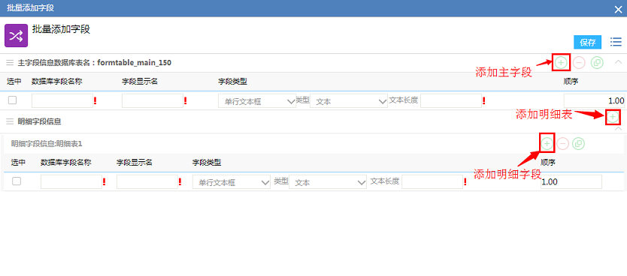

**图5**

* 在添加字段时候需要注意的就是数据库字段的命名规则和字段类型，其中字段类型的说明见《字段管理》，当字段添加完成后显示如图6所示。

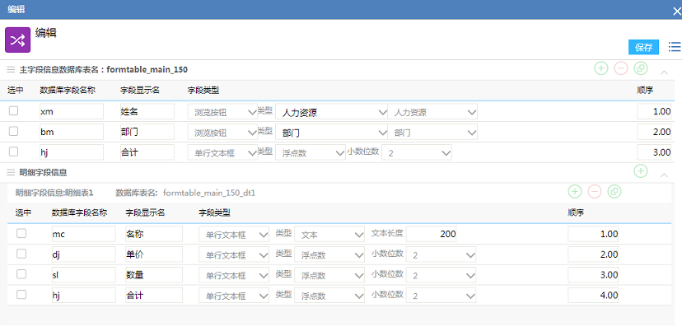

**图6**

* 选中字段之后点击【编辑】按钮或直接点击字段名称，可以编辑这个字段，需要说明的是编辑字段时字段的数据库名和字段类型都是不可编辑的；
* 选中字段后点击【删除】按钮之后可以删除字段，如果已经有对应数据即在前台已经填写过内容的字段是不能删除的。

4、编辑显示名是批量编辑字段显示名的地方，因为我们在创建字段的时候已经填写过显示名了，所以这里对大多数用户是无需关注，但是对于多版本用户这里就非常重要了，如图7所示，在这里可以设置其它语言版本的表单字段显示名。

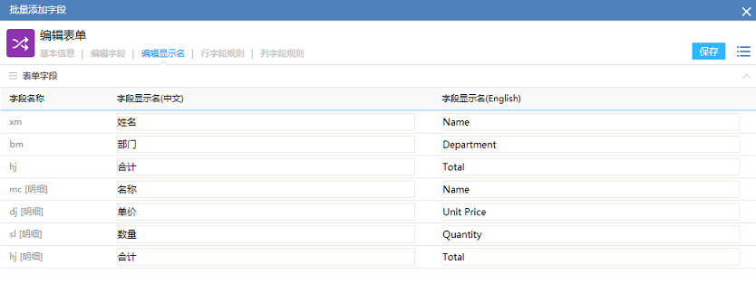

**图7**

### 2.2.4、表单计算

1、表单计算主要是针对明细字段的计算，在图3所示的表单管理页面上我们可以看到还有两个页面分别是【行字段规则】和【列字段规则】。  
2、行字段规则顾名思义就是针对明细字段同一行的计算规则，如图8所示就是行计算规则的页面，

* 首先选择明细表，然后选择这个明细表中的字段，只有整数型或者浮点型单行文本框字段才会在这里显示；
* 设置计算公式的时候一定要将结果设置在前面，计算公式设置在后面，如图8所示，合计是结果，所以在选择字段的时候先选择合计，然后选择右侧的等号，再选择单价*数量，这样一个公式就设置好了，对于用户来说，只要符合四则运算的公式都可以满足；
* 设置完成的公式必需点击右下角的添加按钮添加之后才能生效，否则是无效的；
* 在设置的过程中必需要注意的是不能跨明细表选择字段，也就是我不能用明细表1的字段A等于明细表2的字段B+明细表2的字段C，这样的设置系统会报错的，也无法进行计算。

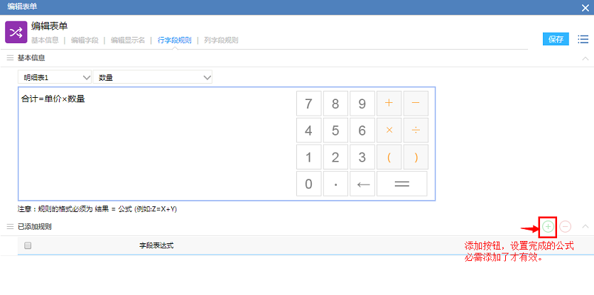**图8**

3、列字段规则就是对明细字段列进行计算的规则，如图9所示

* 因为同一列都是一个字段，所以我们只能针对这个字段进行合计，开启就表示合计，比如金额合计字段就是需要进行合计的，而数量、单价因为没有合计的必要所以就不开启；
* 列字段另外一个重要的功能是将合计值赋值给主字段，这是因为我们在现实流程中经常需要根据数量或者金额进行流程出口的判断，因为明细字段值不是唯一的，而且不是总数，所以不能作为判断条件，而主字段是唯一的，我们就将明细字段的值赋值给主字段，如图9所示，只要在需要赋值的明细字段后面选择主字段就可以了，需要注意的是明细字段和主字段两个字段类型要一致。

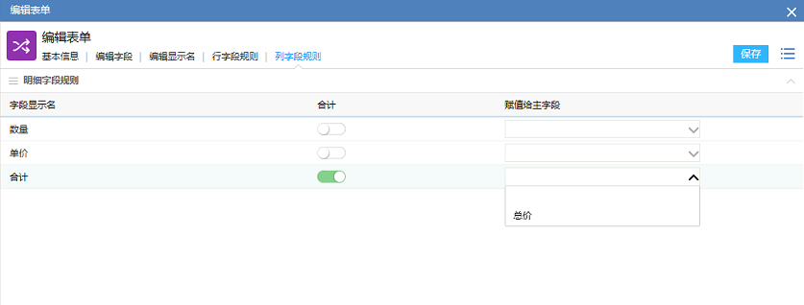

**图9**

### 2.2.5、系统表单

前面我们介绍的都是自定义表单的设置方式，除了自定义表单外，还有系统表单；

* 系统表单主要分为两类，一类是数据交互性质的，一类是审批性质的，如请假申请单就是属于第一类，还有如付款申请单、费用报销单、会议审批单等都是这一类，而审批流转单（审批文档用）、客户审批单、项目审批单、预算审批单就属于第二类，主要就是为了从其它模块能够自动触发审批工作流设计的；
* 数据交互性质的系统表单制作的流程在完成后，会将流程中的数据与相关模块中的数据发生互动，修改相关模块中某些数据的值，比如请假流程完成后，就会扣除年假天数，付款申请流程完成后会扣除预算等；
* 而审批性质的系统表单制作的流程完成后，仅仅改变表单关联数据的状态，比如文档审批完成后，文档从草稿状态变为了正常状态，项目从草稿状态变成了立项通过状态等；
* 系统表单只能添加主字段，不能修改已有的系统字段，而且在表单管理中是不能查看明细字段的。

### 2.2.6、表单样式

1、表单有了字段之后需要通过表单样式来展现给前台的用户，这些样式我们通常是在流程节点中进行维护的，这里先介绍一下系统中目前用到的这三种样式。

* 《一般模式》
* 《图形化模式》
* 《Html表单模式》

### 2.2.7一般模式

**一、概述**

一般模式是我们最常用的模式，优点是设置简单，显示快速；缺点是个性化元素不足，无法设计复杂表现形式的表单。

**二、一般模式设置**

1、后台编辑也面如图1所示，管理员只要设置字段的显示属性就可以了，

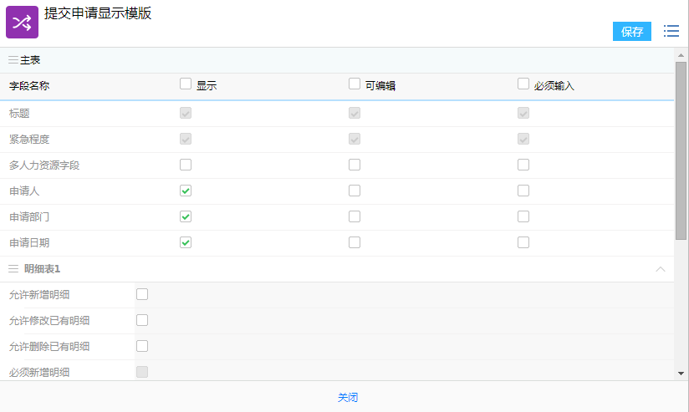

**图1**

* 显示：选中表示字段在表单中显示，如果是编辑或必填状态的字段，显示是必需选中的；
* 编辑：选中表示字段在表单中处于编辑状态，用户可以编辑这个字段的内容；
* 必填：选中表示字段在表单中处于必填状态，如果该字段为空的话，用户是不能提交流程的。

2、如果有明细字段的话，除了字段显示属性外，还需要设置的明细规则，如图2所示，设置见下表说明

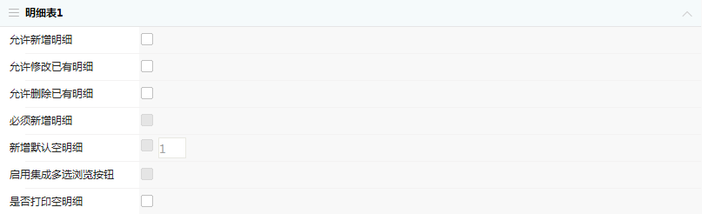

**图2**

|  |  |
| --- | --- |
| 字段 | 说明 |
| 允许新增明细 | 选中后才能添加明细字段内容 |
| 允许修改已有明细 | 选中后才可以对已有的明细进行修改，主要是针对后续节点的，新建流程的时候不会有影响，但是流程被退回到创建节点如果此选项没有选中也无法修改明细字段内容 |
| 允许删除已有明细 | 选中了才能删除已有的明细行 |
| 必需新增明细 | 只有开启了“允许新增明细”之后才能选择，选择后提交流程的时候必选增加明细字段，否则不能提交 |
| 新增默认空明细 | 创建流程的时候自动创建几行明细，行数由管理员自行设定 |
| 是否打印空明细 | 如果明细字段没有内容，在打印的时候是否打印出来，选中表示打印 |

* 1. 如果有多个明细表的话，上表中的设置都是独立的，即每个明细表都要设置对应的明细规则。

### 2.2.8图形化模板

**一、概述**

图形化模板是为了弥补一般模式表现力不足而提供的功能，它采用了相关的控件在网页中显示Excel页面，可以使用Excel的制表功能及计算功能，满足用户对流程表单表现样式的高需求。

**二、制作样式模板**

我们可以在本地的Excel中将表格的样式画好，如图1所示，我们画了一个报销申请单的Excel模板，这是根据现实中手填的报销申请单

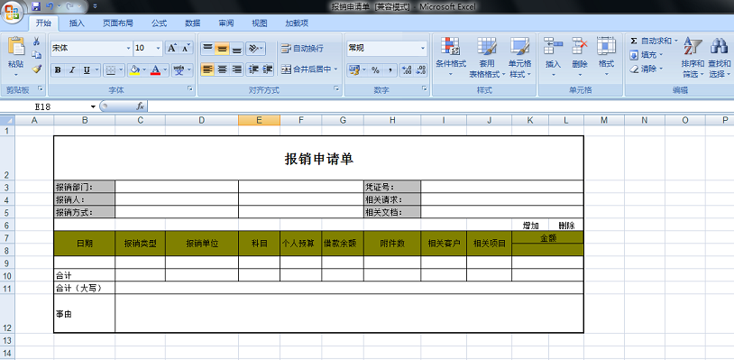

**图1**

* 在设计的表单样式中，需要给填写内容的地方单独留下格子，这是设计图形化表单中最基本也是最重要的；
* 如果遇到报销申请单中有明细数据的，只要留一行填写的格子就可以了，不用象纸质的一样流出5、6行填写的内容，在实际使用中，用户可以根据需要添加行的，不用担心一行格子是否够用的问题；
* 如果表单中有明细数据的，还需要如图1中一样，在明细行的上方，为【添加】、【删除】流出两个格子，这是用来添加明细表两个按钮的，在前台用户点击这两个按钮可以添加、删除明细行。

**三、系统模板设计**

1、在本地设计完成了样式之后，需要在系统中将表单与模板进行关联了，我们需要先制作一个表单，包含了需要填写字段，如图2所示

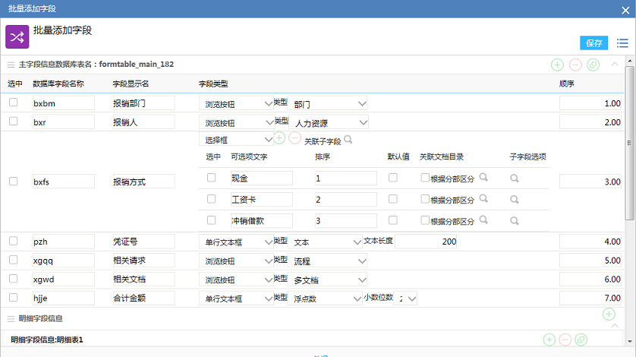

**图2**

2、添加完成在表单管理页面点击【显示模板】，如图3所示

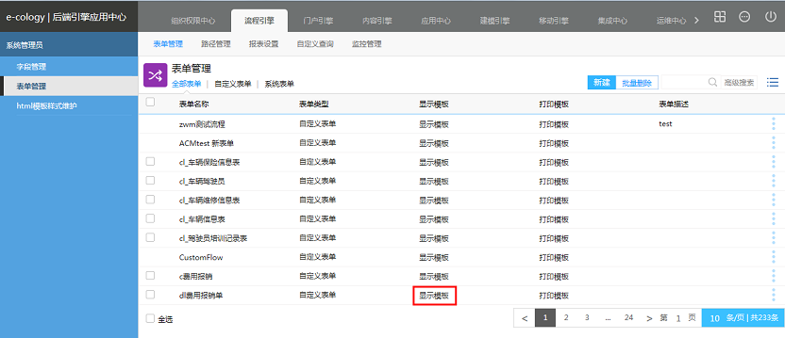

**图3**

3、点击后显示如图4，进入了显示模板的编辑页面，与我们常见的Excel页面是一样的，虽然可以直接在这里进行画图，但是由于编辑器的原因画图还是比较麻烦的，所以通常我们还是建议在Excel中画好，在图4中点击快捷按钮【打开文件】，选取刚刚编辑好的本地模板，将模板引入到系统中，引入后效果如图5。

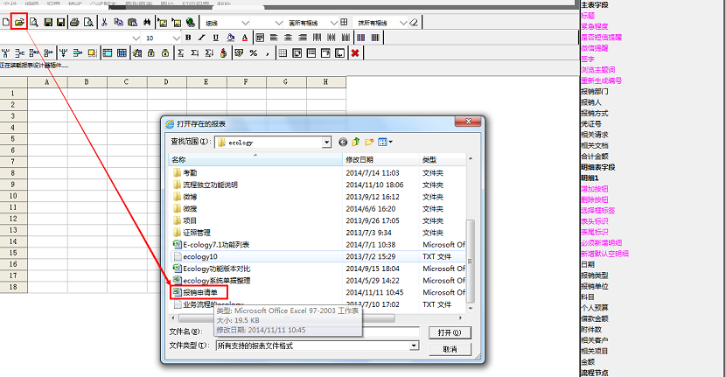

**图4**

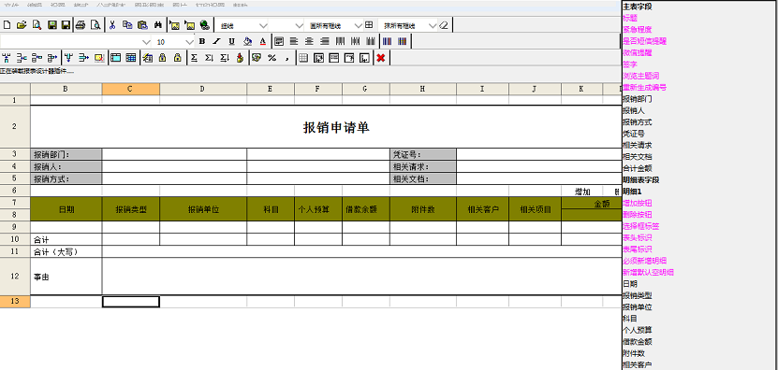

**图5**

4、右侧列出了我们在图2表单管理中添加的字段，先选中左侧模板中的单元格，然后点击右侧的对应字段，字段就被添加到表单中了，我们将所有的字段都添加完成后显示如图7所示

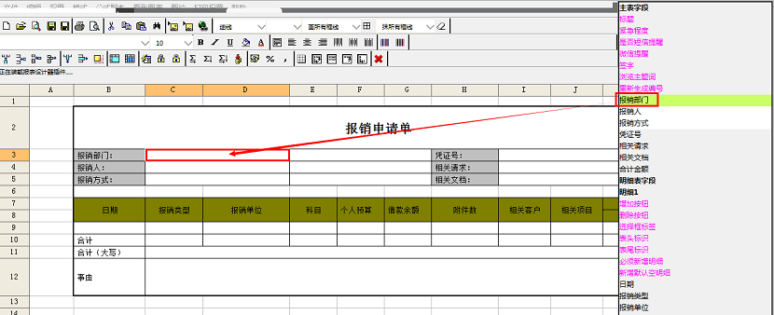

**图6**

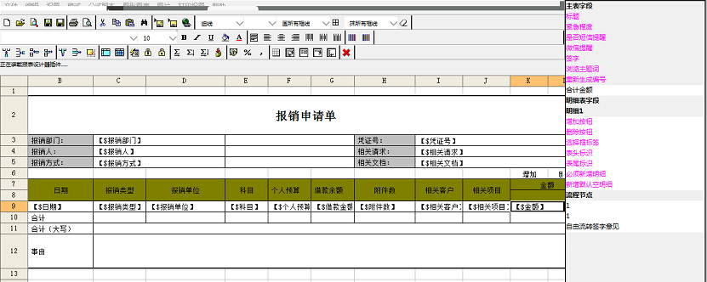

**图7**

5、在图形化表单中明细表的设计方式与主表是不一样的，除了将字段添加到表格中还需要进行以下设置

* 在选中添加明细字段这一行之后，点击右侧列表中的和，注意点击之前一定要选择明细字段的整行，这一步是非常重要的，添加后如图8所示，**用表头标示和表尾标示将明细字段围住，而且明细字段必需放在表头表尾之间，而主字段是不能放在表头表尾之间的，否则会出错**，如果是多明细表的话，明细2的字段不能添加到明细表1的表头表尾中间去；

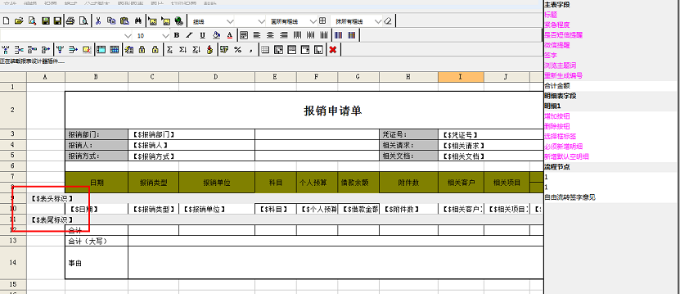

**图8**

* 我们在Excel模板中已经为明细字段预留了添加和删除两个按钮的地方，同样需要选中对应的单元格后点击右侧的和，需要说明的是如果明细字段不允许用户编辑的话，是不需要添加这两个按钮的；
* 明细字段除了单行文本框和多行文本框之外，其它字段不能设置自动折行，设置折行或取消折行可以点击图9所示的快捷按钮，一定要先选择要折行的字段，再点击快捷按钮；

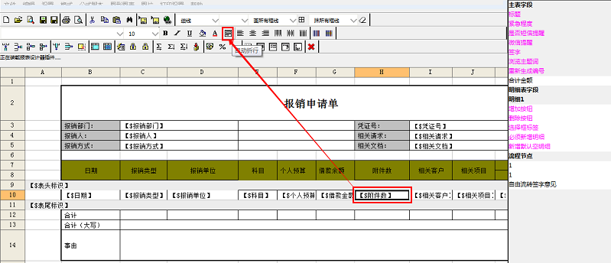

**图9**

**四、表单计算**

图形化表单另一个很重要的功能是计算功能，图形化表单是不支持表单管理中的行列计算规则的，所有的计算规则都要在图形化表格中进行设置。

* 首先是行字段规则，由于明细字段的行是动态的，会随着用户增加而改变行号，所以在计算行字段的时候我们只要在结果框中输入列名就可以了，如图10所示，直接设置了两个列名的计算公式；

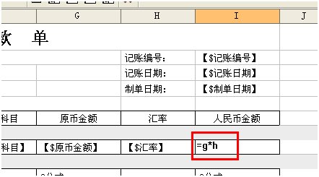

**图10**

* 列字段规则同样由于明细字段的行是动态的，所以我们是不知道最终合计会停留在哪一行，我们就可以利用Excel表格的列计算公式在合计金额字段中输入以下公式=SUM(K0:K10)，如图11所示，如此设置是因为原币金额在K列，明细行从第10行开始，K0代表当前行的上一行，所以此公式完整的意思就是K列第10行开始累加到公式的上一行为止

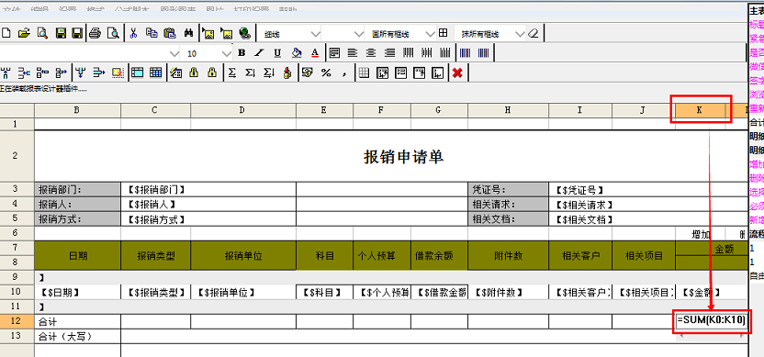

**图11**

* 在图形化表单中设置了计算公式，但是公式的值并没有赋给相应的字段，如合计值就需要付给主字段“合计金额”，在图11所示的页面中我们设置完成了公式，然后在公式所在的单元格点击右侧的“合计金额”主字段后，主字段就被添加到这个单元格了，虽然不象其它字段一样添加完就会有标示，在提交流程的时候，会将合计值赋值给添加的这个字段。

**五、附加控制**

除了计算设置外，图形化表单还有一些控制

* 数字输入控制，先选中单元格，然后点击顶部菜单设置—设置单元格保护或隐藏，去掉单元格保护，如图12，再点击格式-单元控件类型-数字输入，如图13，这样原币金额这个单元格在前台输入的时候只能输入数字了。

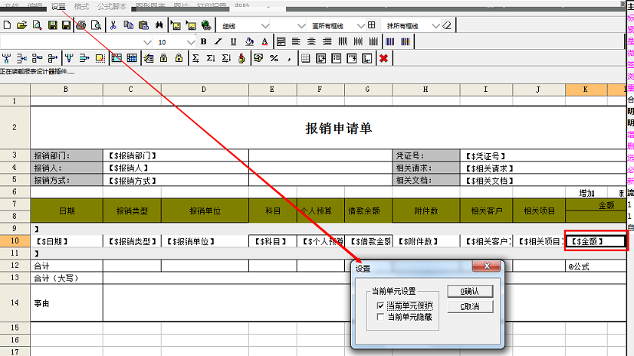

**图12**

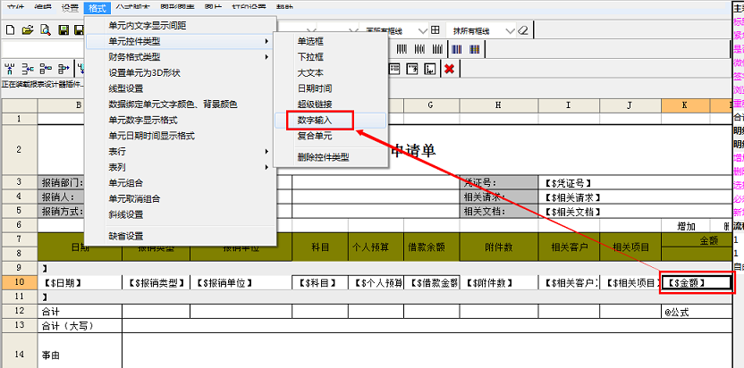

**图13**

* 数字财务显示，点击格式-财务格式类型-设置财务表览，可以看到原币金额和人民币金额的输入样式改变了，如图14，同样的设置财务大写，金额合计字段就会以财务大写的方式

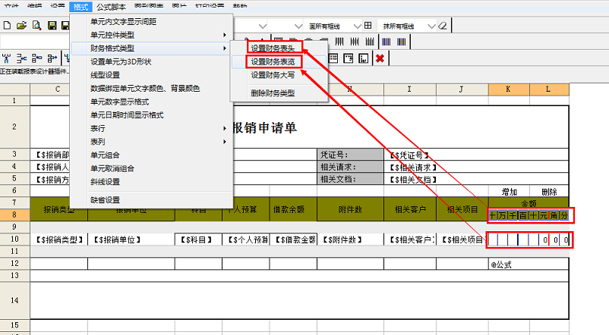

**图14**

## 表单设计器

### 2.3.1、概述

表单设计器是系统提供的一种基于Html语言的表单设计模块，除了可以满足用户对表单样式的需求之外，还弥补了图形化表单中无法支持多浏览器、加载速度慢等问题。

在表单设计器中可以实现以下的功能

* 用户可以象在Excel中一样自由绘制表格，这些绘制的表格可以在各个节点甚至不同的系统之间调用，而且可以为手机版设计独有的显示样式；
* 可以在表格中插入图片、链接甚至是一段代码程序，以满足用户对表单功能的特殊要求；
* 与其它表格模式不同除了设置字段的编辑属性之外，还可以给每个字段都添加属性，可以是一个简单的计算公式，也可以是复杂的逻辑运算，甚至可以与SAP等外部系统相结合；
* 而且在绘制明细表的时候，不用象模板模式一样考虑明细表由多少列，主表有多少列，在表单设计器中主表的设计和明细表的设计是分开的，只是显示的时候才会放在一起显示，列数行数互不影响。

### 2.3.2、Html模板设计

1、表单格式

我们选择创建Html模板之后显示如图1所示

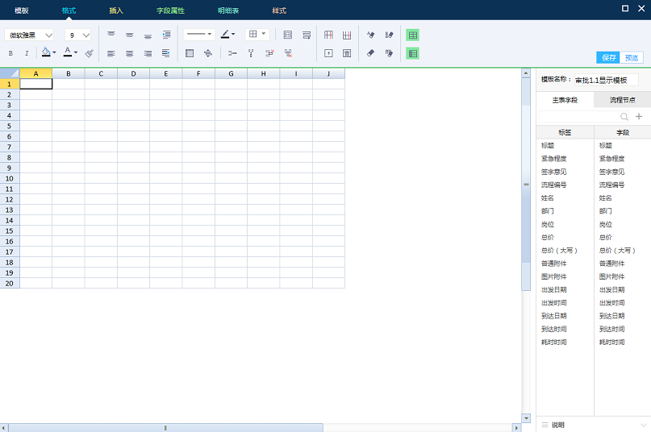

**图1**

* 在模板编辑页面我们看到了Excel编辑器一样的设计页面，我们可以在上面直接绘制表格，注意表格中需要为字段的显示名和字段本身分别留出对应的单元格；
* 在表格设计器中有按钮，点击后可以编辑单元格的属性，先选中单元格，在点击后显示如图2所示，我们可以和Excel表格一样设定单元格的属性，包括了单元格内容的显示方式、对齐方式、边框和底色等；

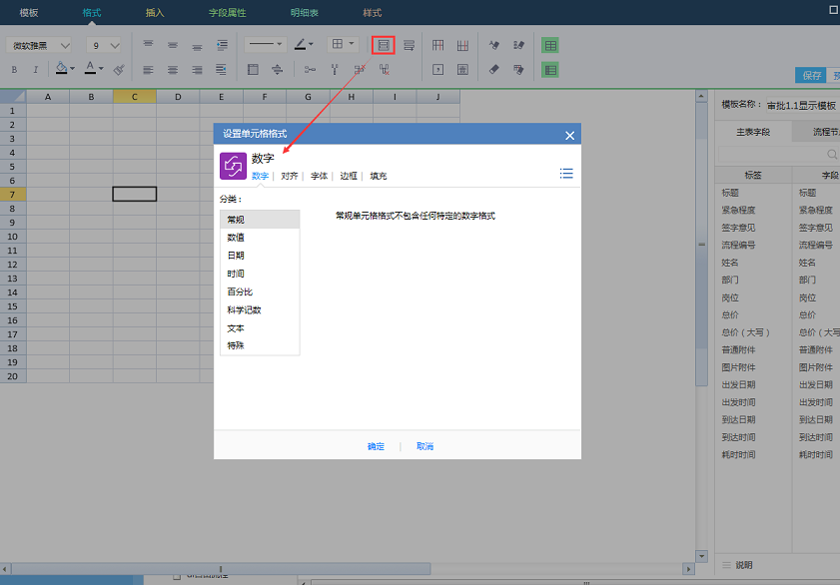

**图2**

* 在表格设计器中还有按钮，点击后可以选择让单元格内容是否折行显示；
* 选中单元格后点击鼠标右键，除了复制粘贴功能外，还可以插入删除表格行列，设置单元格格式，表格行高列宽等，如图3所示

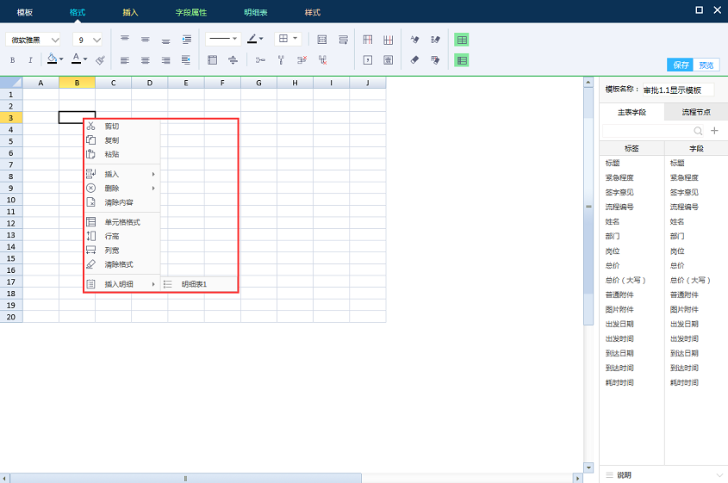

**图3**

* 其它的一些功能都是画表格的功能，当鼠标移动到快捷按钮上的时候会显示按钮的名称。

2、添加主字段

在表格的右侧显示了主字段的显示名和字段，

* 先在绘制好的表格中选中某一个单元格，然后将右侧对应的显示名或字段双击后可以添加到指定的单元格中，如图4所示；
* 已经添加过的显示名或字段会变为灰色；
* 如果需要删除已经添加的字段，同样还是先选中单元格，再点击顶部的快捷按钮，就可以把这个字段清除了；
* 添加了字段我们可以在快捷菜单中选择需要的字体样式，包括了字体、颜色、加粗等，如果需要重新设计字体样式只要点击按钮，就可以把我们设计的显示样式给清除了；
* 点击按钮，除了会删除字段外，还会将单元格的设置属性，包括字体、颜色、加粗、表格线框、背景色等全部清除；
* 点击按钮，可以清除财务格式。
* 在表格中输入#，就会列出当前可添加的字段显示名，而不用双击右侧的显示名进行添加了，如果在表格中输入$，就可以添加字段。

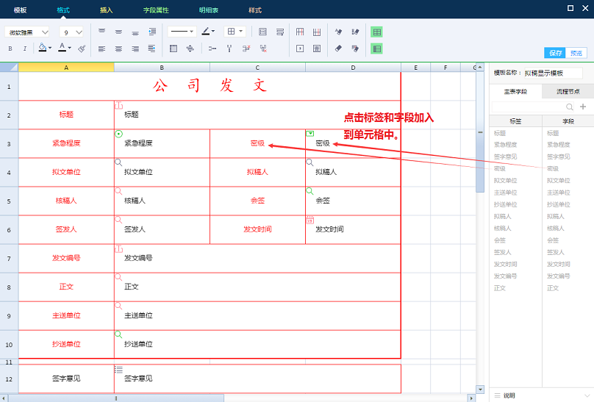

**图4**

3、添加明细字段

如果表单有明细字段的话，我们将Html设计器顶部菜单切换到明细表，显示如图5所示，先要在主表中选择将明细表放在哪一行，然后点击【明细表】，选择要添加的明细表，就可以将明细表添加到Html模板中了，添加明细表的时候注意，同一行中不能有其它字段了，包括主表显示名、字段、节点意见等。

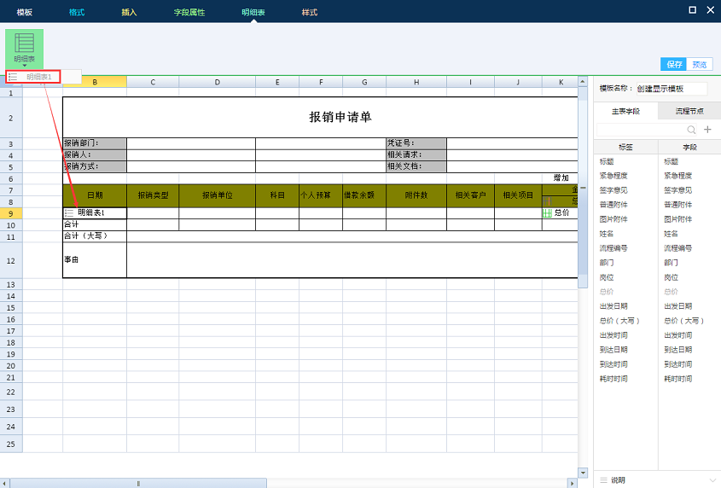

**图5**

双击刚刚添加的明细表，如图6所示，我们需要设置明细表的详细信息了，这里看到的表格行列与主字段页面看到的行列无关

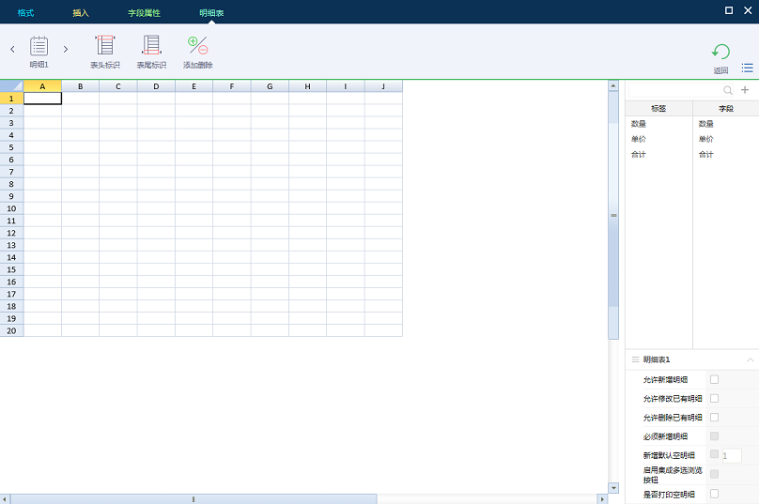

**图6**

* 添加明细字段的时候注意，显示名和字段需要纵向排列，明细字段尽量放在同一行中显示，如图7所示，如果这里设计成折行的话，将来用户在前端使用的时候看到的也是折行显示的，非常不方便；

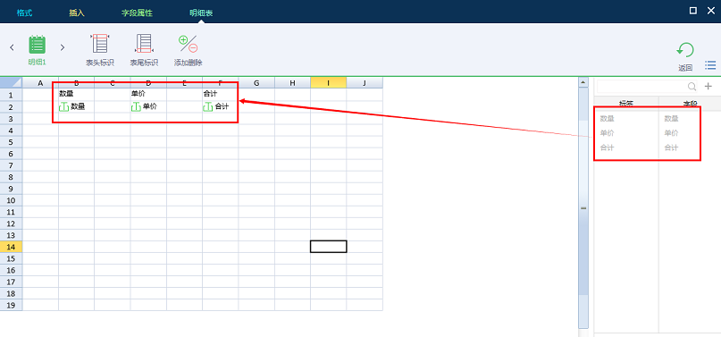

**图7**

* 明细字段需要表头表尾标识进行框定，只有这个标识内的行才可以在前台通过添加删除按钮增加明细行，所以如图8所示，需要先选中字段那一行，再点击上方的【表头标识】按钮，就会在显示名上方添加一个表头标识，再次选中字段那一行，添加【表尾标识】，结果如图8所示

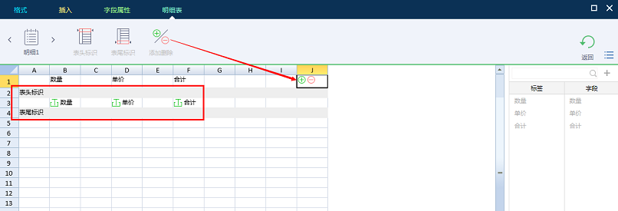

**图8**

* 在图6所示的明细表详细设计页面右下角有明细表的属性选项，用来控制当前节点是否允许添加明细内容等；
* 如果有多个明细表的话，直接点击上方菜单【明细表1】左右箭头可以直接切换到其它的明细编辑页面。

4、节点意见

在图4所示的添加字段的页面，我们将主表字段页面切换到流程节点，显示如图9所示，我们可以如添加字段的方法一样，将节点的签字意见添加到表单中去。

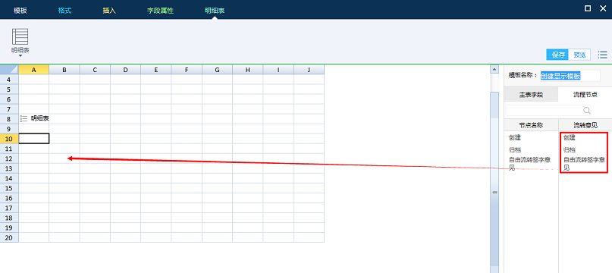

**图9**

### 2.3.3、字段属性

1、添加了字段之后前端的用户需要能够操作这些字段，所以点击编辑菜单的【字段属性】我们需要给每个字段设置查看、编辑和必填属性，如图10所示，选中字段后选择对应属性即可，明细字段一样的操作方法；

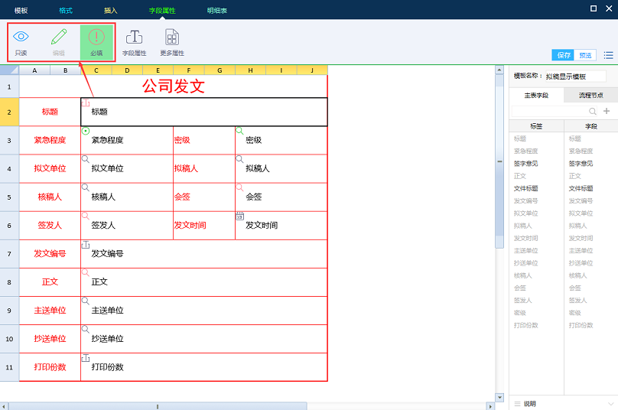

**图10**

2、除了查看、编辑、必填三个基本属性之外，我们在Html模板中可以对单个字段添加Sql操作，这也是Html模板表单的一大特色，如图11所示，在后面第六节中介绍了一些使用方法。

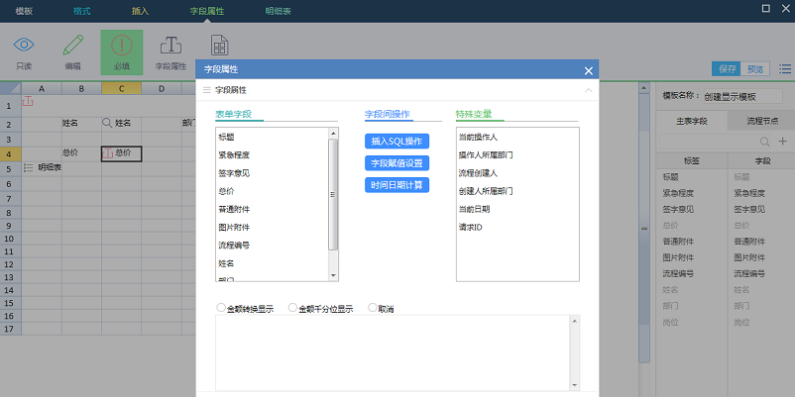

**图11**

3、在字段属性中还有一个【更多属性】按钮，点击后显示如图12所示，这里是针对SAP集成进行的字段属性设置。

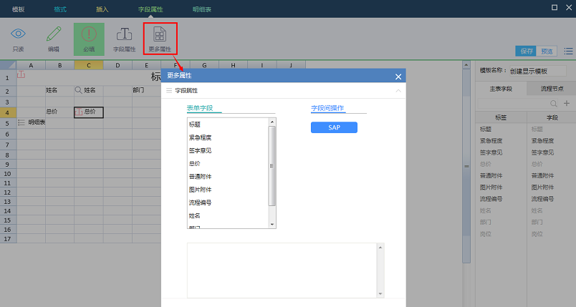

**图12**

### 2.3.4、插入内容

1、为了美化Html表单，我们可以点击Html模板编辑器的菜单【插入】，显示如图13所示，

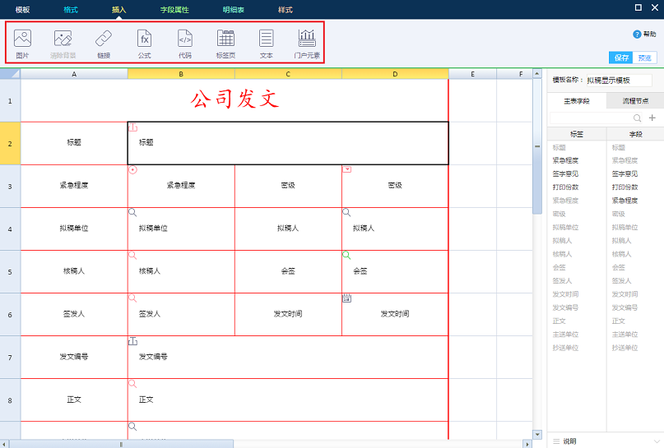

**图13**

* 我们可以在指定的位置插入图片，如图14所示，
  + 单元格：在选定的单元格中插如图片；
  + 背景图：整个Html模板表单的背景图片，不局限于单元格了，插入背景图片后我们将可以实现纸质套打功能；
  + 浮动：插入的图片会在表单中浮动；
  + 图片来源可以分为本地和网络。

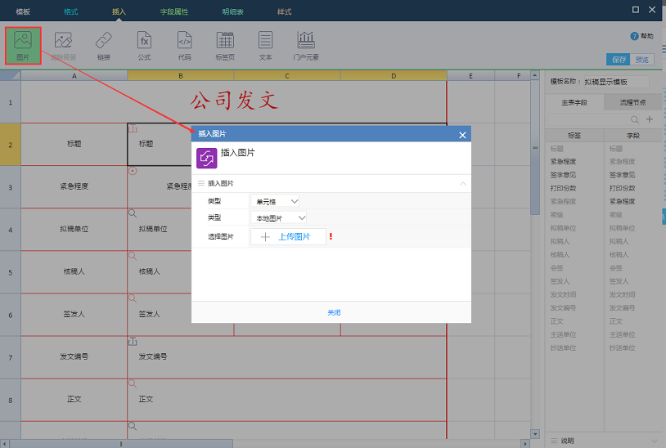

**图14**

* 在表单中插入了背景图，如果不需要背景图了只要点击图13中的【清除背景】就可以了，注意，这里只能清除插入的背景图片，单元格图片和浮动图片是不能通过此按钮清除的；
* 点击【链接】按钮后我们可以插入一个链接地址，用户在前端访问这个表单的时候点击可以到指定的链接地址；
* 先选中需要计算的单元格后，点击【公式】后可以在单元格中插入计算公式，如图15所示，目前提供了五种类型计算公式

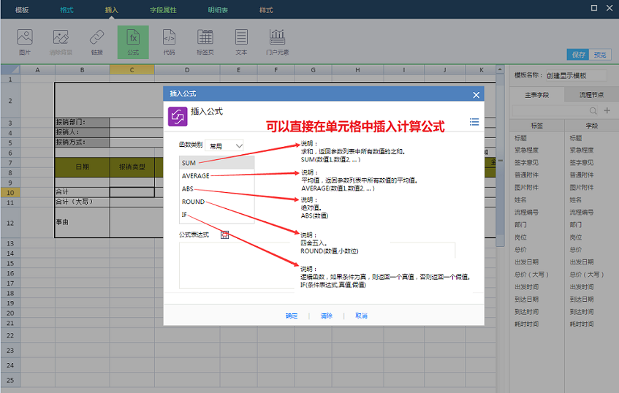

**图15**

* + 在点击插入公式之前单元格必需有浮点或整数型字段；
  + 可以直接在公式表达式输入框中输入计算公式，如图16所示，如果需要用到提供的5种计算类型，先双击计算类型，再在括号中输入单元格，如图17所示，就是对单元格F2进行四舍五入的计算，保留2位小数；

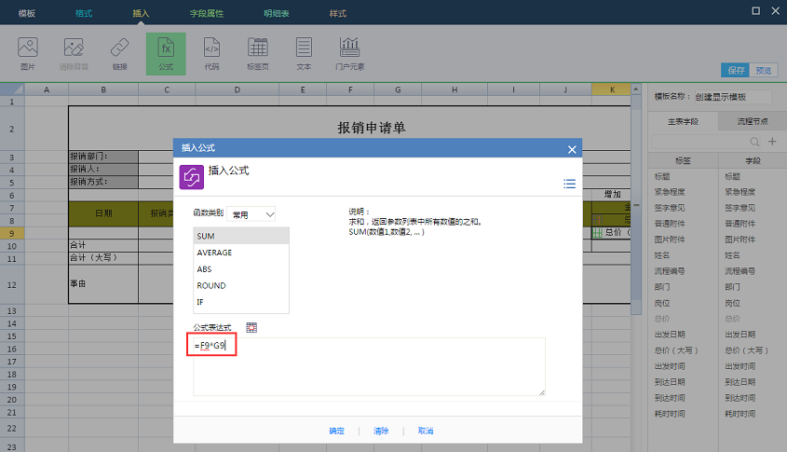

**图16**

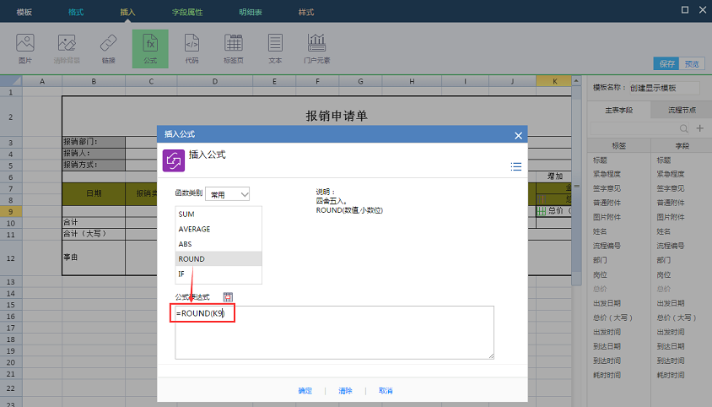

**图17**

* + 点击按钮后显示如图18所示，可以双击单元格，系统会将单元格的位置输入到表达式中

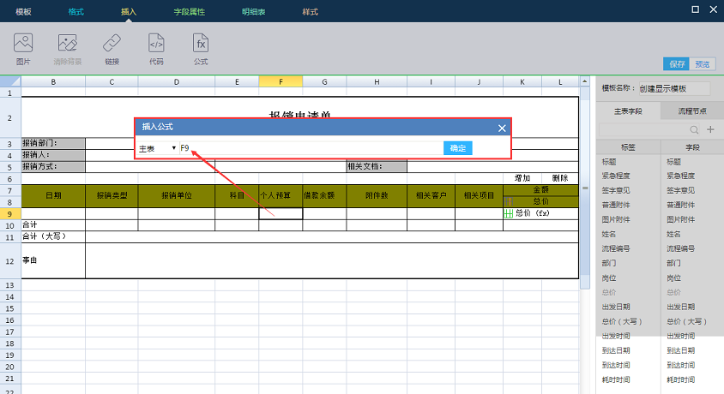

**图18**

* 点击【代码】是在Html模板中插入一段js代码，完成某个动作；
* 标签页点击后可以将表单设置为标签页的显示方式，即同一个流程表单可以分为多个页面进行显示,如图19所示，在主表指定位置插入标签页，标签页所在单元格的宽度必需与主表的宽度一致，点击后进入标签页的设置页面；
  + 标签页区域高度分为了固定高度和自适应，如果是自适应的话，主表标签页所在行的高度会根据标签页内容的高度自动调整，如果设置为固定值的话，那么标签页内容超出了指定高度话会出现滚动条，之所以用固定高度是因为各个标签页的高度可能是不一致的，那么在各个标签页中进行切换，会导致页面高度改变，给用户不好的感受，所以具体情况可以用户自己决定；
  + 双击标签页，可以修改标签页的名称，此名称前端用户也可以查看；
  + 点击标签标题后面的可以添加标签页；
  + 点击右侧的按钮，显示如图20所示，选择标签页的显示样式，如果已有的样式无法满足需求，可以点击【添加样式】按钮，自定义新的标签页显示样式，如图21所示，【背景图-左】是指标签页字体左侧的背景图片，【背景图-右】是指标签页字体右侧的背景图片，【背景图-中】是指标签页字体所在位置的背景图片，除此外还可以设置标签页字体的样式、大小、颜色等信息，各个标签页之间的分割线也可以设置；
  + 在图20中点击按钮，回到主表的页面。

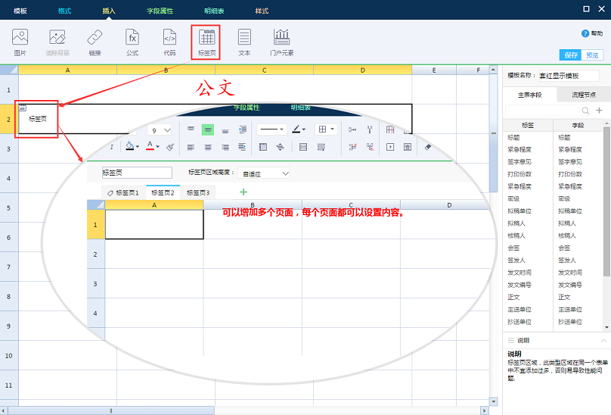

**图19**

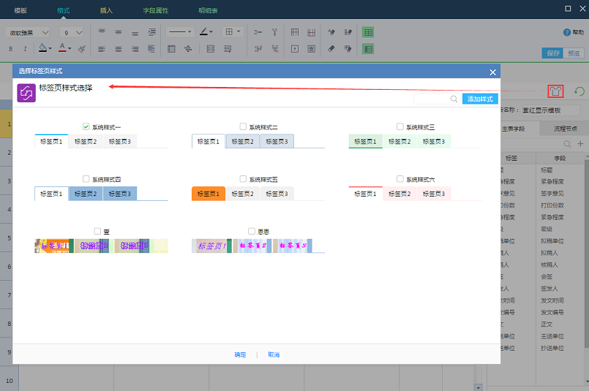

**图20**

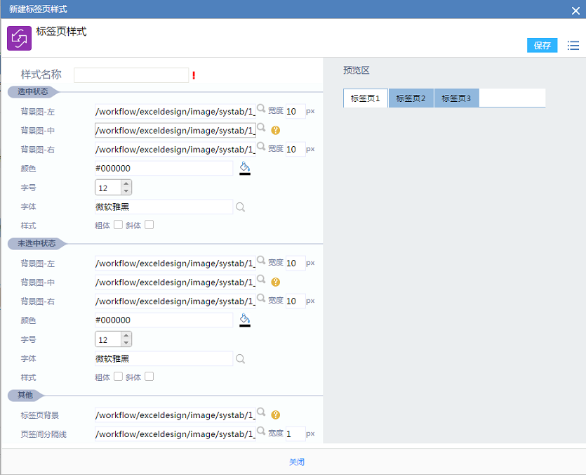

**图21**

* 系统的字段类型中有浏览按钮，有多选一的选择框按钮，有唯一性的Check框，但是缺少多选多类型的字段，在表单设计器中解决了这个问题，如图22所示；
  + - 插入文本后，在每一行都可以插入标签或字段；
    - 每一行后面都有换行按钮，双击后就可以实现换行效果；
    - 同一个字段的显示名和字段都放在同一行中；
    - 文本每一行除了添加字段标签或字段外，还可以直接输入文字，这样设置后前端效果如图23所示。

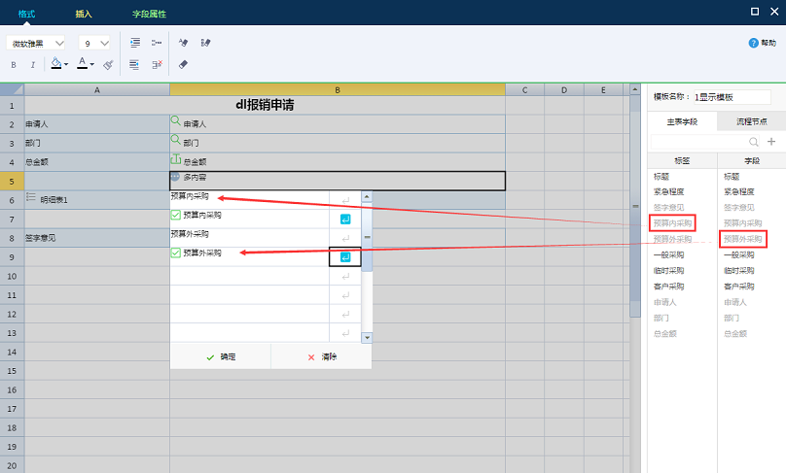

**图22**

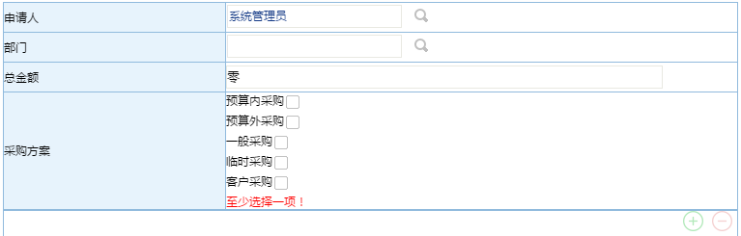

**图23**

### 2.3.5、模板管理

1、最后回到模板管理页面，如图24所示，在这里我们直接对流程中所有的节点进行Html显示模板、打印模板及Mobile模板进行设计。

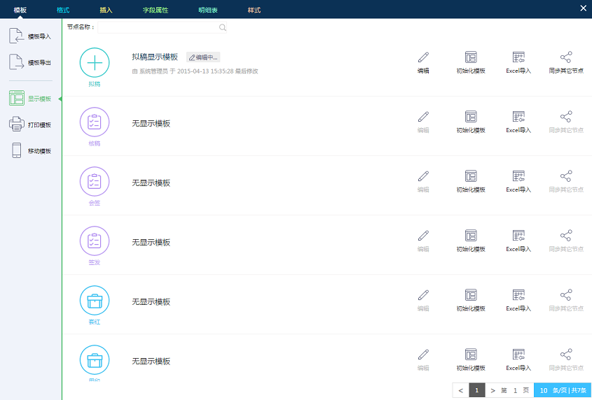

**图24**

* 使用左侧的模板导入模板导出功能，我们可以将设计的Html模板导出后在其它系统中进行导入；
* 点击节点后的同步按钮，显示如图25所示，选择需要同步的节点，可以将当前节点的模板设计同步到其它节点中，注意，这里选择完节点之后，必需回到图1所示的表单编辑页面点击【保存】之后才会同步，否则是不会同步的。



**图25**

2、对于不擅长Html语言的用户来说，初始化模板是一个好用的工具，它可以帮助用户快速设计一个美观的Html表单模板

* 点击【初始化模板】按钮后显示如图26所示，我们在这里直接设置表单字段的编辑、必填属性，最重要的是不要忘记设置每行显示几个字段；

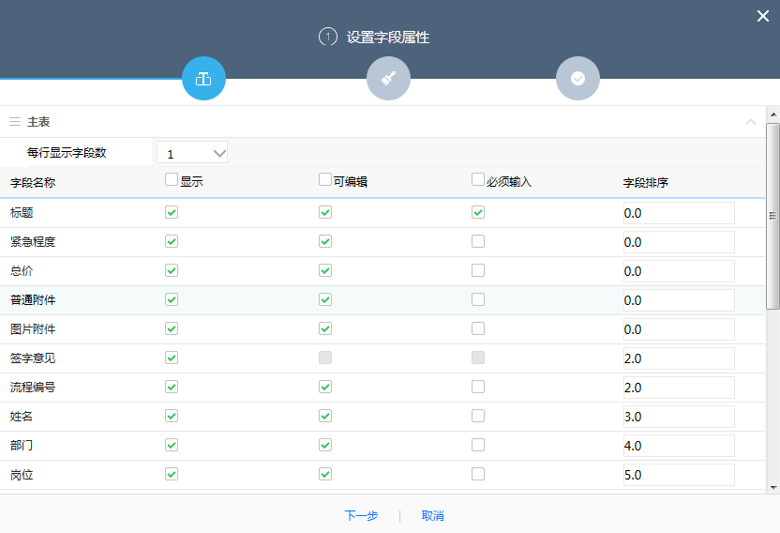

**图26**

* 设置完成后点击【下一步】后显示如图27所示，我们选择Html模板的配色，选中需要使用的颜色后点击【完成】，一个Html模板就制作完成了，非常方便。

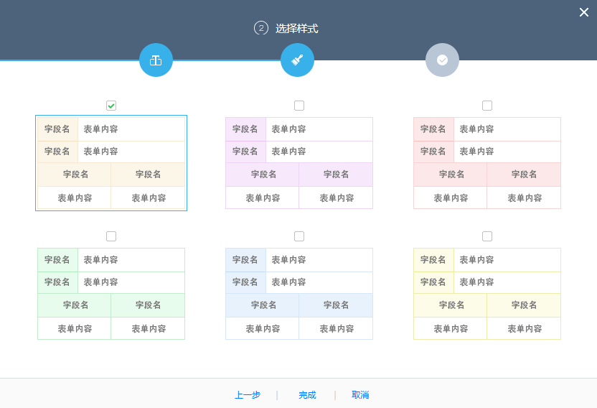

**图27**

3、很多用户习惯了在Excel中绘制表单模板，然后将模板拷贝到编辑器中，在表单设计器中可以在表单中画好表单样式，然后点击Excel导入，如图28所示，就可以将表格导入到系统中了，使用Excel导入功能有以下好处

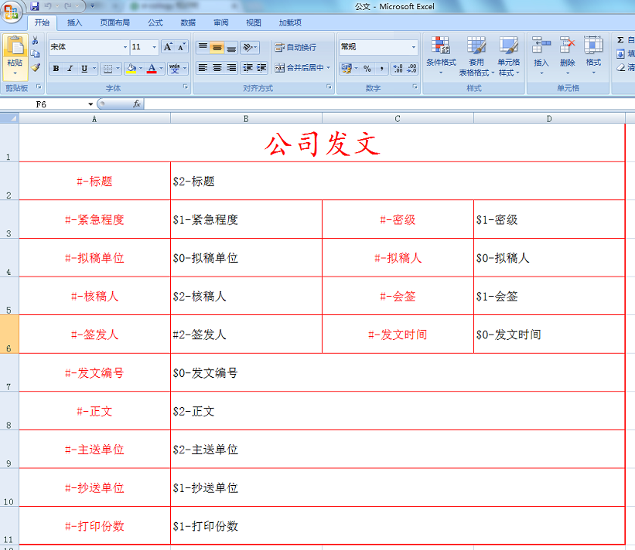

**图28**

* Excel模板设计简单，不需要专门的培训，对管理员来说可以复用；
* 可以在Excel中添加字段显示名称和字段，如图29所示，这样导入后，字段显示名和字段就自动添加到表单中了；
  + #-代表添加的字段显示名；
  + $0-代表添加的是字段，只读属性；
  + $1-代表添加的是字段，编辑属性；
  + $2-代表添加的是字段，必填属性。

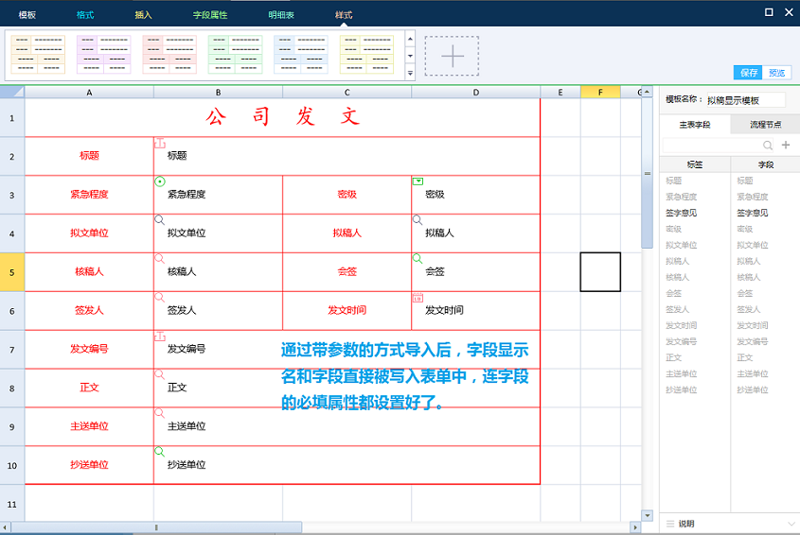

**图29**

* 如果Excel表格中添加的字段在表单中不存在，在保存的时候可以直接进入字段编辑页面，如图30所示，编辑完成后导入工作也就完成了；

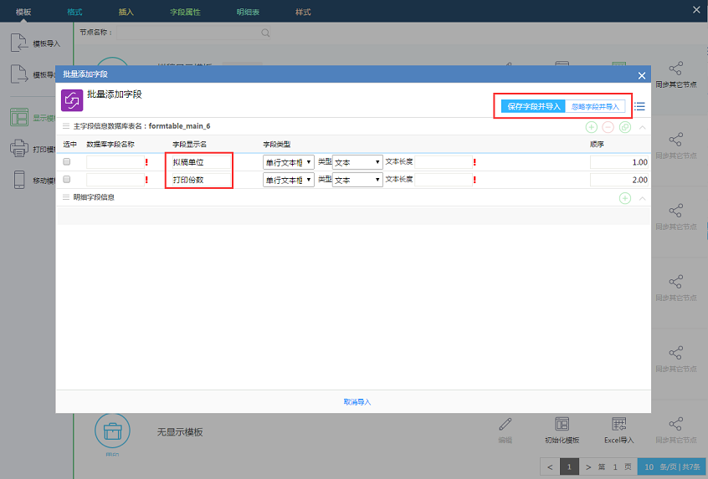

**图30**

### 2.3.6、样式管理

在图27中我们可以选择表单的样式，这些样式我们是可以自己定义的，点击顶部菜单【样式】显示如图31所示，直接点击样式可以设置当前表单的应用样式，点击右侧的添加按钮，可以自定义样式菜单，如图32所示。

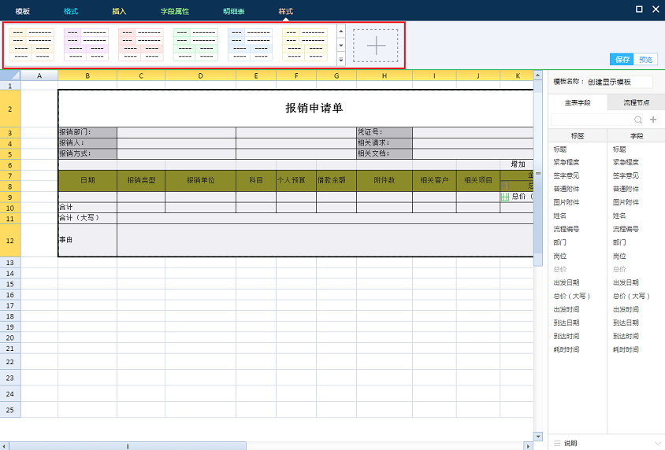

**图31**

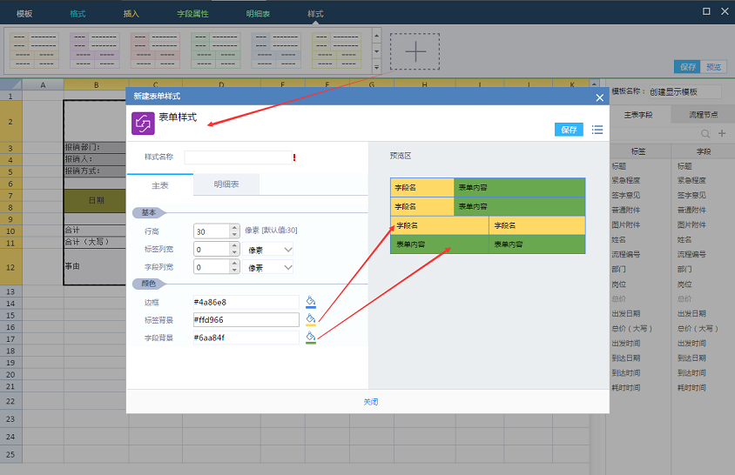

**图32**

* 在图26所示的页面，管理员可以为当前表单选择一个样式，只要点击样式库中的样式就可以了；
* 在图27所示的页面，管理员可以自定义样式，这里是所见即所得的方式，用户只要设置了左侧的参数，右侧的表格样式就会跟随变化，包括颜色、行高列宽等。

### 2.3.7、实战案例

1、概述

为了更加清晰了解表单设计器的功能，将通过以下3个实例来了解表单的设计步骤。

2、案例一

案例一介绍的是一个最简单的留言流程，我们通过初始化模板的方式来自动创建一个Html表单，文档介绍的是模板的制作过程，表单字段管理、节点设置、出口设置这里就不做介绍了，详细的设计步骤见文档《自动生成Html模板》。

通过文档的学习，我们看到使用初始化模板的方式就算不懂Html语言，不会设计表格都没有关系，我们只要简单的两步就可以设计一个美观的Html显示模板。

3、案例二

案例二介绍的是一个发文流程的显示模板，通过文档我们可以了解以下内容

* 如何在表单设计器中手动绘制表格；
* 如何添加字段及设计字段的编辑属性；
* 如何将表单引用到其它节点中；
* 显示模板和打印模板的区别。

详细的设计步骤见文档《手动创建Html模板》。

4、案例三

案例三介绍的是一个资产采购流程的显示模板，通过文档我们可以了解以下内容

* 如何在表单设计器中添加明细表；
* 如何在表单设计器中进行字段间的计算；

详细的设计步骤见文档《Html模板的扩展设计》。

### 2.3.8、字段属性案例

1、金额转换功能

在涉及财务方面的流程经常会用到两种样式，一个是金额千分位显示，另外一个是金额大写显示，所以在设置Html显示模板的时候需要进行设置。

在Html显示模板编辑页面中，选中需要千分位显示或者金额大写显示的字段进行设置，当然这个字段是有要求的。

* 必需是单行文本框-浮点类型的字段；
* 字段在表单中必需是只读，不能是可编辑；
* 明细字段不支持此功能。

在图33所示的字段属性设置页面，我们需要将【总价】这个字段进行金额转换显示

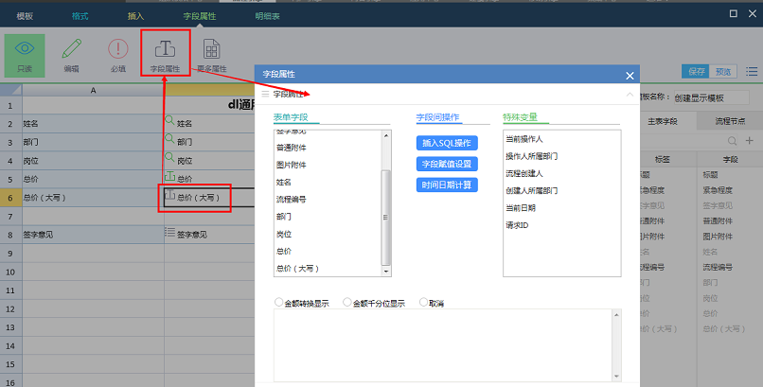

**图33**

* 首先点击【字段赋值设置】，会在下面的白框中增加一个公式doFieldMath("  ")；
* 将光标点中公式的两个引号中间，然后双击表单字段中选择要显示为金额大写的字段；
* 在显示方式中选择【金额转换显示】
  + 比如图示的例子，我要在“总价（大写）”这个字段以财务大写的方式进行显示，所以我在图34中选中的是“总价”字段进行【字段属性】设置；
  + 总价（大写）字段显示的数值是哪里来的呢，选择的就是“总价”这个字段，简单说就是将将“总价”这个字段的数值在“总价（大写）”字段中以财务大写的方式进行显示；
  + 注意，这里不能选择“总价（大写）”本身哦，必需选择其它字段；添加的字段支持计算公式，如图34所示

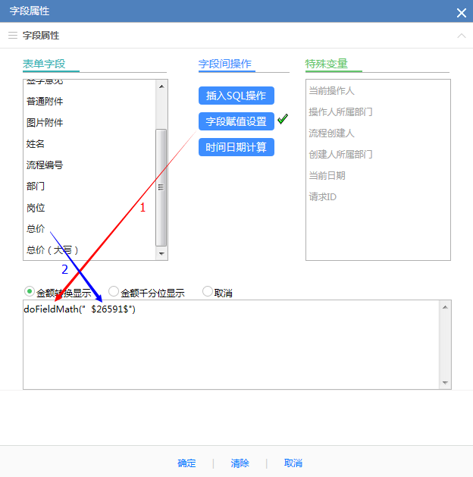

**图34**

2、日期时间计算

在使用系统的时候，我们经常需要对时间进行计算，这个是在一般模式或者图形化模式中非常困扰管理员的一件事情，但是在Html表单中就很好的解决了这个问题。

同样，我们先选择一个存放时间计算结果的字段，点击右键进入【字段属性】后选择【时间日期计算】，显示如图35所示，时间的计算都是后面的时间减去前面的时间得到一个值，所以如图35所示，应该就是到达的日期时间减去出发的日期时间，所以我们就在公式的双引号中添加“出发日期”，然后点击【插入日期时间合并符】，再点击“出发时间”，这样出发的日期时间就被合并了，然后继续输入减号，再按前面的办法输入“到达日期”【插入日期时间合并符】“到达时间”，这样一个计算公式就做好了，最终结果如图36。

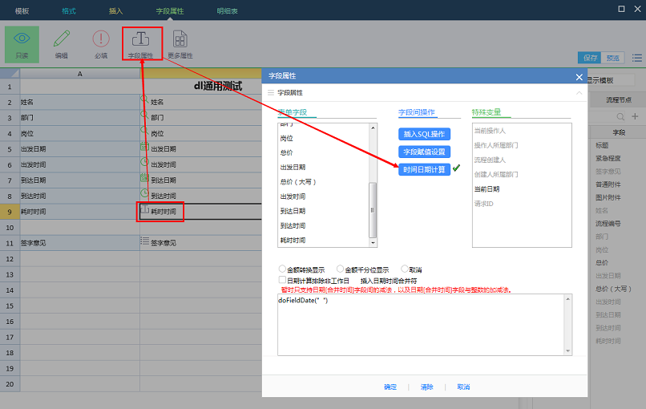

**图35**

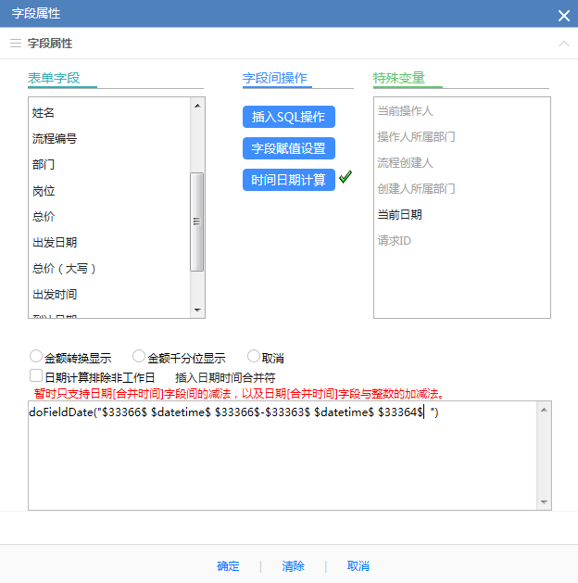

**图36**

除了以上介绍的最常用的时间计算方法，还可以做如下一些时间计算

* 表单中的两个日期进行计算

doFieldDate("$日期1$ $datetime$$时间1$－$日期2$ $datetime$$时间2$")

* 表单中的日期时间与系统当前日期的某个时间进行计算，$currentdate$是指系统当前日期，需要说明的是只能取系统日期，没有办法取系统时间

doFieldDate("$日期1$ $datetime$$时间1$－$currentdate$ $datetime$$时间2$")

* 系统日期与表单日期进行计算

doFieldDate("$日期1$ －$currentdate$ ")

* 系统日期与表单某个整数进行计算，必需是整数，不能是浮点数

doFieldDate("$currentdate$ + $整数1$")

如果设置了一般时间我们还可以设置时间的计算是否跳过非工作时间，只要将图22中的【日期计算排除非工作日】即可。

### 2.3.9、插入代码案例

1、概述

在第四节插入内容中我们了解到可以在模板中插入一些代码，用来执行一些操作或完成一些动作。

2、如何隐藏一个主字段呢

有以下三种方式，推荐使用第一种

* + 单元格右键自定义属性，勾选"隐藏内容"
  + 单元格右键自定义属性，style项添加"display:none;"
  + 单元格右键自定义属性，id项添加"exp_td"

在代码块中的使用如下方式进行隐藏：

<script type="text/javascript">

jQuery("#exp_td").hide();

</script>

3、如何隐藏主表某行

有以下三种方式，推荐使用第一种

* 所在行右键行自定义属性，勾选"隐藏行"
* 所在行右键行自定义属性，style项添加"display:none;"
* 所在行右键行自定义属性，id项添加"exp_tr"

在代码块中的使用如下方式进行隐藏：

<script type="text/javascript">

jQuery("#exp_tr").hide();

</script>

4、如何根据字段A的值来改变字段B的显示状态呢？比如A字段的值是1，则B字段显示；输入其他值，则B字段隐藏？

设：A字段的ID为field20， B字段ID为field21

a. 给B字段所在单元格添自定义属性：id="eleid_field21"

b. 在代码块中中script标签内添加如下代码：

<script type="text/javascript">

//页面加载完成事件

jQuery(document).ready(function () {

//绑定值变更事件，支持所有浏览器，请不要使用onpropertyChange事件进行绑定。

jQuery("#field20").bindPropertyChange(function () {

var _$thisval = jQuery("#field20").val();

if (_$thisval == "1") {

jQuery("#eleid_field21").show();

} else {

jQuery("#eleid_field21").hide();

}

});

});

</script>

5、如何隐藏明细列呢？

* 将字段所在列的列宽设置为0
* 将字段所在列的每个单元格添加自定义属性：class="detail_hide"
* 在代码块中style标签内添加如下代码：

<style type="text/css">

.detail_hide{display:none;}

</style>

6、 如何根据字段值动态联动隐藏明细列？

* 将字段所在列的每个单元格添加自定义属性：class="detail_hide"
* 在代码块中script标签内

根据字段值JS联动控制class='detail_hide'对象的隐藏与显示，同时需要调整明细所在table【明细表1:oTable0】的colgroup宽度；

7、如何在点击明细新增、删除按钮时实现某些操作

说明：模板解析涵盖明细新增、删除自定义接口；明细表1接口名为:_customAddFun0、_customDelFun0;明细表2接口名为_customAddFun1、_customDelFun1；

在代码块中script标签内实现JS接口：

<script type="text/javascript">

function _customAddFun0(){

//新增明细1记录时执行操作

}

function _customDelFun1(){

//删除明细2记录时执行操作

}

</script>

### 2.3.10、自动生成Html模板

设计步骤

1、打开流程的【流转设置】--【节点信息】--【表单内容】的页面，如图1所示，将显示模式设置为Html模式。

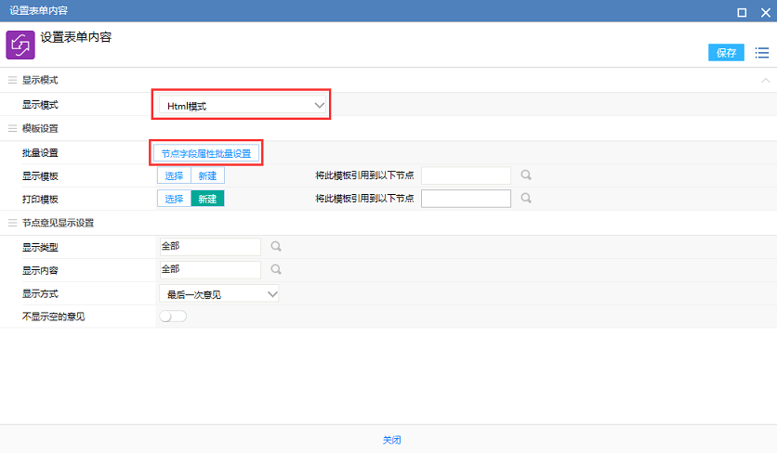

**图1**

2、点击显示模板中的【节点字段属性批量设置】按钮后，显示如图2所示，

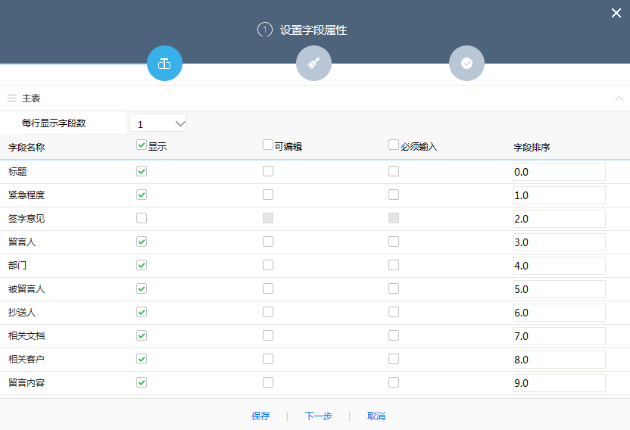

**图2**

* 每行显示字段数：这里设置的是Html表单生成后每一行显示几个字段，1就代表一行只有1个字段，2就代表一行有2个字段，我们选择显示2个字段；
* 下方是我们使用的表单所含字段，和普通模式一样，选择创建节点哪些字段是编辑的，哪些是必填的，设计结果如图3所示；

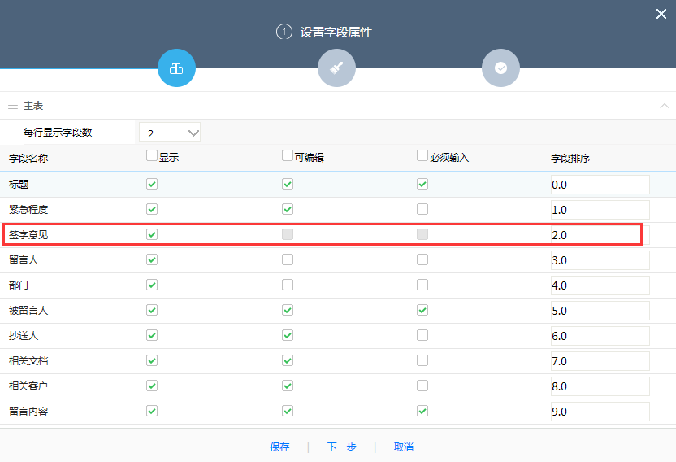

**图3**

* 需要注意【签字意见】这个字段，如果不选择的话会按照一般模式中，将签字意见放在表单的下面，如果选中的话流程的签字意见输入框就就做为表单的一个字段显示在表单的最后面；
* 设计好字段属性之后，点击【下一步】显示如图4所示，选择表单的颜色，

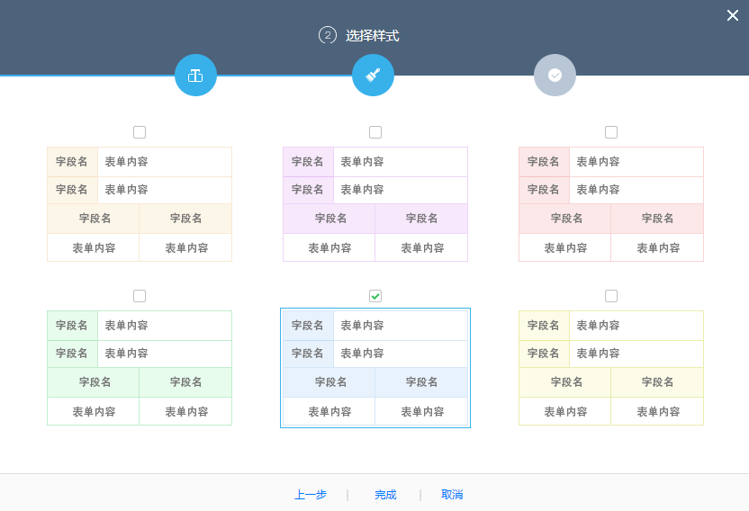

**图4**

* 选中后点击【完成】，留言流程的创建节点Html表单就设计完成了，如图5所示，增加了模板的名称【填写留言显示模板】。

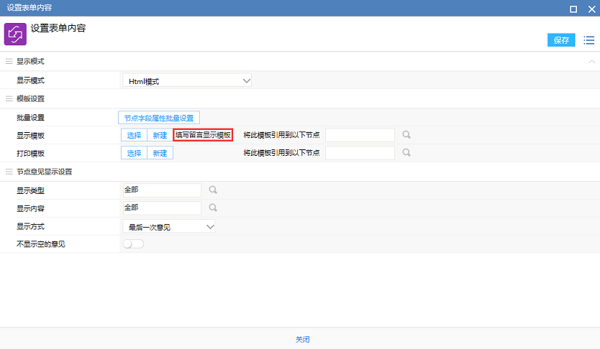

**图5**

3、点击生成的表单名称后显示如图6所示，右上角有【预览】按钮，我们来看一下自动生成的Html表单的效果

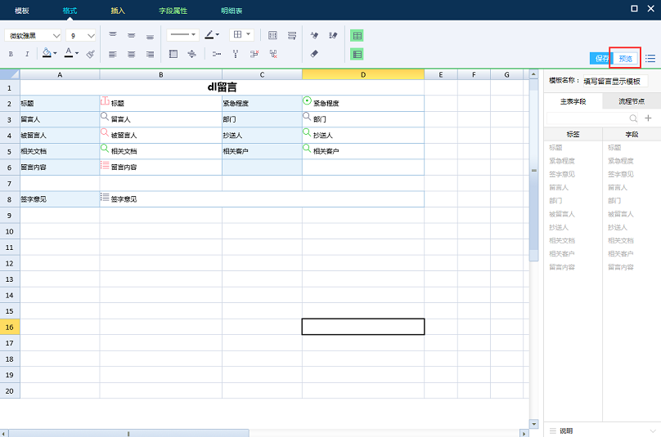

**图6**

4、预览效果如图7所示，留言内容字段用的是多行文本框，这样显示太窄了，所以回到图6所示的页面，

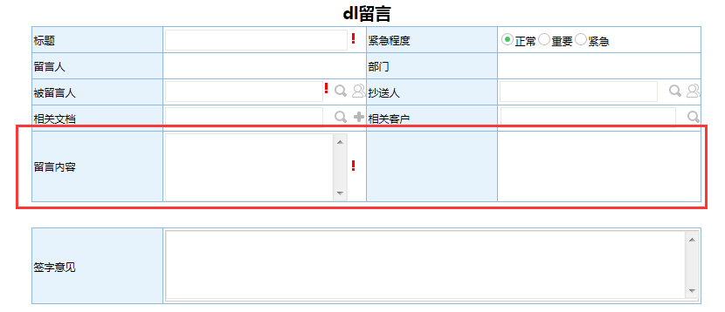

**图7**

* 我们需要将留言内容字段的单元格放到最大，所以如图8所示，选中留言内容字段所在的单元格及后面空出的单元格，点击上方的合并快捷键，留言内容字段的输入框就拉长了；在点击合并字段的过程中需要注意，合并的单元格中不能有2个以上的字段显示标签或字段；

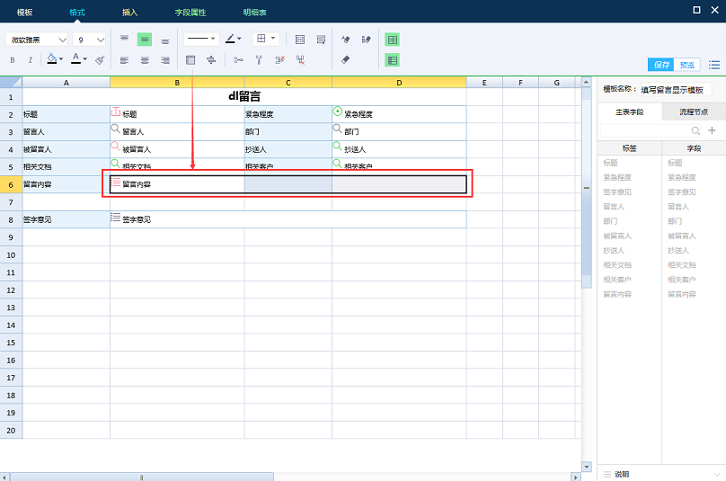

**图8**

* 合并后再次点击预览效果如图9所示，这就是我们最终需要的效果，回到图8的页面点击【保存】，这一步一定要做，否则刚才的修改就无效了。

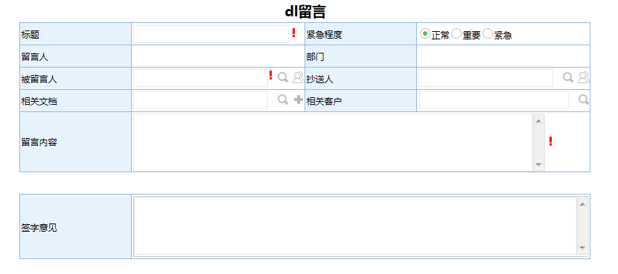

**图9**

5、我们可以使用相同的办法设置其它的节点，所有节点设置完成后我们的流程表单显示设置就完成了。

6、查看图8我们自动生成并调整过的表单，我们来熟悉一下那些字段和显示名在表单中的样式，对以后做更复杂的表单有好处

* 首先来看显示标签和字段的区别，显示标签在表单中直接就是字段的显示名，而字段除了显示名之外还会加上字段本身的类型，如下所示
  + ：代表了单行文本框类型的字段；
  + ：代表了多行文本框类型的字段；
  + ：代表了浏览按钮类型的字段；
  + ：代表了Check框类型的字段；
  + ：代表了下拉选择框类型的字段。
* 仔细观察图8中同样是浏览按钮类型的字段，有些是黑色，有些是绿色还有红色，
  + 黑色代表了字段在这个节点不能编辑；
  + 绿色代表了字段可编辑但不是必填；
  + 红色代表了字段是必填的。
* 字段显示名标签所在的单元格都是蓝色的，这个是我们在自动创建的时候选择颜色样式的时候自动添加的，这样做是为了在前台显示的时候更好看，更容易区分填写内容与表单字段标题之间的区别
  + 填充的蓝色其实就是单元格底色，我们可以选中单元格后点击右键，点击【格式设置】，如图10所示，
  + 在弹出框的填充页面中我们可以自由设定背景色，如图11所示。

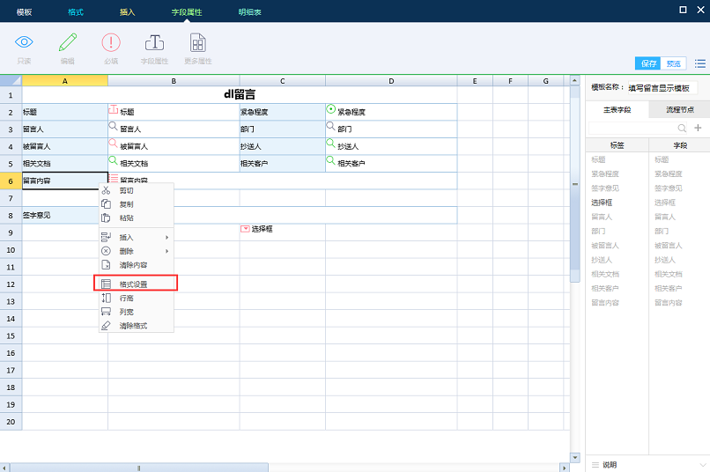

**图10**

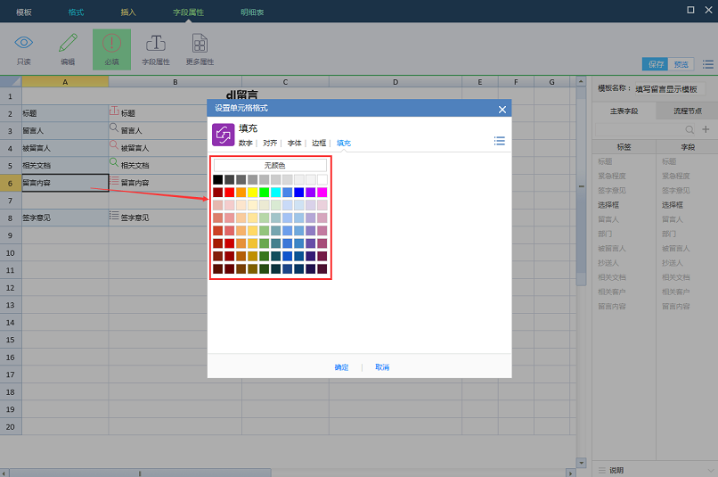

**图11**

（返回正文）

### 2.3.11、手动创建Html模板

设计步骤

**一、绘制表格**

1、在手动设计Html模板之前，我们先需要一个模板的样式，这个样式我们可以拿原来的纸质的样式，也可以在Excel表格中画一个样式，如图1所示，我们后面的设计都要根据这个表格来进行设计。

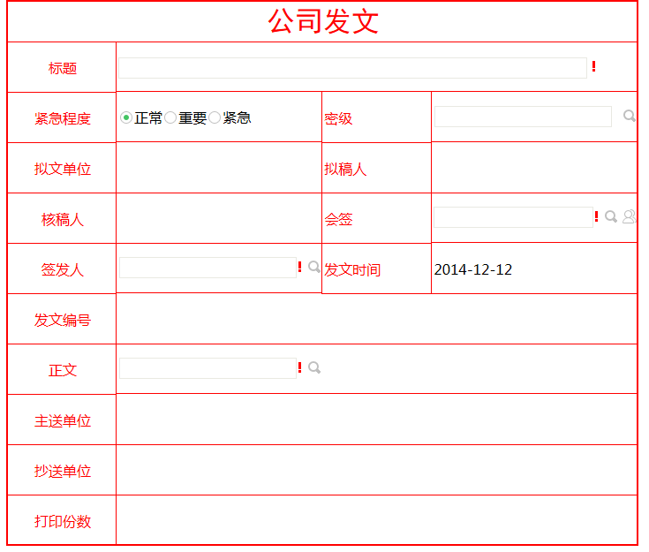

**图1**

2、打开发文流程的创建节点表单设计页面，如图2所示，点击显示模板的【新建】按钮后开始创建显示模板；

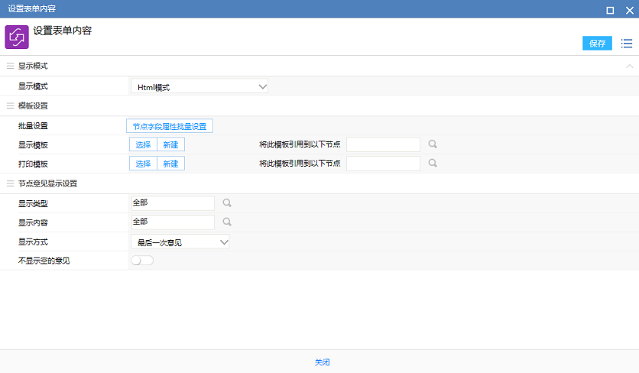

**图2**

3、查看原稿模板，需要11行4列，所以我们在打开的表单页面中先框出4行11列的表格范围，如图3所示

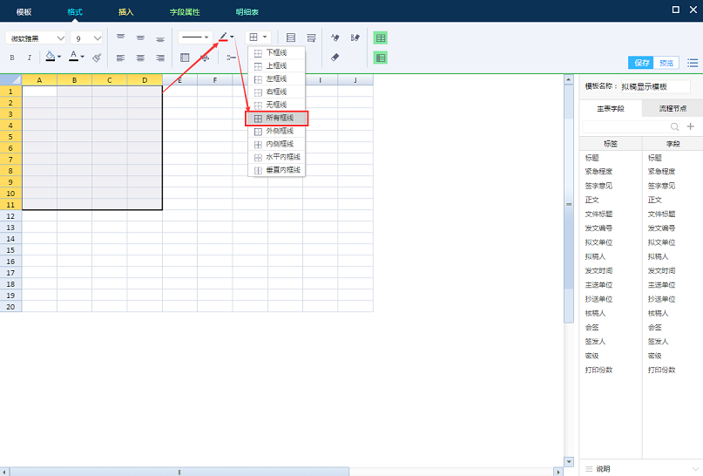

**图3**

* 选中列表范围；
* 然后调整线条的颜色；
* 在表格线条中选择【所有框线】；
* 表格就画好了。

4、仍然选中单元格范围，如图4所示，点击鼠标右键，有行高和列宽的设置，行高设置为50PX，列宽设置为200PX

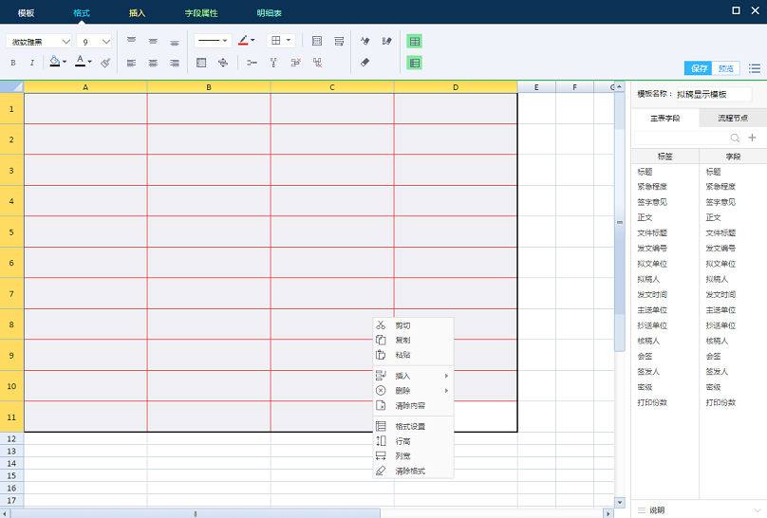

**图4**

5、观察图1的原稿模板，第1行、第2行和后面5行每一行都只有1个字段，所以我们需要将表格中合并一些单元格，如图5所示，以第2行为例，选中要合并的单元格后点击上方的按钮，可以将选中的单元格合并，同样的方法将其它需要合并的单元格都合并了。

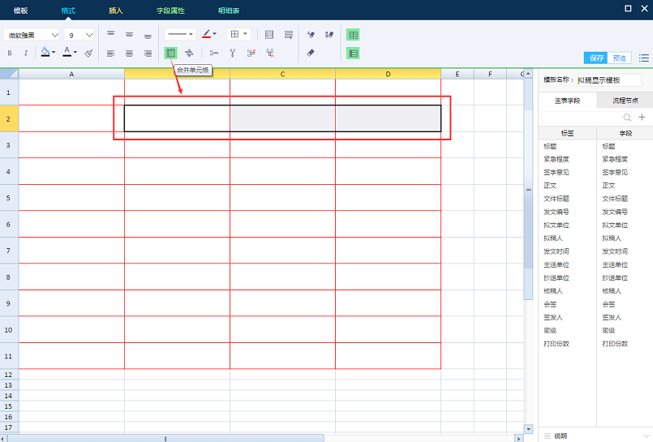

**图5**

6、在第一行中我们输入公文的文头，因为这个不是字段，而是文字，输入完成后如图6所示，需要点击按钮，让文字能够居中，同时通过左侧字体设置文字的字体、大小及颜色。

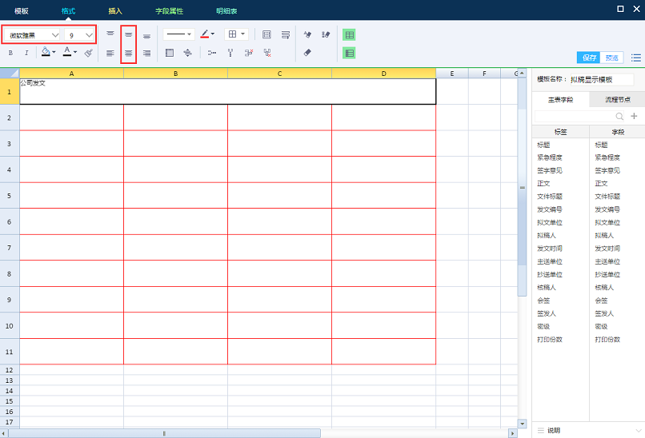

**图6**

7、最终结果如图7所示，这样我们就按照原稿的样式设计完成了表单的表格绘制工作。

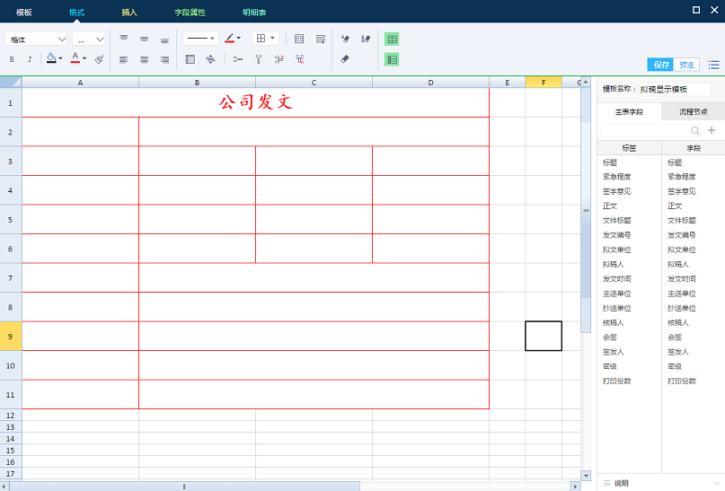

**图7**

**二、字段管理**

1、接下来我们需要将字段添加到表格中，根据原稿模板，先添加字段的显示标签，如图8所示

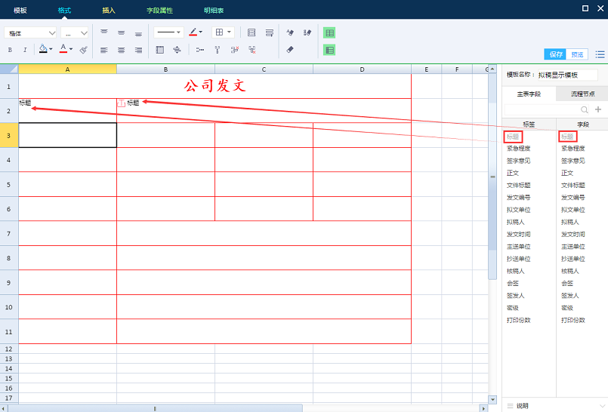

**图8**

* 只要选中单元格后点击右侧的字段就添加完成了；
* 被添加的字段在字段列表中变灰；
* 一个格子只能添加一个字段显示名标签或字段

2、添加的字段同样需要调整字体、颜色及在单元格中的位置，这里有个小窍门，可以选中所有需要调整的单元格之后再选择要调整的内容，如图9所示，选中了所有的单元格，再将字体调整为12，这样所有选中的单元格就批量调整了。

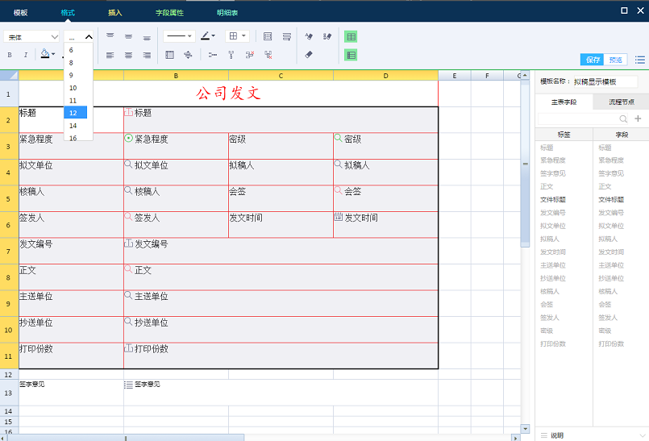

**图9**

3、接下来可以设置字体的背景色，如图10所示，选中单元格后在右键菜单的【格式设置】中进行，当然由于我们制作的是公文流转单，所以背景色就不进行设置了。

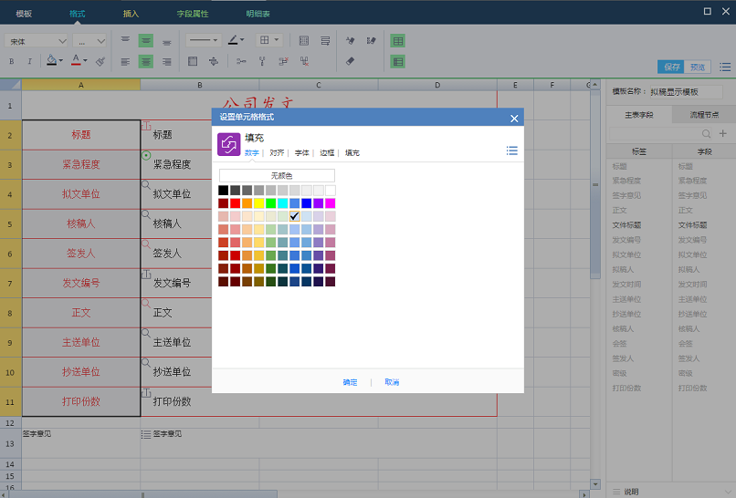

**图10**

4、字段添加后可以看到字段的编辑属性并不符合我们的要求，所以我们需要调整每个字段的编辑属性，图11

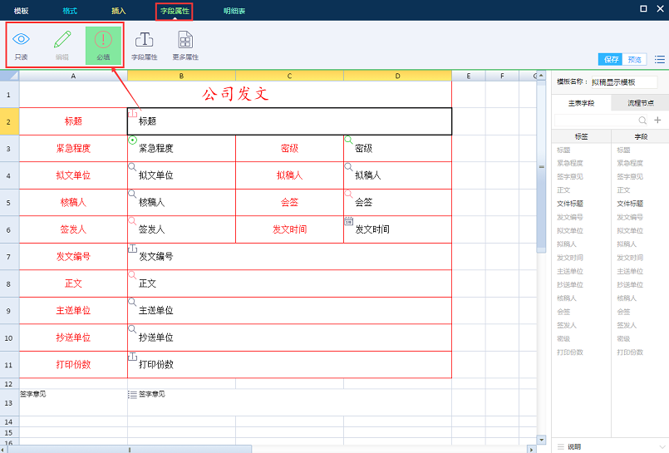

**图11**

* 将表单设计器的顶部菜单切换为【字段属性】；
* 选中要设置的字段就显示出此字段的编辑属性了，可以根据需要进行设置每个字段的编辑属性。

5、在图11中我们将签字意见也放到了表格中，这个可以根据需要进行，并不强求。

6、最后提示做完以上工作一定不要忘记点击右上角的【保存】按钮。

**三、复制表单**

1、经过以上那么多的操作我们才做完了一个节点的Html表单，象发文流程这样节点很多的流程如果每个节点都要如此设置就太浪费时间了，我们需要用到表单复制的功能，点击表单设计器上的【模板】菜单，显示如图12所示

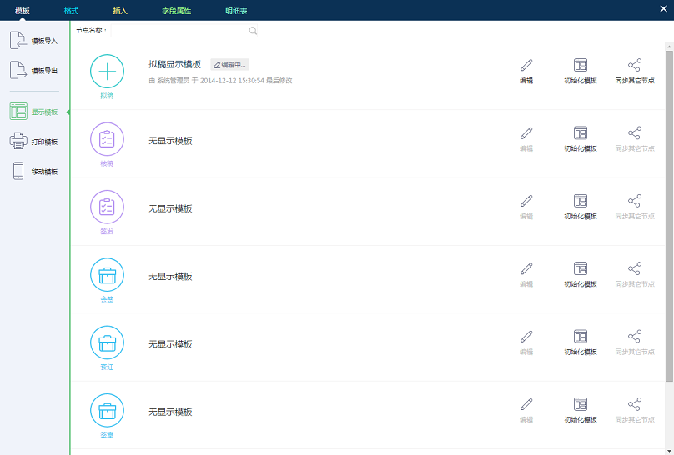

**图12**

2、除了拟稿节点外其它节点都是没有模板的，拟稿节点后面有按钮，点击后显示如图13所示；

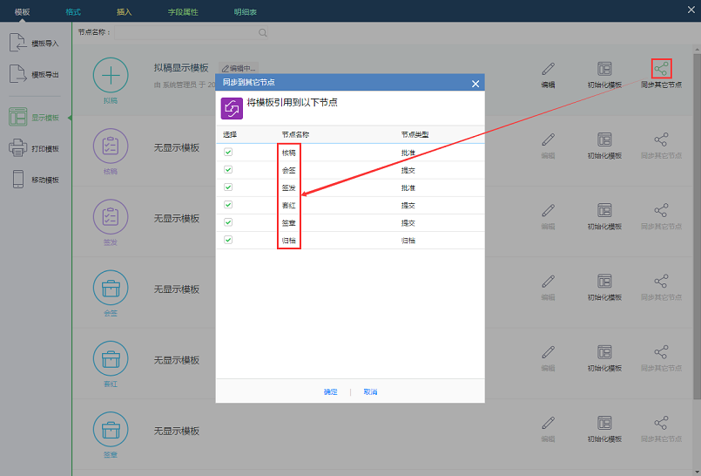

**图13**

3、点击确定后如图14所示，所有的节点都有模板了，非常方便；

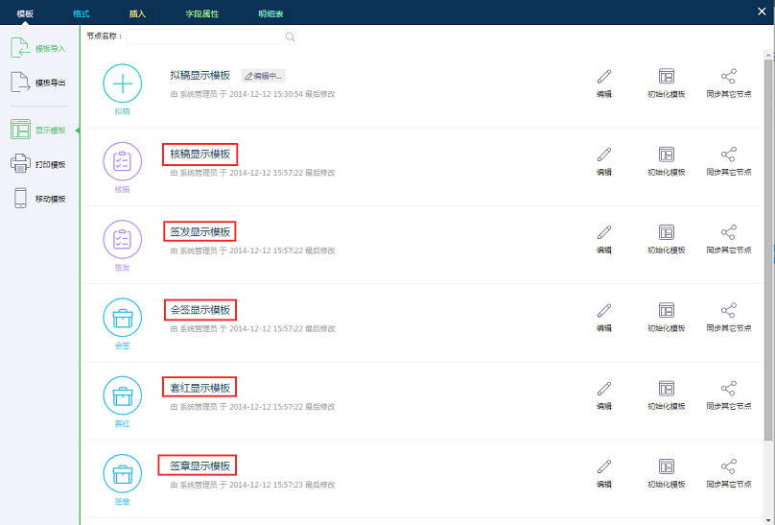

**图14**

4、因为同步的时候不仅仅是同步了表格及字段，包括字段的编辑属性等也会同步，这个时候就需要我们编辑每个显示模板，修改字段的编辑属性了。

**四、打印模板**

1、公文流程在归档之后除了正文之外，表单通常也是需要打印出来的，所以我们要设置一个打印模板，我们打开归档节点的表单设置，点击打印模板后面的【选择】按钮，如图15所示，我们可以选择一个已经保存的显示模板来做为归档节点的打印模板。

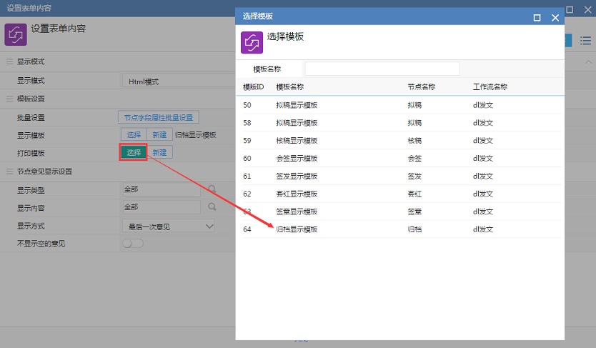

**图15**

2、点击被引用的打印模板之后显示如图16所示，我们要对表单进行小小改造，需要将核稿、会签、签发三个审批节点签字意见放到表单中去，这样打印的时候就会连签字意见一起打印了。

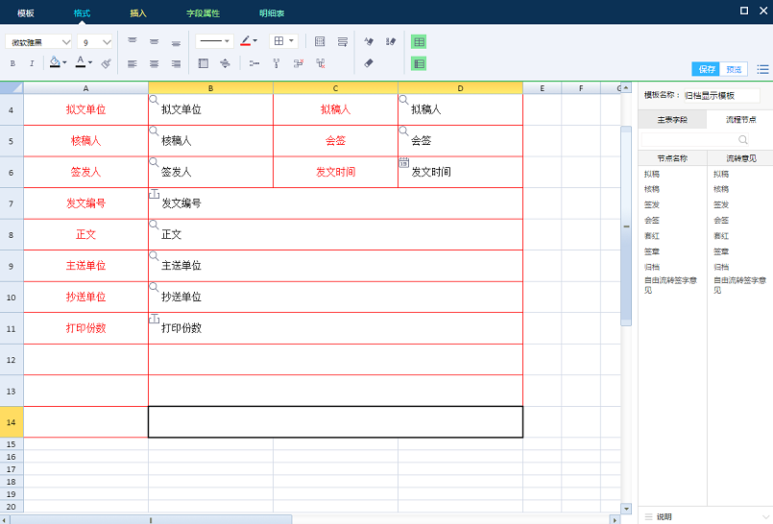

**图16**

* 在表单的最后增加了3个空白行，设置好表格边框及合并了单元格；
* 右侧我们添加的不再是主表字段了，将列表切换到【流程节点】，如图17所示，可以看到节点显示名标签不符合我们的需求，所以我们直接在表单中输入名称，比如【核稿人意见】、【会签人意见】和【签发人意见】；

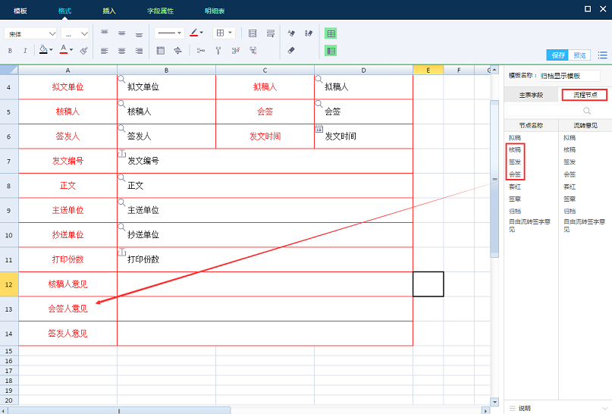

**图17**

* 再将右侧的节点添加的表格中，注意是流转意见下的节点，不是节点名称，最终结果如图18所示。

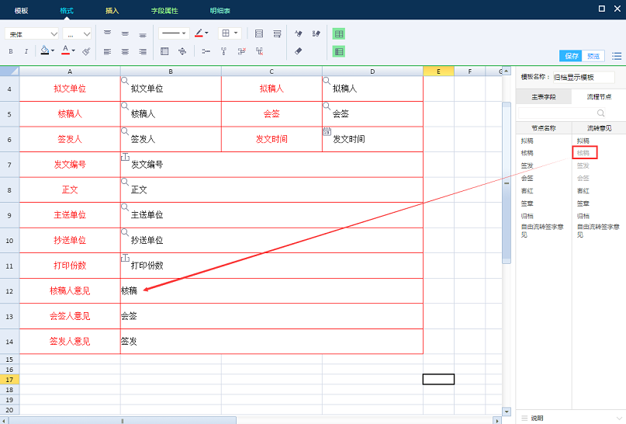

**图18**

**五、总结**

1、通过公文流程的制作我们已经可以掌握以下技能了

* 绘制表格，包括表格边框、行高、列宽等；
* 添加字段并设置属性，包括字段的字体属性、编辑属性等；
* 复制一个做好的表单到其它节点中；
* 制作打印模板，并添加节点意见到模板中。

2、在制作过程中需要注意以下一些关键点

* 在合并单元格的时候，一定要先清除单元格中的字段，包括了字段显示名标签、字段、节点名称、节点意见，否则合并后会出现找不到单元格的情况；
* 节点意见不仅仅在打印模板中可以添加，在显示模板中同样可以添加；
* 将显示模板同步到其它节点后，需要查看一下字段的编辑属性，防止不该编辑的字段可以编辑了，需要编辑的字段又不能编辑。

（返回正文）

### 2.3.12、Html模板的扩展设计

设计步骤

**一、设计主表单**

1、这次设计的是一个资产采购流程，所以会有明细表，在设计表单的时候我们需要将主表和明细分开来进行考虑，在设计主表的时候只要考虑明细表放在哪一行就可以了，而不需要考虑明细表应该有多少列，需要怎么放。

2、我们先来看一下这个流程的表单，如图1所示，整个表单只有9个字段，5个主字段，4个明细字段，所以绘制表格难度不大。

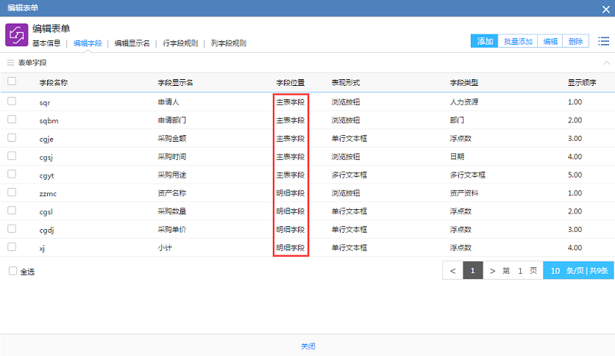

**图1**

3、同样打开流程表单设置页面，进入Html显示模板的编辑页面，先来绘制主表，因为字段不多，所以如图2所示。

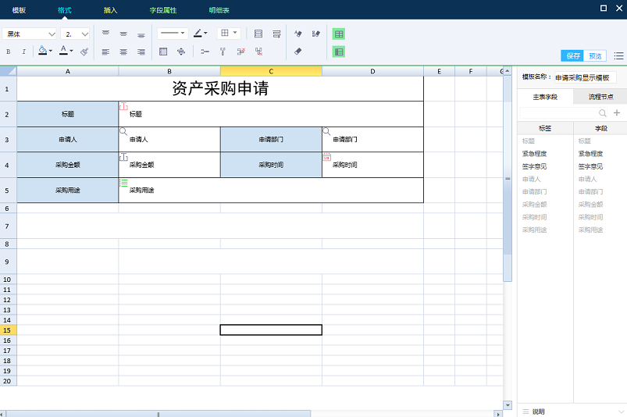

**图2**

* 根据字段属性，标题和多行文本框类型的字段单独占一行，其它的字段一行两个；
* 增加了主字段的表格框线；
* 给字段显示名增加了单元格底色，方便用户区分；
* 将列宽调整为200PX，行高调整为50PX；
* 添加字段并调整字段的编辑属性及表格中的位置。

**二、设计明细表单**

1、在图2中我们看到，除了主表字段所在的行之外还调整了第7行的行高，这里是我们需要添加明细表的地方，如图3所示，

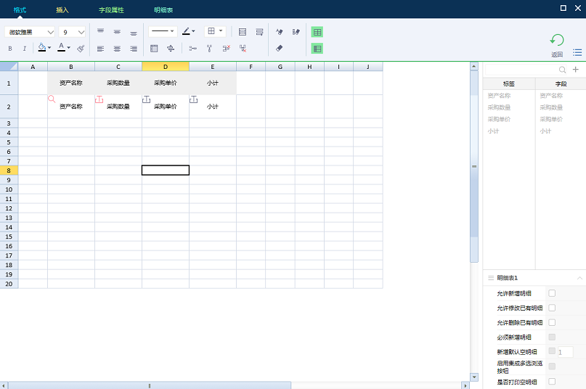

**图3**

* 将表单设计器顶部菜单切换为明细表；
* 选中需要添加明细的行，图示中是第7行，在顶部菜单中点击明细表后，明细表就被添加到主表中了；
* 为了保证前台的显示美观，添加明细表的单元格宽度就是明细表的宽度，所以需要将明细表所在单元格宽度与主表一致。

5、双击添加的明细表，显示如图4所示，这里是编辑明细表的页面，这里的行数和列数与主表无关，

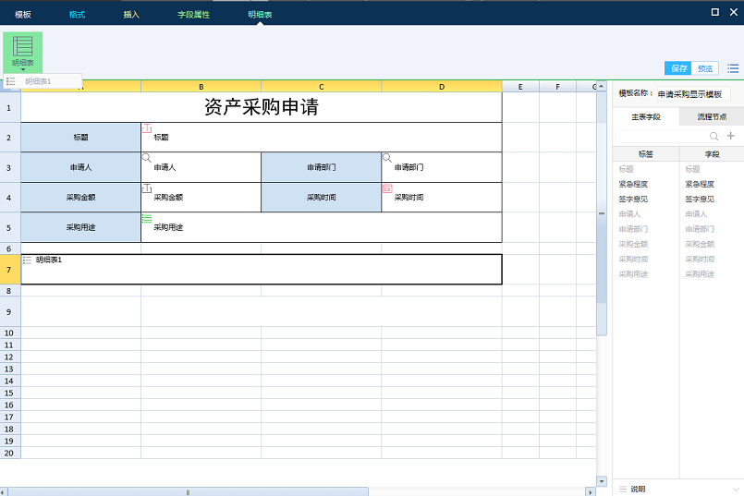

**图4**

* 我们先将字段的显示名标签和字段添加到明细表格中，添加的字段与主表字段排列方式不一样了，是按照纵向排列的，而且通常放在第二行，因为第一行留给明细字段的添加删除按钮；
* 添加的明细字段必需放在同一行中；
* 点击顶部的【格式】菜单，调整我们添加的字段单元格属性，包括了在单元格中的位置、背景色、字体等；
* 明细字段单元格的列宽不要采用像素模式，建议采用百分比，这样可以尽量保证明细表的宽度与主表一致。

6、接下来是最重要的一步操作，回到明细表的页面，选中字段那一行，注意是字段不是字段显示名标签行，如4中就是第三行，选中后点击菜单中的【表头标识】，如图5所示

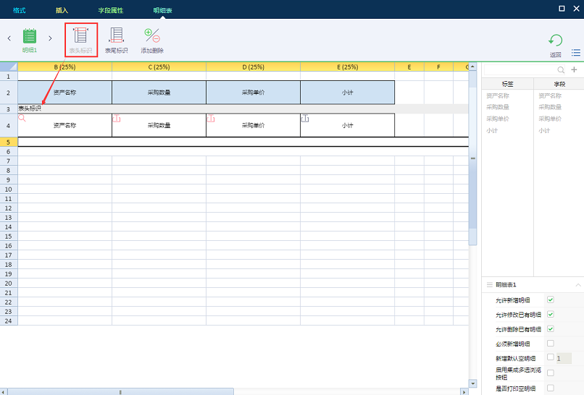

**图5**

* 在设计明细表的时候，明细字段一定要包含在表头标识和表尾标识之间，这是设计明细表的第一要点；
* 刚才添加了表头标识，现在仍然要选中标题字段所在的行，然后再点击添加【表尾标识】，这样如图6所示，明细字段就被表头标识和表尾标识包围了；

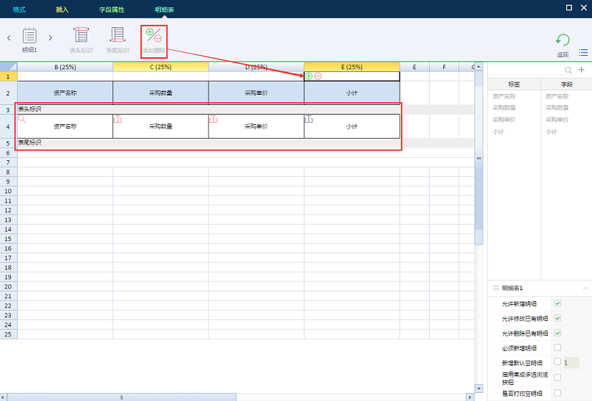

**图6**

* 由于我们是编辑的创建节点表单，需要能够添加明细字段的，所以用来添加明细字段的按钮不要忘记添加到表单中去，如图6所示，如果不需要添加明细字段的可以不需要在表单中添加按钮；
* 如果我们有多个明细表的话，可以直接在【明细1】中通过左右箭头直接切换编辑明细，而不需要退到主表页面进行切换了；
* 在右下角有针对明细字段属性的选择项需要进行设置，如图7所示，详细功能见下表；

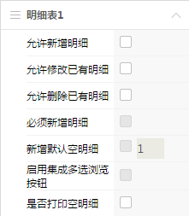

**图7**

|  |  |
| --- | --- |
| **字段** | **说明** |
| 允许新增明细 | 选中后当前节点才能添加明细，否则即使有添加明细的按钮，仍然是不能添加明细字段的； |
| 允许修改已有明细 | 选中后用户才能修改已有的明细值，此选项不选，用户添加明细并保存后就不能对已有的明细内容进行修改了，后续节点选中后，用户即使不能添加删除明细，也能对已有的明细字段进行编辑，当然字段必需设置为可编辑或必填； |
| 允许删除已有明细 | 选中后才能删除已有的明细 |
| 必须新增明细 | 选中后用户必需添加明细，否则不能提交流程 |
| 新增默认空明细 | 选中后用户在创建流程的时候，会增加空的明细行，行数是用户这里设定的，这样做是为了防止用户不熟悉系统，忘记添加明细字段的内容 |
| 启用集成多选浏览按钮 |  |
| 是否打印空明细 | 用来控制在打印表单的时候是否将没有数据的空明细打印出来，如果选中在打印的时候就会打印没有数据的空明细表，如果不选中，打印的时候明细表为空的话，明细表就不打印，只打印主表内容 |

**三、字段属性管理**

1、表单设计器支持表单的行列字段规则计算，

* 比如明细表中【小计=采购数量*采购单价】，那么我们就可以行字段规则中添加相应的公式，如图8所示，添加公式的时候需要注意，结果字段一定放在前面；

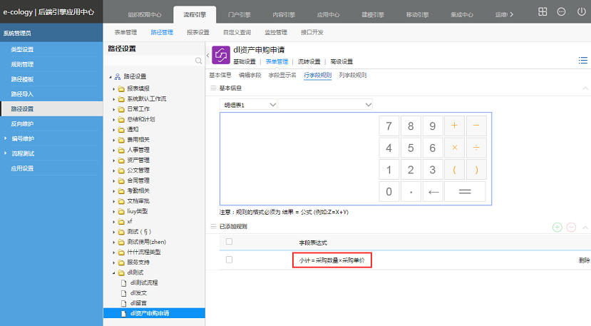

**图8**

* 小计字段需要进行合计，并且赋值给主字段【采购金额】，所以要在列字段规则中进行设置，如图9所示

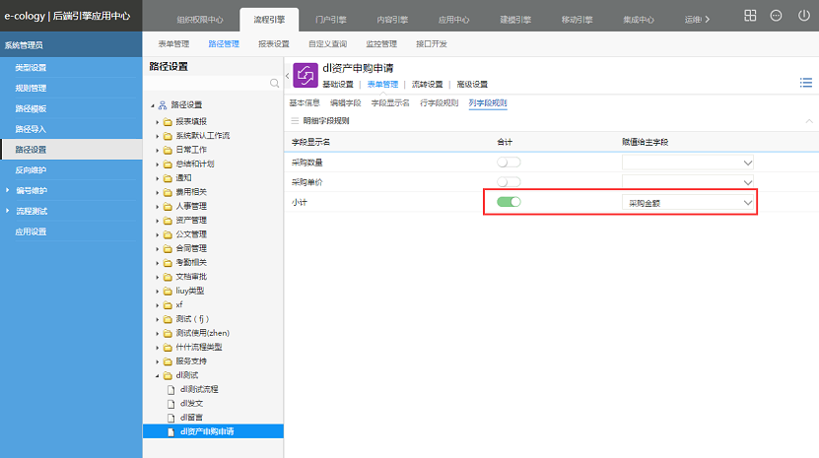

**图9**

2、对于采购金额我们可以将其调整为财务格式进行显示，可以按如下的方法进行操作

* 选中【采购金额】字段，将表单设计器菜单切换为【字段属性】，如图10所示

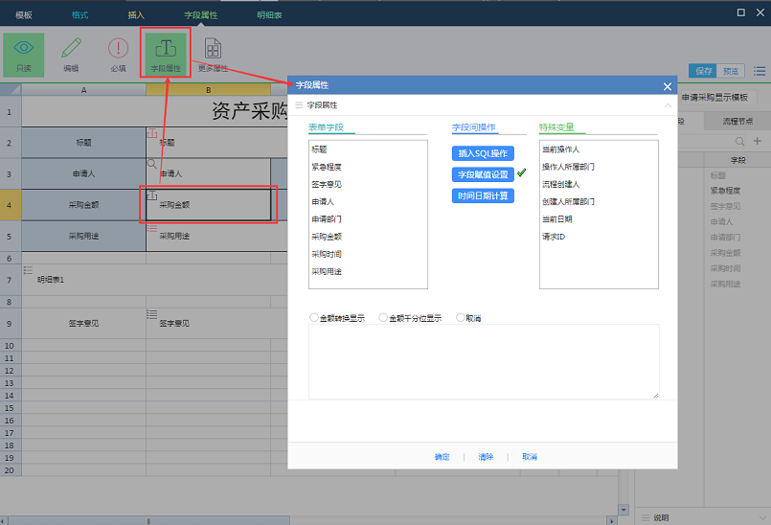

**图10**

* 点击后，如图11所示，添加了一个参数公式，在公式的引号之间添加【采购金额】这个字段，先将光标移动到引号之间再双击上面的【采购金额】字段，最后选中上方的金额千分位显示，就完成了此操作；

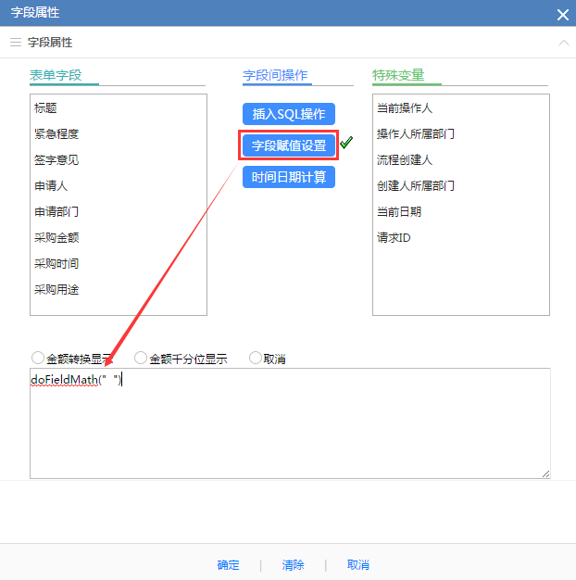

**图11**

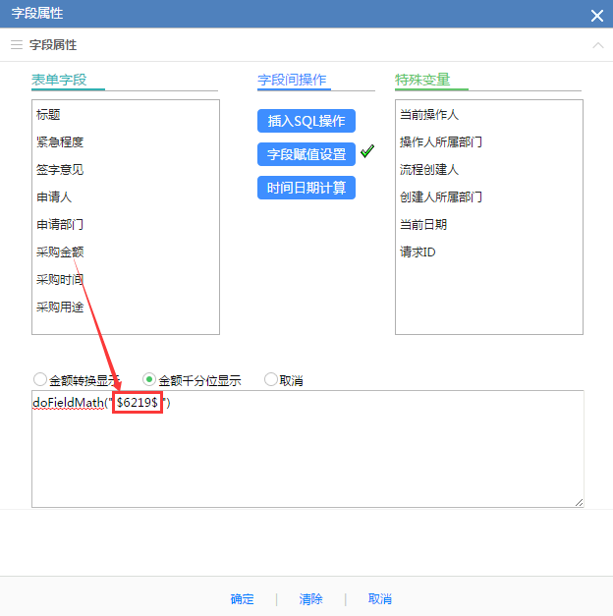

**图12**

**四、其它节点**

1、我们采用【同步其它节点】的方式将创建节点的表单同步到其它节点中去，同步后需要做以下的操作

* 修改字段的可编辑属性，包括了主表字段和明细表字段；
* 调整明细表的参数设置，即图7中设置的内容，将后续节点的删除明细、增加明细等选项都去除。

**五、前台效果**

我们来看一下前台的效果，如图13所示

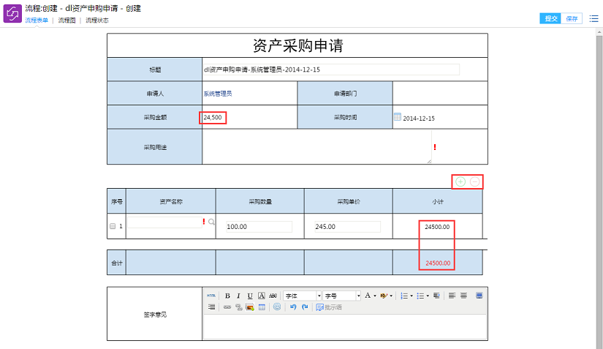

**图13**

* 主表与明细表基本布局与设计时是一致的，尤其是明细表列宽通过百分比的方式，和主表保持一致的宽度；
* 采购金额也按照我们的设计，不是普通的数字显示了，而是改为了财务格式进行显示；
* 明细表的添加删除按钮放在明细字段显示名的上方，这也是为什么我们要从第二行开始添加明细表显示名标签的原因；
* 明细表的行列计算规则也生效了，可以进行计算并合计；
* 因为在列字段规则中增加了合计功能，所以在前台显示的时候明细表的下方多了合计一行，我们在绘制明细表的时候并没有这一行内容，所以在设计明细表的时候是不需要人为添加合计行的。

1. 路径管理

## 类型设置

### 3.1.1、概述

类型设置是管理工作流分类的名称，通过工作流分类我们在使用工作流的时候可以更加快速找到自己需要的流程。

### 3.1.2、使用方式

类型设置中的工作流类型名称只有在编辑流程基本信息的【路径类型】字段时会被引用。

### 3.1.3、类型设置

1、必需拥有系统权限【91-工作流维护】的用户才能点击【类型设置】这个菜单，其他用户点击会提示无权限访问。

2、点击【类型设置】菜单后显示如图1所示，以列表的样式展示流程类型

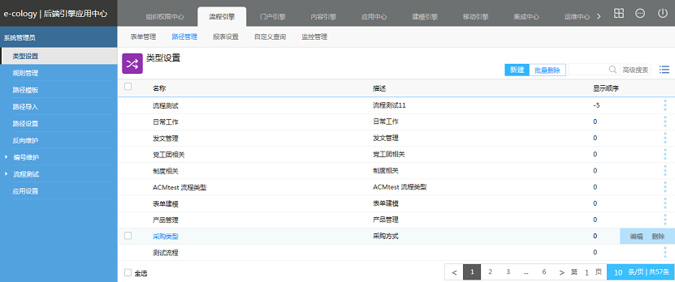

**图1**

* 点击【新建】按钮可以创建流程类型；
* 选中已有的流程类型点击【批量删除】按钮可以删除流程类型；
* 列表菜单【编辑】按钮点击后可以编辑流程类型；
* 列表菜单【删除】按钮点击后可以删除流程类型，如果该流程类型已经被引用的话是没有删除按钮的。

3、点击【新建】按钮可以在创建流程类型，如图2所示。  
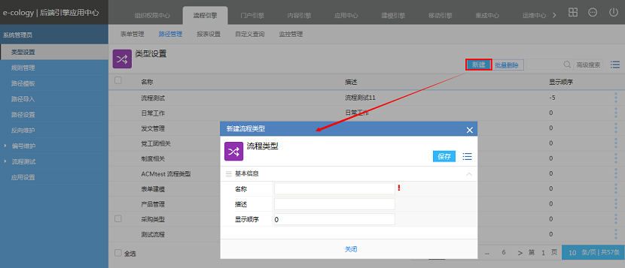

**图2**

|  |  |
| --- | --- |
| **字段** | **说明** |
| 名称 | 工作流类型的名称，在显示工作流类型的地方都是显示此字段的内容 |
| 描述 | 描述性文字，告知其它管理员此工作流类型的用途 |
| 顺序 | 设置工作流类型的显示顺序，这个顺序不仅仅影响图1中的类型列表中的顺序，也会影响新建流程、待办流程、选择流程等页面的流程显示顺序 |

4、在图1所示的列表页面，可以通过快捷搜索按钮对流程类型名称进行查询，点击【高级搜索】显示如图3所示，还可以根据描述对工作流类型进行查询。

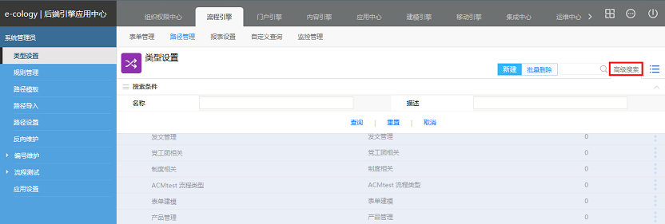

**图3**

## 规则管理

### 3.2.1、概述

在流程的设置中我们有很多的地方需要用到判断条件，这些条件组成了流程的一些流转规则，比如出口条件、批次条件都可以设置判断规则。

实际配置流程的时候会发现，很多时候这些规则是通用的，尤其是一些复杂的规则，设置起来很麻烦，而每一次用到的时候又必须设置，一旦由于机构或者规章制度发生变化，这些条件就要到每一个流程中重新设置了。

所以我们在这里增加了规则管理功能，在统一的地方添加了规则，然后每个流程中去调用这些规则，如果是流程本身发生变化，可以单独修改这些规则，如果是公司层面的比如组织结构、规章制度发生了变化，我们只要在规则管理中调整规则，那么所有应用这些规则的流程就调整了，不需要每条流程都去编辑。

### 3.2.2、规则设置页面

1、必须拥有系统权限【工作流维护】权限的用户才能维护规则。

2、点击【规则管理】菜单后显示如图1所示

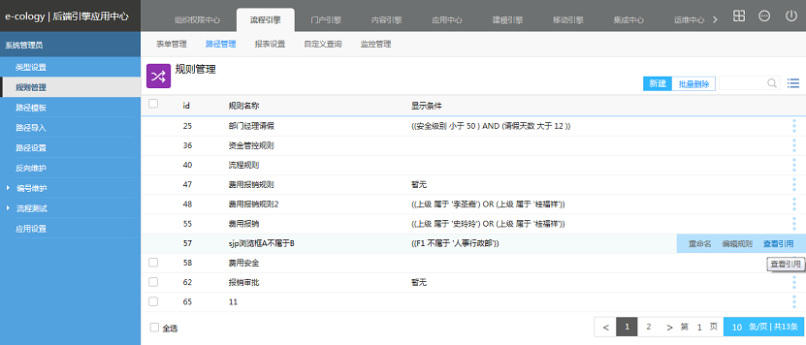

**图1**

* 以列表的方式展示了所有的规则；
* 点击【新建】按钮可以创建规则；
* 选中已有的规则点击【批量删除】按钮可以批量删除规则，已经被流程引用的规则不能删除；
* 列表菜单如下表所示

|  |  |
| --- | --- |
| **操作按钮** | **说明** |
| 重命名 | 点击后显示规则的基本信息页面，可以修改规则的名称和描述信息 |
| 编辑规则 | 点击后可以修改当前设置的规则逻辑 |
| 查看引用 | 点击后可以查看当前的规则被哪些流程所引用，并进行相关的设置，已经被引用的规则是没有删除菜单的 |
| 删除 | 点击后可以删除规则，可以删除规则说明没有被流程引用，所以列表菜单中也不会有【查看引用】按钮 |

### 3.2.3、规则说明

1、在图1中点击【新建】按钮后显示如图2所示，输入规则名称和描述，完成后点击【保存】按钮保存这个规则或者点击【保存并进入详细设置】按钮进入规则的详细设置页面；

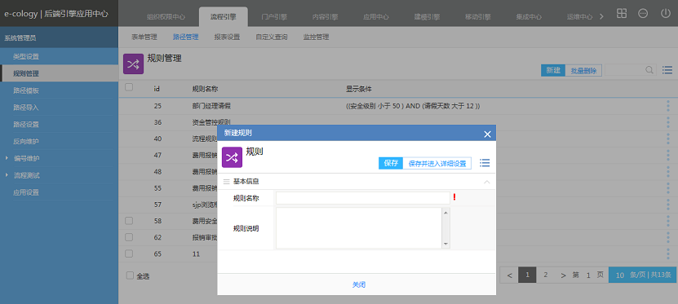

**图2**

2、在图1所示的规则列表中找到刚刚保存的规则名称，点击列表菜单【编辑规则】后显示如图3所示

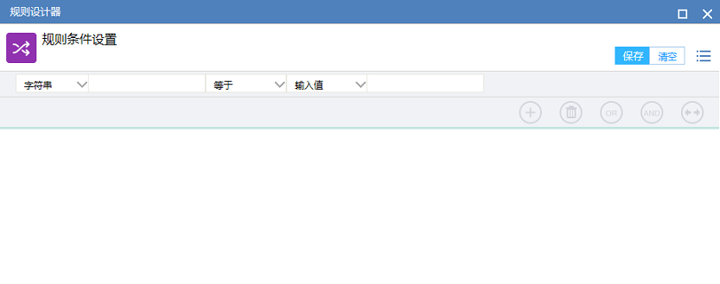

**图3**

* 如图4所示，在规则第一列系统提供了4种条件对象（字符串、整数、浮点数和浏览框）。比如需要根据数量判断，安全级别、费用金额、采购数量等等这些都是数量，那么在图4的条件对象中我们要选择整数或浮点数，如果我们需要根据部门进行判断，那么条件对象就要选择浏览按钮了，我们可以根据条件的内容灵活地选择第一列的字段值；

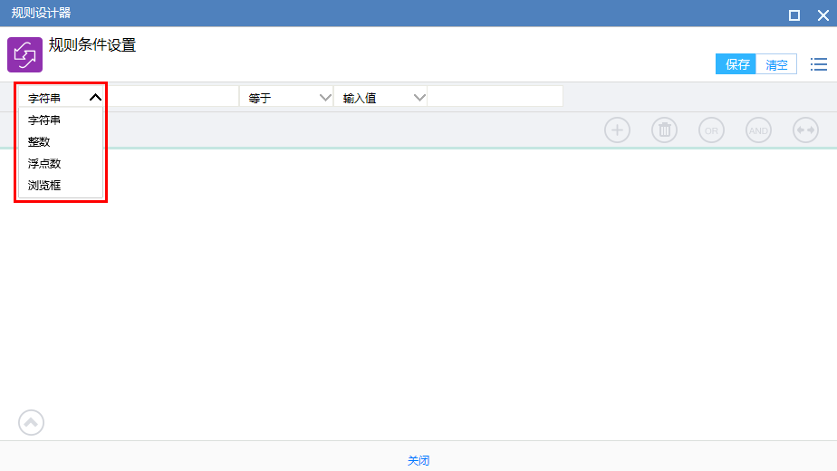

**图4**

* 图2中的第二列我们可以理解为这个条件的名字。过去在流程中添加条件的时候，我们是很明确知道需要根据哪个字段进行条件判断，但是在规则管理中是不知道具体哪个流程的，所以我们先起一个名字放在这里。在与流程关联的时候只要将此名字的条件与流程的字段进行关联，系统就可以知道流程的哪个字段进行这个条件的判断了。
* 图2中的第三列是判断条件，根据第一列的内容不同判断条件也会不一样，如图5所示，其中整数和浮点数的判断条件一样的，都是判断大小，而浏览框必需先选择浏览的内容，再进行属于不属于的判断

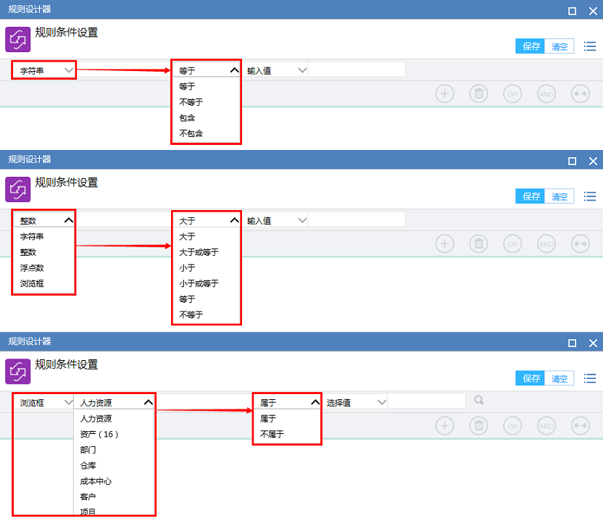

**图5**

* 第四列就是输入判断的值了，判断的值分为三种，如图6所示，第一种就是输入值，就是由管理员直接在这里输入判断的值（包括浏览按钮的选择值），是管理员直接指定的，第二种就是变量值，取的是表单中的某个字段，所以根据表单的不同对应的字段也是不一样的，第三种就是系统变量，如图7所示，点击浏览按钮后给出了三种系统变量，查看条件是否满足这个系统变量进行判断。

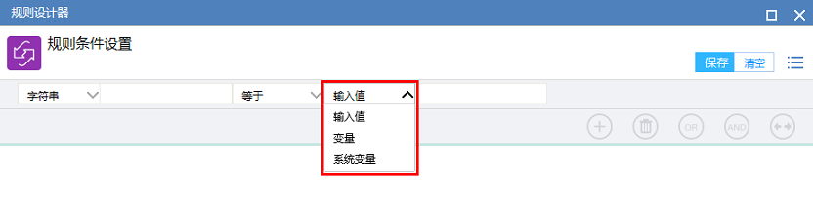

**图6**

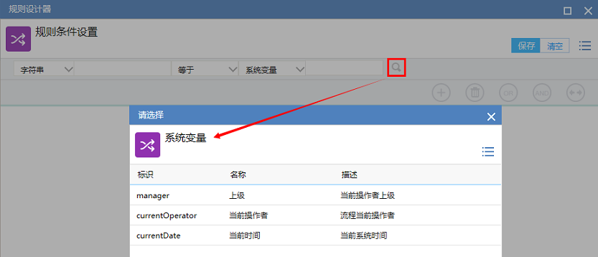

**图7**

### 3.2.4、规则菜单

1、在规则设置中设置好条件规则后点击添加按钮，将规则添加到规则列表中，可以添加多个条件，如图8所示；

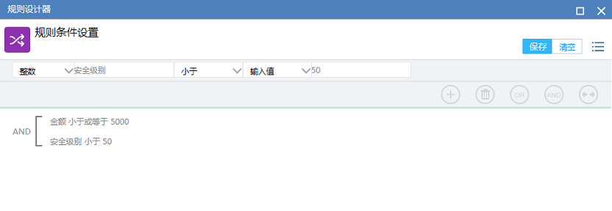

**图8**

2、双击列表中的条件，如图9所示，我们可以直接在这里修改已经存在的条件，包括前面的组合条件AND和OR都可以点击切换；

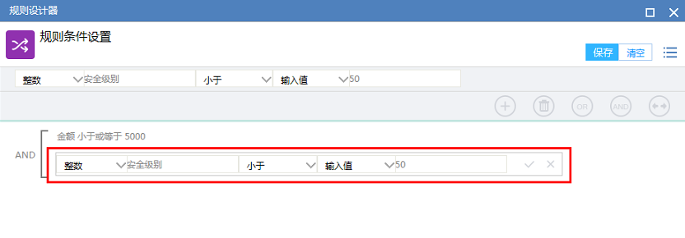

**图9**

3、选中已有的条件，点击按钮可以删除条件。

### 3.2.5、条件映射

1、点击列表菜单【条件映射】后显示如图10所示，列出了当前的条件被哪些流程引用及引用的地方，共有三个地方可以引用这里的条件：出口条件、批次条件和督办条件，所以我们也可以根据这三种条件进行分页查看被引用的流程

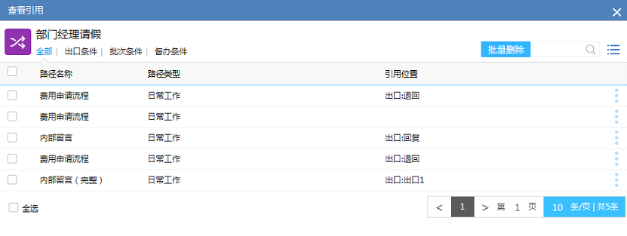

**图10**

2、这里不能直接添加流程来引用条件，只能做删除操作

3、在列表菜单中有【映射】按钮，点击后显示如图11所示，这里就是用来维护条件中设置的名称或变量与表单中哪个字段进行关联的。

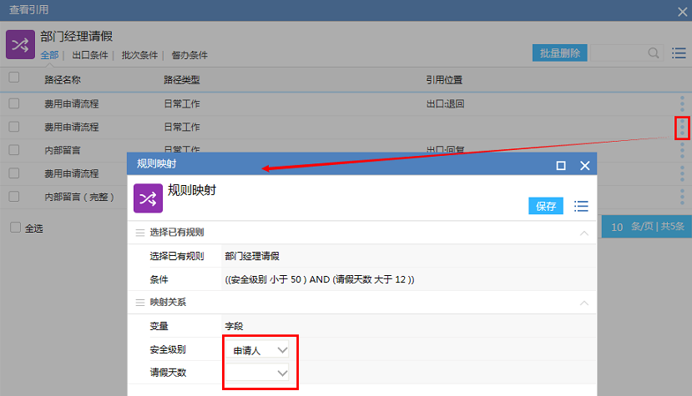

**图11**

## 路径模板

### 3.3.1、概述

路径模板可以理解为工作流的模板，在创建工作流的时候可以调用这个模板，模板中所有的设置包括了节点、操作者、出口路径、高级设置等内容就完全被复制过来了，在实际应用中经常需要制作一些表单不一样流程一样的流程或者表单流程都一样，只是应用分部不一样的流程，就可以用到此模板功能了。

### 3.3.2、模板设置

1、点击【路径模板】之后显示如图1所示，与流程路径设置页面类似，左侧是流程分类，右侧是流程模板列表

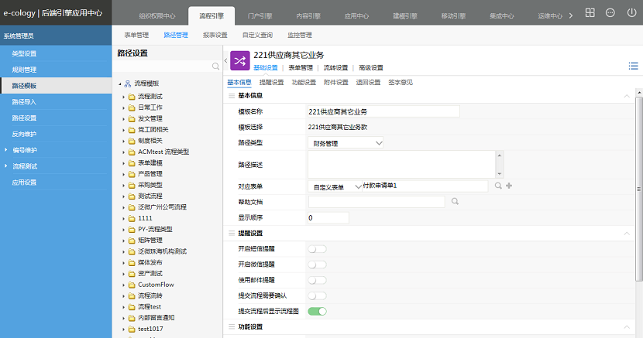

**图1**

* 点击【新建】可以创建流程模板
* 选中已有的流程模板点击【批量删除】可以删除流程模板，流程模板是不存在是否被引用的，所以随时可以删除；
* 列表菜单中有【编辑】、【删除】和【日志】

2、创建和编辑流程模板完全参照路径设置中制作流程的方式，所有的设置步骤和规则完全一致；

3、如图2所示，在路径设置中找到需要保存为模板的流程，在右键菜单中有【存为模板】按钮，点击后就保存到图1中相同的流程分类中了，使用这种方法也可以创建流程模板。

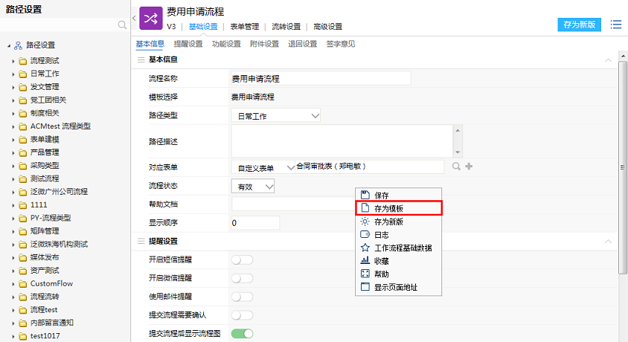

**图2**

4、已有的流程模板点击右键同样也有【存为模板】按钮，可以再另存一个模板；

5、流程模板和流程的一些区别

* 流程模板是没有状态的，而流程可以设置正常、测试、失效等状态；
* 流程模板是没有版本概念的，而流程是有版本的。

## 路径导入

### 3.4.1、概述

路径导入可以理解为另一种更大范围的流程模板功能，最重要的是可以跨系统导入。

此功能最多的被应用在测试环境和正式环境之间的流程复制功能，当企业已经在使用一套系统的时候，需要向系统中增加一个流程，为了验证这个流程设置是否准确和是否满足实际需求，需要对此流程进行流转测试，因为系统已经正式使用了，所以不可能向测试环节中的操作者索要登录密码，只能在测试环境中进行测试，测试通过了还要到正式环境中再搭建一遍流程，这个过程就有可能出错，但是通过这里的导入功能就避免了类似的情况，可以完整得将测试环境中的流程设置导入到正式环境中。

### 3.4.2、应用前提

如果要使用此功能有个应用前提，必需申请非标功能【040-流程导入导出】，只有升级了此功能的用户才能使用这个功能。

### 3.4.3、导出流程

在导入之前我们需要先导出流程，如图1所示，选择需要导出的流程后在右键菜单中有【导出XML】按钮，点击后可以将流程以xml文件的格式保存到本地。

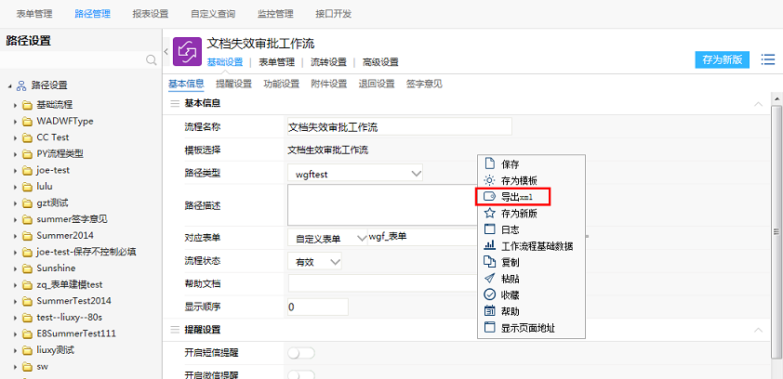

**图1**

### 3.4.4、导入流程

1、点击【路径导入】菜单后显示如图2所示，

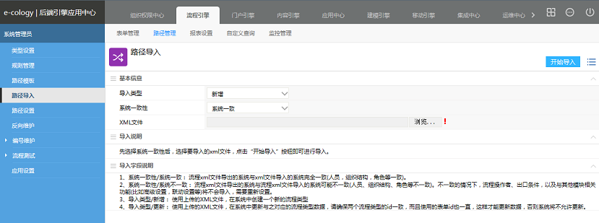

**图2**

2、在导入页面中的导入类型可以分为【新增】和【更新】，选择新增的话就是在当前系统中以导入文件为模板创建一个工作流，如果选择更新的话，就会如图3所示增加一个浏览按钮选择要更新哪个流程的数据。

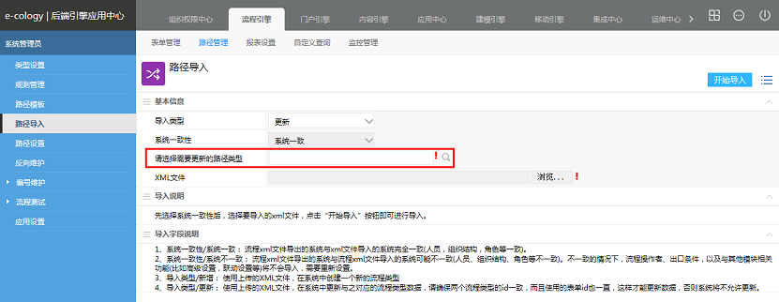

**图3**

3、导入页面中系统一致性可以分为【系统一致】和【系统不一致】，

* 系统一致是指导入导出的两个系统在后台基础数据中的设置是一致的，尤其是流程表单、组织结构、流程类型等，因为这些是流程设置中的必要元素，系统一致通常被应用在了测试环境和正式环境之间的导入导出，而且导入类型是【更新】的话，如图3所示，默认必需是【系统一致】；
* 选择【系统不一致】的话导入时系统将不验证表单、节点条件、节点操作者等信息，仅仅导入节点和出口，通常在初始化系统的时候，看到其它同行业公司有一个比较好的流程设计，被移植到自己公司的系统中，再根据自己公司的组织环境进行调整。

### 3.4.5、导入

在设置完两个字段参数之后选中图1中导出的流程，点击【开始导入】之后就完成导入工作了，在实际使用过程中可以阅读图2页面的【导入字段说明】方便了解相关功能

## 路径设置

### 3.5.1概述

路径设置用于设置流程路径信息，包含流程节点、出口、节点操作者、流程图，及其他相关属性。

### 3.5.2、功能说明

点击后端引擎应用中心菜单【流程引擎】--【路径管理】，打开的页面如图1所示：

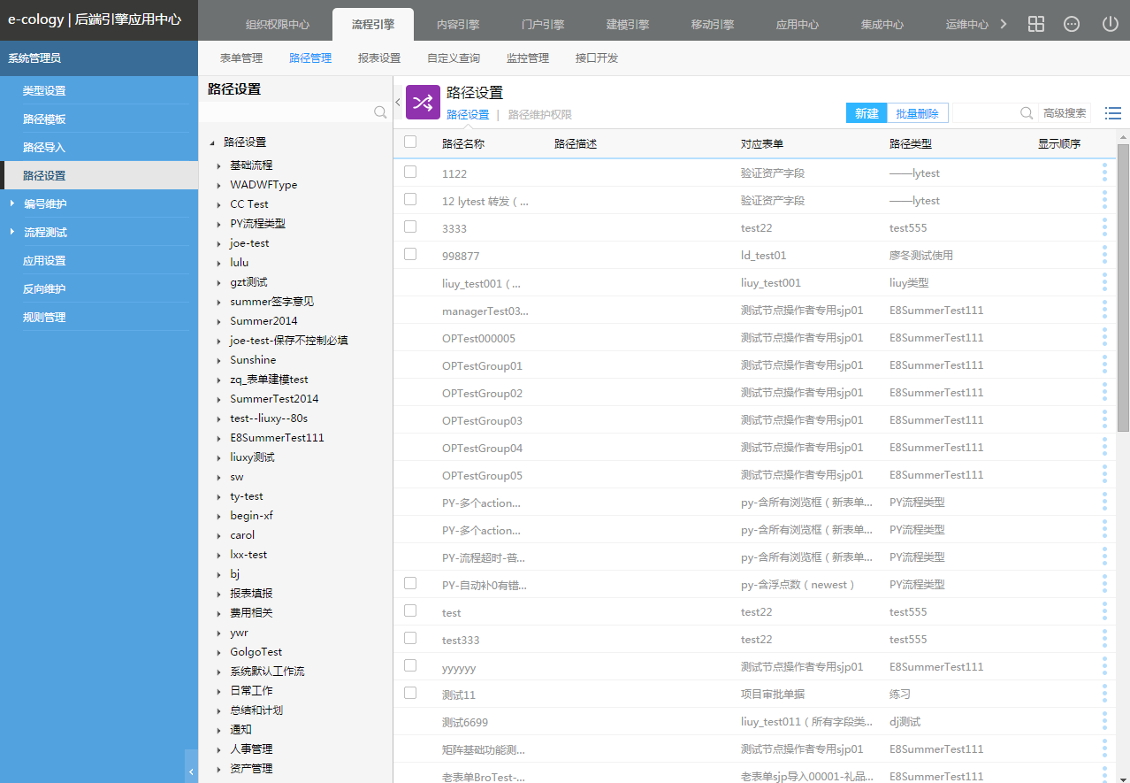

**图1**

* 左侧是路径类型树，右侧默认显示所有流程路径。
* 右上角显示常用操作菜单【新建】和【批量删除】。
* 右上角快捷搜索是按“路径名称”搜索流程路径，点击【高级搜索】，展开高级搜索条件，如图2搜索：

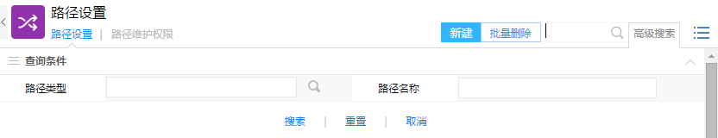

**图2**

### ****3.5.3、路径维护权限****

1、在图1搜索的操作页面中点击进入“路径维护权限”标签页，打开如图3所示页面：  
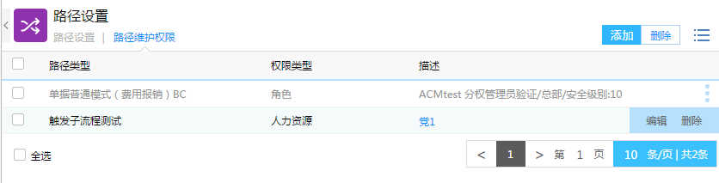

**图3**

2、点击添加可添加路径维护权限，如图4所示。

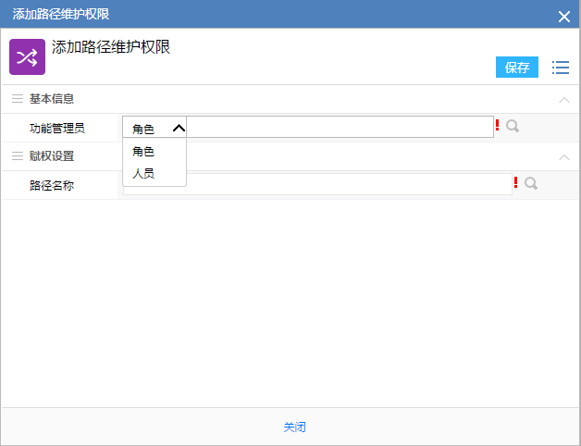

**图4**

## 基础设置

### ****3.6.1概述****

用于设置流程路径的一些基本属性。

### ****3.6.2、功能说明****

入口【流程引擎】--【路径管理】--【路径设置】-【基础设置】，如图1所示:

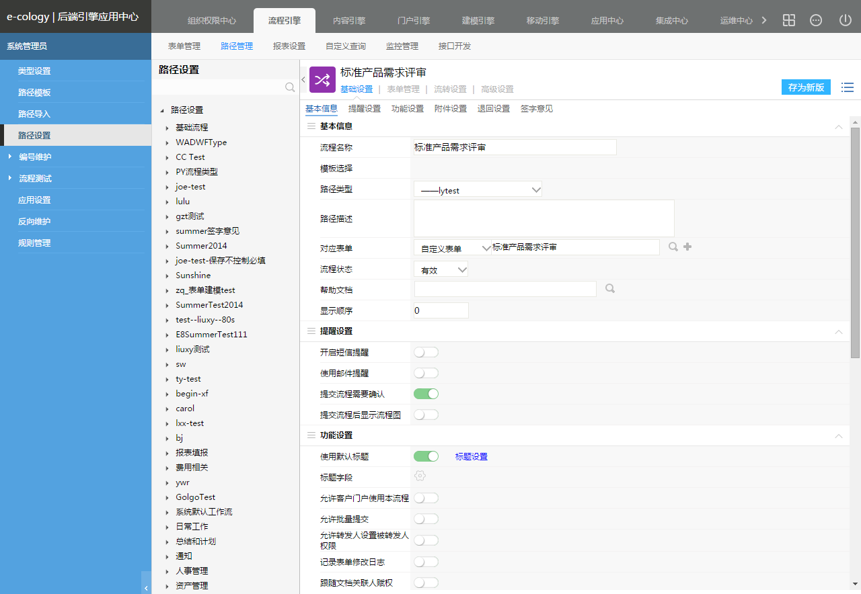

**图1**

1、基本信息：包含“流程名称、模板选择、路径类型、路径描述、对应表单、流程状态、帮助文档、显示顺序”8个设置项，如图2所示：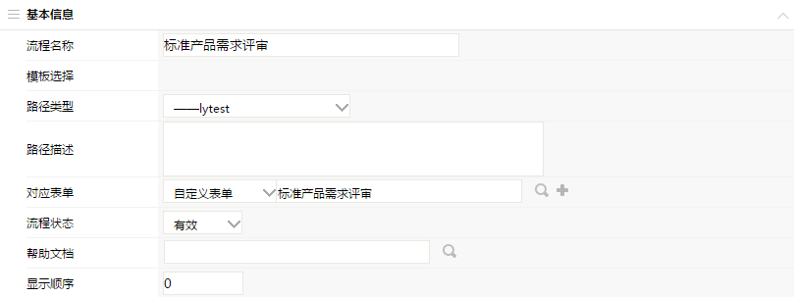

**图2**

* **模板选择：**新建时可选路径模板或其他流程路径新建路径；
* **路径类型：**选择路径所属分类；
* **对应表单：**表单选择，系统有自定义表单和系统表单两种。自定义表单只能读取系统中的数据，表单是完全由用户设计管理的，而系统表单可以与系统中的其它模块产生交互，是系统预先为用户建立好的、具有一些特定功能的特殊表单；点击可以选择已有的表单，点击可以新建一个表单。
* **流程状态：**有三种状态，无效、测试、有效。正在使用中的流程都是有效状态，测试状态就是流程只能在流程测试中看到，无效状态的流程在新建、待办、已办中都无法找到，所以一个流程不用的话建议是将创建节点的人删除掉即可，而不需要将流程设置为无效状态。
* **显示顺序：**设置后左侧流程树和前端新建流程页面均受影响，流程树和新建流程页面默认按【显示顺序】排序，顺序相同再按流程名称排，其他使用流程树的页面也受控，如“路径”单选、多选浏览框、门户流程中心元素中的流程来源设置等。

2、提醒设置：如图3所示，包含“开启短信提醒、开启微信提醒、使用邮件提醒、提交流程需要确认、提交流程后显示流程图”5个设置项。

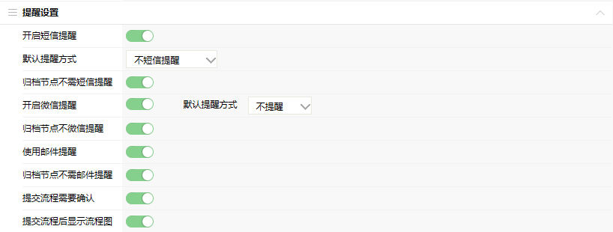

**图3**

* **开启短信提醒：**开启后，用户在提交流程表单的时候多出了短信提醒的选项，用户可以选择是否短信提醒下一节点的操作者。在提醒设置中，管理员可以设置默认的短信提醒方式，不短信提醒就是不提醒；离线短信提醒是指提醒对象不在线的时候进行提醒，在线就不提醒；在线短信提醒就是无论提醒对象是否在线都进行提醒，这里只是默认方式，前台用户使用的时候可以自行修改。
* **开启微信提醒：**开启后，管理员可以设置默认情况下是否发送微信提醒，如果选择提醒，那么用户在提交流程之后下一节点操作者除了收到流程之外还会收到微信发送的提醒消息，当然前提是用户必需绑定了系统使用的企业服务号，在表单字段设置中还会增加微信字段，管理员可以设置是否允许节点操作者修改提醒属性，如果允许修改的话，每个节点都可以决定是否给下一节点操作者发送微信提醒。
* **使用邮件提醒：**选中后用户在提交流程的时候自动发邮件给下一节点操作者，当然系统必须设置群发功能及下一节点操作者在个人卡片中设置了邮箱地址，在前台流程的流转过程中，会自动给用户发送邮件；
* **提交流程需要确认：**选中后用户在提交流程之后系统会弹出确认的提示框，用户必须确认之后流程才会被提交下去。注意，创建节点不是弹出确认的提示框，而是将整张表单以预览方式展示，用户可以对自己填写的内容做检查，页面上会显示“编辑”及“确认”按钮，点击编辑按钮可重新编辑表单，点击确认按钮，流程即可提交下去。
* **提交流程后显示流程图：**选中后每次提交流程之后都会显示流程图，用户可以看到流程提交到哪个节点了，部分系统表单不支持此功能。

3、功能设置：如图4所示，包含“使用默认标题、标题字段、允许门户使用本流程、允许批量提交、允许转发人设置被转发人权限、记录表单修改日志、跟随文档关联人赋权、限制文档字段新建目录、Excel导入明细、新建流程可导入表单内容、不需同步字段”11个设置项。

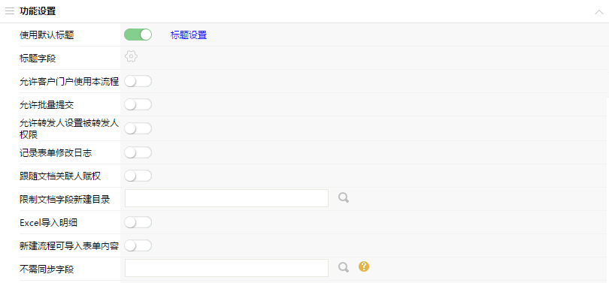

**图4**

* **使用默认标题：**启用后流程标题自动按系统或自定义的规则生成,详细参见《默认标题》；
* **标题字段：**设置后流程表单字段可在流程列表的流程标题上以粗体加括号的形式显示，用于在标题中丰富流程信息，详细参见《标题字段》；
* **允许客户门户使用本流程：**启用后，流程节点操作者可以选到“门户相关”。
* **允许批量提交：**启用后流程待办事宜列表各行记录前有复选框，可以批量提交流程，需要说明的是，如果待办流程中有必填内容是不能批量提交的。
* **允许转发人设置被转发人权限：**启用后通过流程转发设置中的“转发时显示”设置可将转发赋权应用到前端， 由转发人在转发流程时设置被转发人权限。
* **记录表单修改日志：**启用后流程流转时对表单字段的修改会记录下来，在流程表单上会多出一个表单日志按钮，点击后可以查看流程表单的日志。
* **跟随文档关联人赋权：**跟随流程提交的步骤会改变文档的关联权限，详细关系见下表，开启后由于不完全根据节点设置状态对文档进行赋权了，所以此功能慎用；

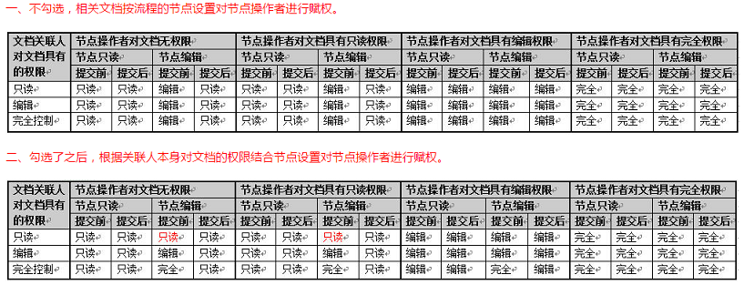

* **限制文档字段新建目录：**选择一个文档目录后，用户在流程中创建文档的话就不能选择文档存放目录了，只能在设定的目录中进行创建；
* **Excel导入明细：**有两个选项：仅创建节点可导入，所有节点均可导入，默认为创建节点可导入。根据设置，前台表单中会多出明细导入的按钮，点击后先下载模板，下载的模板中包含了当前明细，编辑完成后再导入，导入后会覆盖当前表单明细。注意：因为表单不同，所以明细导入的模板在不同的流程中是不能通用的；
* **新建流程可导入表单内容：** 启用后，在前台新建流程时，表单页面菜单中增加了“导入流程”按钮，可导入已经存在的同一类型的流程数据，也可以在【无需导入字段】中设置哪些字段内容无需导入；
* **不需同步字段：**用于流程Html模式模板同步到其他节点，可选择哪些字段在模板同步时不会同步。

4、附件设置：如图5所示，包含“附件上传目录、创建节点才能删除附件、删除流程时同时删除附件、禁止附件批量下载”4个设置项。

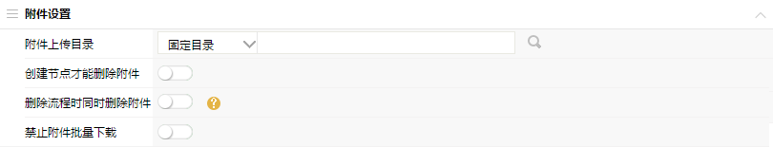

**图5**

* **附件上传目录：**如果表单中有【附件上传】类型的字段，必需要在这里设置上传文档的存放目录，否则字段无法使用，目录可以有固定目录和选择目录两种，固定目录就是固定一个目录；选择目录就是根据表单中的选择框字段值设定不同的上传目录，所以表单中必须要有选择框字段，且这个字段每个选项都必须要关联一个目录；
* **创建节点才能删除附件：**启用后，只有创建节点才能删除附件，流程非创建节点即使附件字段可编辑，也不能删除附件
* **删除流程时同时删除附件：**启用后，删除流程时会同时删除表单及签字意见中的附件；
* **禁止附件批量下载：**如果流程附件关联了多篇文档， 在未开启此功能的情况下可以点击全部下载按钮，将所有附件打包后一起下载，关闭了此功能，每个附件只能单独下载。

5、退回设置：如图6所示，包含“开启流程退回提醒、退回时可设置提醒节点、退回时可选择退回节点、退回到创建节点可删除流程”4个设置项。

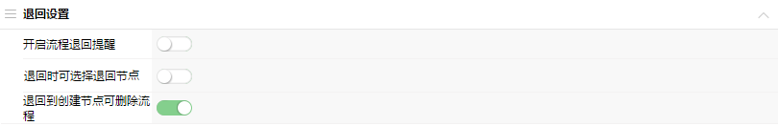

**图6**

* **开启流程退回提醒：**启用后，流程退回时可以提醒到所有经过的节点或选择的节点，在IE右下角弹出提醒框进行提醒。
* **退回时可选择退回节点**：启用后，前端流程退回时可选择要退回的节点，可选节点为已经过的节点，此功能必须启用【开启流程退回提醒】。
* **退回到创建节点可删除流程**：启用后，流转过的流程退回到创建节点时可删除流程；未启用时，普通用户只有尚在创建节点但未流转过的流程可删除，但管理员可以在监控流程的页面删除流程。

6、签字意见：如图7所示，包含“意见显示顺序、禁止查看”

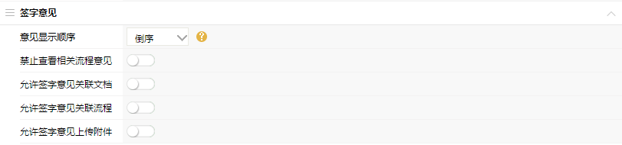

**图7**

* **意见显示顺序：**可选“倒序、正序”2个选项，默认为“倒序”，即按提交意见的时间由后到前排序，“正序”即为按提交意见的时间由前到后排序。
* **禁止查看相关流程意见：**启用后，前端只有流程参与人能查看相关流程意见，非参与人不能查看。
* **允许签字意见关联文档：**启用后前端签字意见可关联文档。
* **允许签字意见关联流程：**启用后前端签字意见可关联流程。
* **允许签字意见上传附件：**启用后增加“签字意见附件上传目录”设置项，设置目录后前端签字意见可上传附件。

7、存为新版：如图1所示，在菜单中有【存为新版】的功能，此功能是为了满足客户变动流程的需求，当流程的路径和表单中的字段发生变化之后，不能将已有的节点和字段删除，需要在历史流程中显示，但是在新的流程中又不要显示，我们就可以使用这个功能了，

* 我们点击【存为新版】之后显示如图8所示，在版本简介中对版本进行说明；

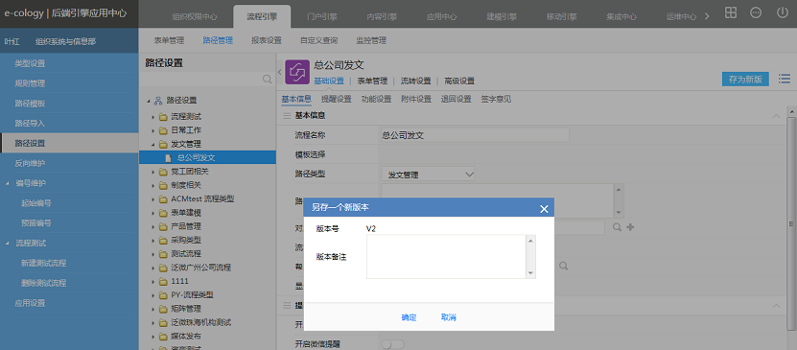

**图8**

* 保存后在基础设置列表名称左侧会出现版本号，如图9所示，点击版本号我们可以选择流程的版本，并将其中一个版本设置为活动版本，前台用户使用的都将是活动版本，而正在流转中的流程继续按照发起时的版本进行流转。

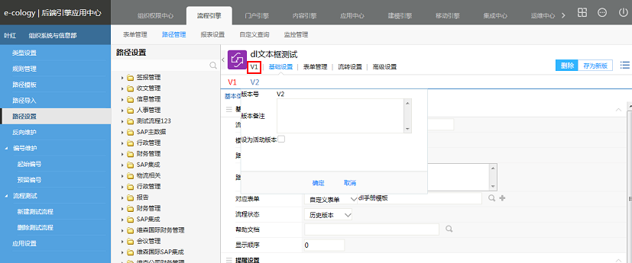

**图9**

* 设置新版本的时候注意，一定要先存一个新版本，然后修改流程设置，再将这个版本置为活动版本，只有这样操作才不会影响历史流程。

### 3.6.3默认标题

**一、概述**  
原来自动生成的流程标题增加自定义规则设置，使不同的流程的默认标题可由用户根据实际情况设定。  
  
**二、应用场景说明**  
7.0版本流程默认标题为固定的“流程名称-创建人-当前年月日”，格式是定死的，只能选择用或不用，现在增加默认标题规则设置，使默认标题也能有较丰富的展现格式。  
  
**三、功能说明**  
1、【流程引擎】--【路径管理】--【路径设置】中的【基本信息】标签页，针对【使用默认标题】设置项，有【标题设置】操作链接，如图1所示：  
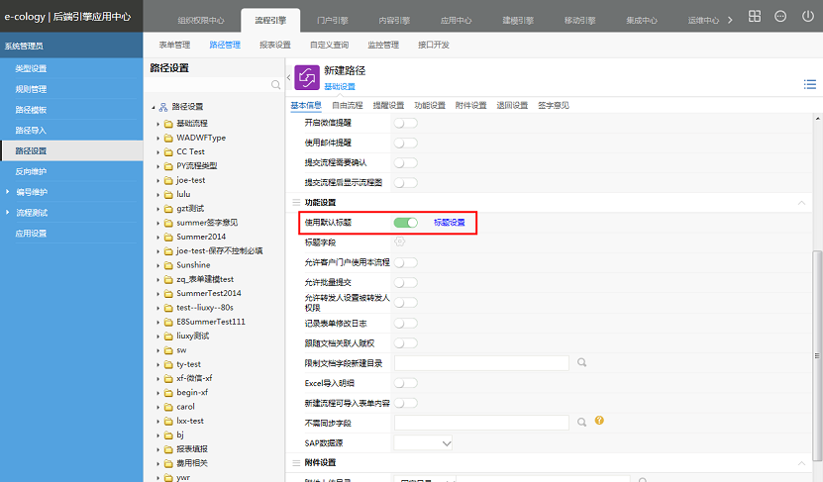

**图1**

* 不开启的时候，用户在创建流程标题字段是空的，必需手动输入流程标题；
* 【使用默认标题】开关默认开启，【标题设置】操作链接默认显示，禁用【使用默认标题】时，【标题设置】操作链接也不显示；

2、在图1中点击【标题设置】操作链接，打开如图2所示操作窗口：

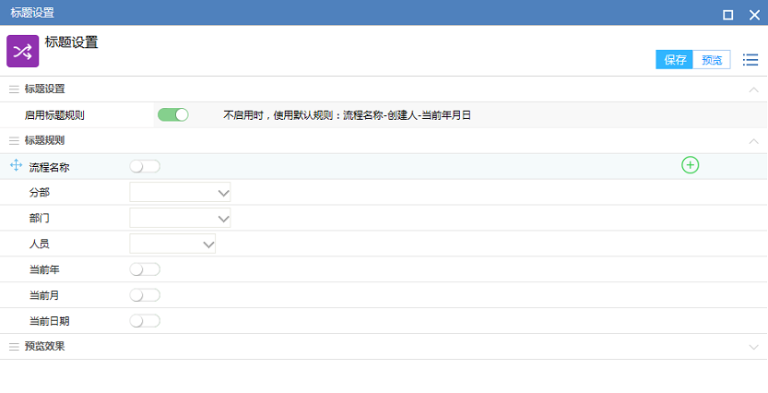

**图2**

* 标题规则关闭时，流程默认标题以“流程名称-创建人-当前年月日”格式显示；
* 标题规则开启后用户可以自己创建规则，在下方的条件中选择需要加入规则的字段，开启表示在标题中需要显示此字段的内容，点击可以对字段在标题中的顺序进行调整，点击可以在选中行的下方插入一个字符串，输入自己需要的内容，如图3所示

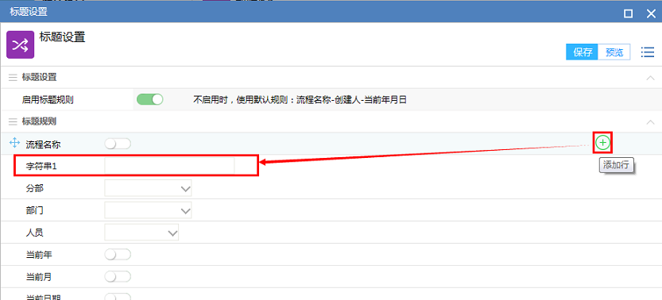

**图3**

### 3.6.4标题字段

标题字段功能说明

**一、概述**  
对于主表字段，除类型为特殊字段（自定义链接及描述性文字）外，其他类型字段均可设置显示在流程列表的请求标题上，其结果以粗体加括号的形式展现。  
  
**二、应用场景说明**  
在流程标题中的信息未能满足需要时，可通过“标题字段”功能将表单字段内容附加到流程标题中显示，在待办流程列表和流程中心元素中会显示，而在流程监控页面标题字段是不会显示的。  
  
**三、功能说明**  
1、在【流程引擎】--【路径管理】--【基本设置】标签页中，如图1所示设置标题字段：  
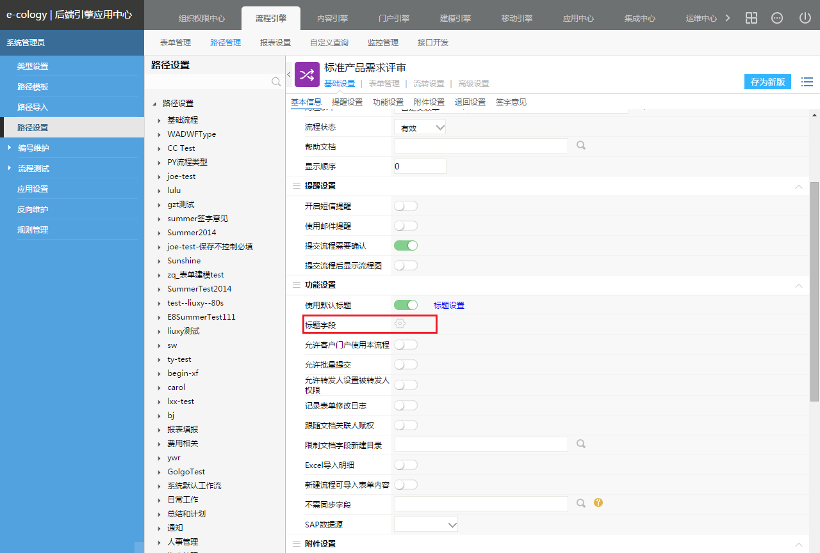  
**图1**  
  
2、点击按钮，打开如图2所示操作窗口，将左侧显示的字段添加到右侧保存即可：  
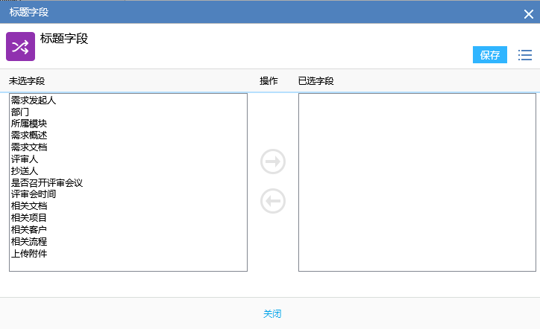  
**图2**  
  
3、前端效果展现如图3所示：  
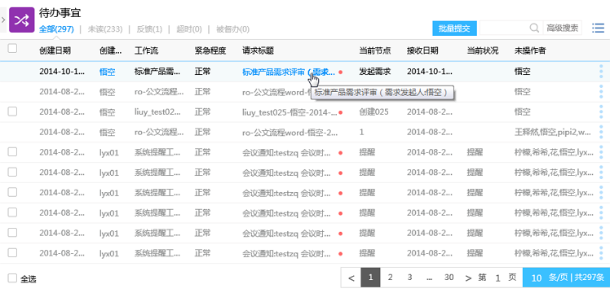  
**图3**

## 表单管理

### ****3.7.1概述****

这里可以直接编辑流程关联的表单，方便管理员设置流程，就不用到表单管理菜单中找到表单再编辑了。

### ****3.7.2、功能说明****

1、如图1所示，【流程引擎】--【路径管理】--【路径设置】中，【表单管理】标签页包含“基本信息、编辑字段、字段显示名、行字段规则、列字段规则”5项设置，同【流程引擎】--【路径管理】--【表单管理】功能一致，详细可以参见《表单管理》。

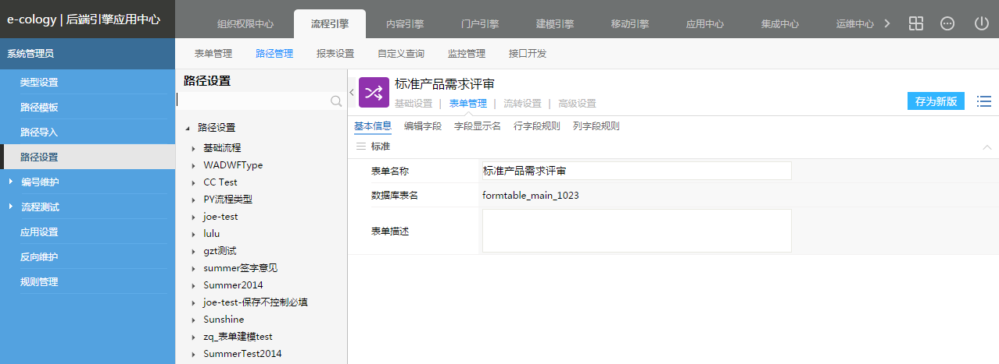

**图1**

2、如果这个表单被多个流程路径引用的话，这里修改的表单内容也会影响其它流程的，如在此流程中编辑表单增加了一个字段，那么其它引用这个表单流程中也会增加这个字段。

## 流转设置

### ****3.8.1概述****

流程流转设置包含流程图、流程节点和流程出口设置。

### ****3.8.2、功能说明****

【流程引擎】--【路径管理】-【路径设置】，选择流程路径后进入【流转设置】标签页：

* **图形编辑：**如图1所示

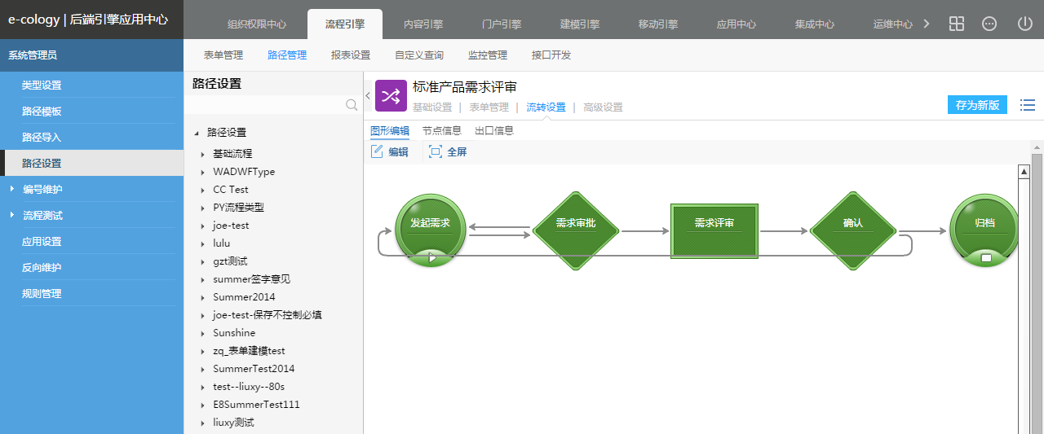

**图1**

* **节点信息：**如图2所示

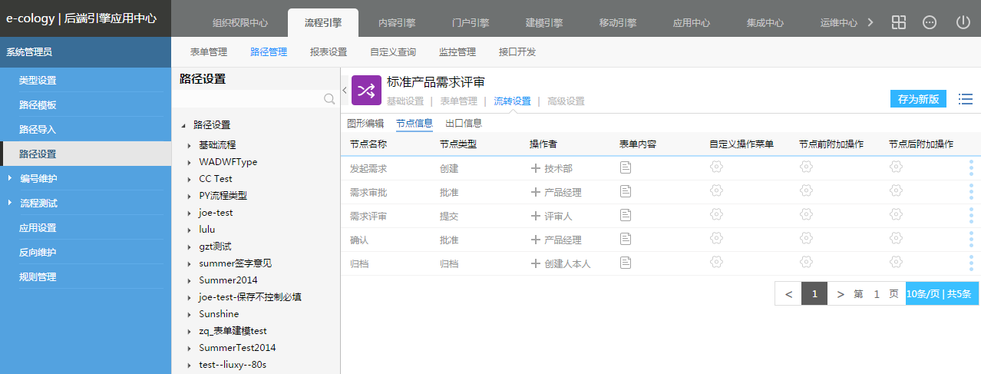

**图2**

* **出口信息：**如图3所示

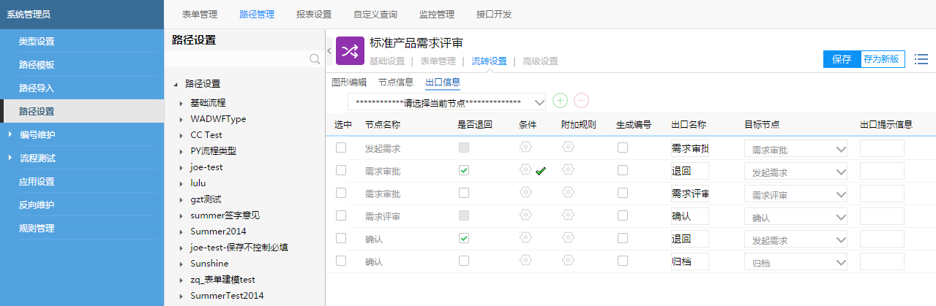

**图3**

## 图形编辑

### ****3.9.1概述****

图形编辑用于设置流程流转的流程图，节点、出口及节点和出口设置中的所有设置均可在图形编辑中完成。

### ****3.9.2、功能说明****

【流程引擎】--【路径管理】-【路径设置】，选择流程路径后进入【流转设置】，默认定位在【图形编辑】标签页，如图1所示：



**图1**

* 点击【全屏】，可全屏查看流程图。
* 点击【编辑】打开如图2所示操作窗口：

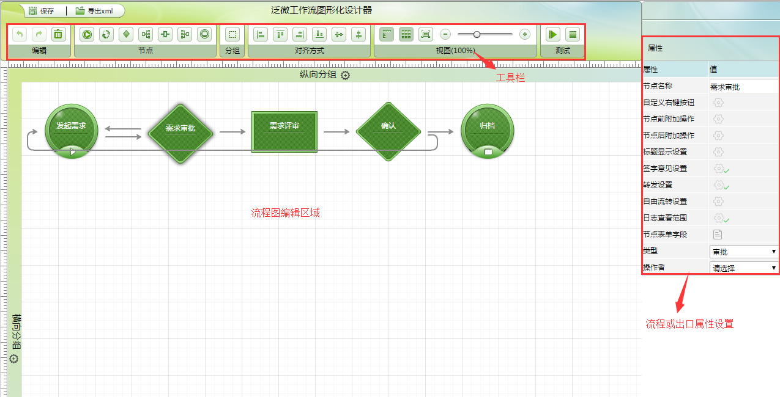**图2**

### ****3.9.3、操作按钮功能介绍****

* ****：点击时，如果流程图尚未进行过测试，需弹出提示对话框【改动未进行测试，是否需要测试？】【是】【否】，点击【是】，自动进行“可视化流程检测”，效果等同于点击工具栏【测试】区的****按钮。点击【否】，则流程图直接进行保存。保存时如流程图已进行过测试，则不弹出确认对话框，直接保存当前界面上的所有设置。
* ：当系统启用流程导入导出功能时（非标功能040），才显示该按钮，点击效果等同于在流程【基本信息】页面右键菜单点击【导出xml】的效果，即将该流程所有设置均导出成xml文件。

### ****3.9.4、工具栏按钮功能介绍****

* ****：撤销上一步操作。
* ****：恢复上一次被撤销的操作。
* ****：用鼠标选中需要删除的节点或出口，点击即可删除掉。可以使用键盘快捷键Delete。
* ****：创建，点击后，在“图形编辑区”需要添加节点的地方再单击一下即可添加流程创建（create）节点。（创建节点只能添加一次）
* ****：处理，点击后，在“图形编辑区”需要添加节点的地方再单击一下即可添加流程处理（realize）节点。
* ****：审批，点击后，在“图形编辑区”需要添加节点的地方再单击一下即可添加流程审批（approve）节点。
* ****：分叉，点击后，在“图形编辑区”需要添加节点的地方再单击一下即可添加属性为“分叉起始点”的节点，点击添加好的节点，可在右侧“节点及出口属性编辑区”选择设为处理（realize）属性还是审批（approve）属性。
* ****：分叉中间点，点击后，在“图形编辑区”需要添加节点的地方再单击一下即可添加属性为“分叉中间点”的节点，点击添加好的节点，可在右侧“节点及出口属性编辑区”选择设为处理（realize）属性还是审批（approve）属性。
* ****：合并，点击后，在“图形编辑区”需要添加节点的地方再单击一下即可添加属性为“分叉合并节点”的节点，点击添加好的节点，可在右侧“节点及出口属性编辑区”选择设为处理（realize）属性还是审批（approve）属性，并可设置是“通过分支数合并”还是“指定通过分支合并”。
* ****：归档，点击后，在“图形编辑区”需要添加节点的地方再单击一下即可添加流程归档（process）节点。
* ****：添加分组，可灵活绘制方形区域分组标识框。用户只需鼠标指定方形标识区域的起点，系统即可生成默认大小的灵活分组标识区域，通过鼠标拖拉可调整标识区域的大小。
* ****：在“图形编辑区”选择多个节点后，点击此按钮，可将选中节点全部靠左对齐。
* ****：在“图形编辑区”选择多个节点后，点击此按钮，可将选中节点全部靠上对齐。
* ****：在“图形编辑区”选择多个节点后，点击此按钮，可将选中节点全部靠右对齐。
* ****：在“图形编辑区”选择多个节点后，点击此按钮，可将选中节点全部靠下对齐。
* ****：在“图形编辑区”选择多个节点后，点击此按钮，可将选中节点全部左右等间对齐。
* ****：在“图形编辑区”选择多个节点后，点击此按钮，可将选中节点全部上下等间对齐。
* ****：显示标尺，默认为按下状态。点击可取消显示标尺。
* ****：显示网格线，默认为按下状态。点击可取消显示网格线。
* ****：恢复原比例。
* ****：****为缩小，****为放大，滑竿可直接手动拖动，调整缩放比例。
* ****：点击为开始测试，同时按钮图标变为****，点击****按钮暂停，同时按钮图标再次变为**。**

## 节点信息

### ****3.10.1、概述****

节点是工作流程中的处理环节，流程中的每一个参与人都会分配到节点中，做为节点的操作者填写节点关联的表单，发表自己的意见。

### ****3.10.2、节点****

1、标准节点类型

在进行节点设置之前，先了解一下基本节点类型，在一个标准类型的流程中可以存在以下四种类型的节点

* 创建：创建类型的节点，一个流程中只能设置一个也必须设置一个，代表了流程的起始环节；
* 归档：流程的结束节点，代表了一个流程的结束，流程一旦结束将不能对表单再做任何的修改，流程本身也只能做转发操作了，一个流程至少有一个归档类型的节点，如果需要允许设置多个归档节点；
* 提交：提交类型的节点在流程中属于告知或执行任务的环节，需要根据提交过来的表单完成某项任务或了解某个内容，本身只有执行和了解的权利，而没有审批或者选择权利，所以提交类型的节点在设置的时候是不能设置退回的；
* 批准：批准的基本功能与提交类型是一样的，但是多了一个退回功能，也就是满足了现实中对审批环节的要求；

2、分叉节点类型

在现实的工作流中会出现一个流程同时需要多个人参与，但是每个人看到及处理的表单内容不一样，这个时候就需要用到一个特殊的流程功能：分叉，通过分叉流程可以实现多个人在不同的节点同时处理流程，分叉节点类型如下

* 分叉起始点：做为分叉的起始节点，它的目标节点可以是分叉中间点，分叉起始点的节点类型可以为创建类型、提交类型或批准类型；
* 分叉中间点：分叉流程的中间环节，其节点类型可以为批准类型或提交类型；
* 分叉合并点：分叉流程的合并环节，其节点类型可以为批准类型，提交类型或归档类型。

详细的功能参见《分叉流程设置》

3、自由流程

自由流程节点是一个特殊的节点，它不是在后台由管理员直接设置的，而是前台用户自己添加的。

### ****3.10.3、节点设置****

1、在路径设置中找到流程，在【流转设置】-【节点信息】中添加和维护节点，如图1所示

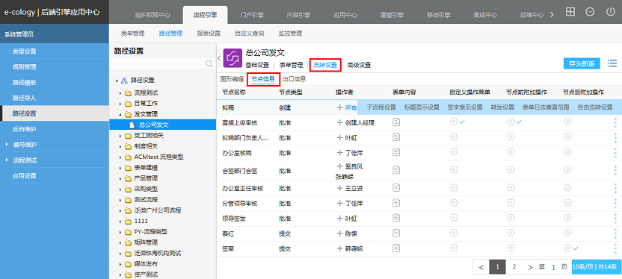

**图1**

2、点击右键菜单的【编辑】按钮后显示如图2所示，

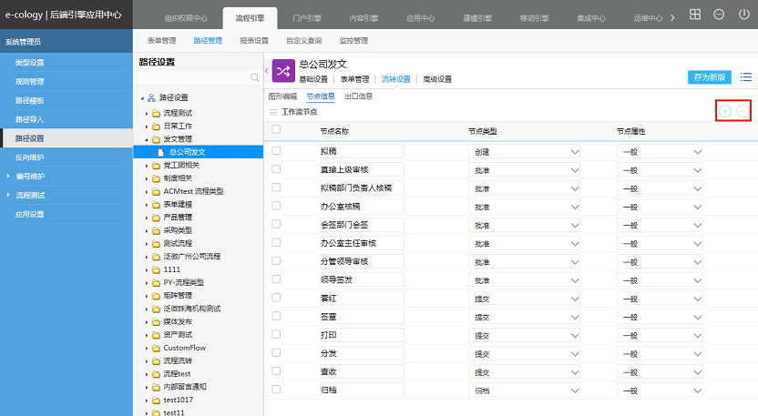

**图2**

* 点击按钮可以添加节点，点击按钮可以删除选中的节点；
* 节点名称是用户自己管理的，在前台的时候用户在查看流程图的时候可以通过节点名称了解整个流程的流转过程；
* 在节点类型中我们需要选择标准的4个节点类型，其中只能有一个创建节点，任意个提交或批准类型节点，归档节点至少要有一个，如果有需要可以设置多个归档节点；
* 在节点属性中，默认都是一般，也就是标准节点，点击下拉菜单后显示如图3所示，可以将节点设置为分叉类型的节点，详细参加《分叉流程设置》的说明。

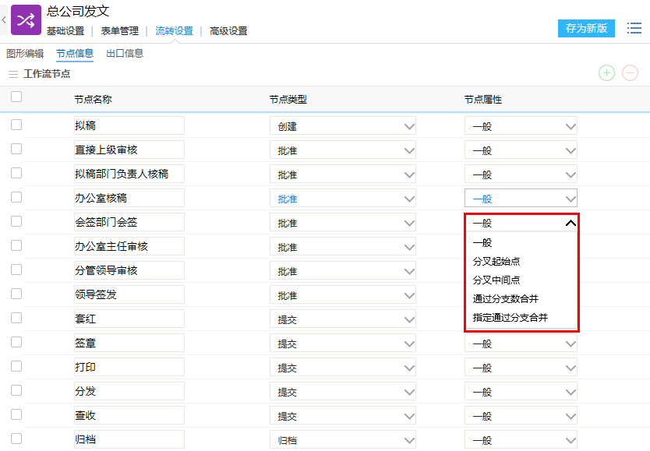

**图3**

### ****3.10.4、节点列表菜单****

1、概述

节点列表菜单是用来控制每个节点的一些附加属性的。

2、子流程设置

在图1中点击列表菜单【子流程设置】后显示如图4所示

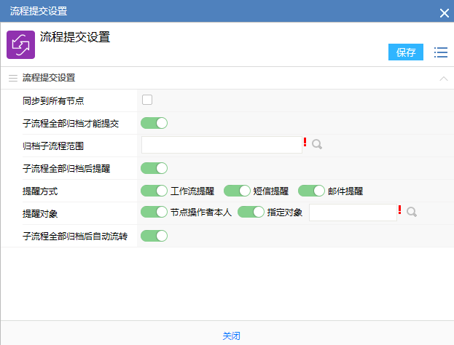

**图4**

* 同步到所有节点：开启后当前节点的子流程设置会同步到现有的其它节点中，如果设置一样的话其它节点就不用一个一个去设置了；
* 子流程全部归档才能提交：开启后，必需触发的所有子流程全部归档了才能提交当前设置的节点；
* 归档子流程范围：必需开启了【子流程全部归档才能提交】才能选择，选择对象是子流程设置中选择触发的子流程，只有被选中的子流程归档后才能
* 子流程全部归档后提醒：子流程全部归档后提醒相关操作者，提醒方式和提醒对象在下面继续设置；
* 提醒方式：必需开启了【子流程全部归档后提醒】后才会显示，可以通过工作流程、短信和邮件三种提醒方式提醒；
* 提醒对象：必需开启了【子流程全部归档后提醒】后才会显示，可以通知当前节点操作者或者指定一个提醒对象；
* 子流程全部归档后自动流转：开启后子流程全部归档后，当前节点自动流转到下一节点中，但是如果当前节点有必填项的话是不会自动流转的。

3、标题显示设置

在图1中点击列表菜单【标题显示设置】后显示如图6所示，输入一个名称，这样在前台流程列表中，流程标题的前面就会显示设置的标题显示内容。

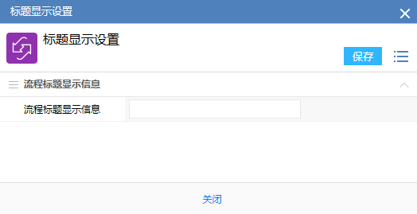

**图6**

4、签字意见设置

在图1中点击【签字意见设置】按钮后显示如图7所示，

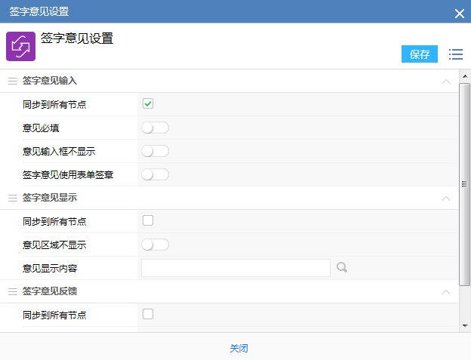

**图7**

* 签字意见输入是用来控制签字意见框的属性
  + 同步到所有节点：选中后在保存设置的时候将签字意见输入下的三个选项同步到其它节点，意见显示和意见反馈中的内容不会同步；
  + 意见必填：开启后当前节点的签字意见必填，否则不允许提交流程；此开关和【意见输入框不显示】互斥，开启后【意见输入框不显示】这个开关就不能设置了；
  + 意见输入框不显示：开启后当前节点的签字意见框不显示了，也就不允许这个节点的操作者输入签字意见，另外此功能开启后【意见必填】选项就不能设置了；
  + 签字意见使用表单签章：此功能必需购买第三方控件的，属于额外购买的非标功能产品，开启后设置页面如图8所示，需要设置加入的签章大小，一般默认大小即可，前台签字意见框如图9所示，可以使用第三方控件控制印章，在签字意见框中输入这些印章，可以手写输入等功能。

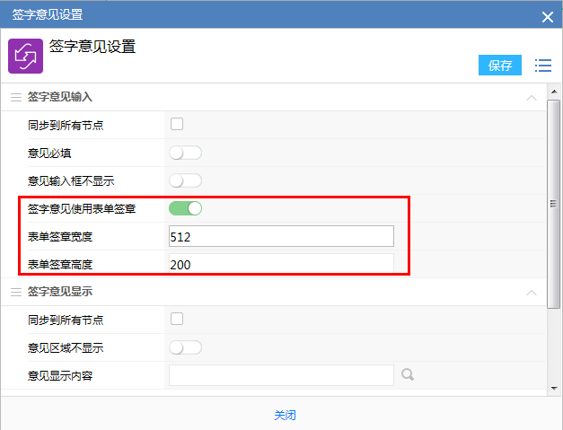

**图8**

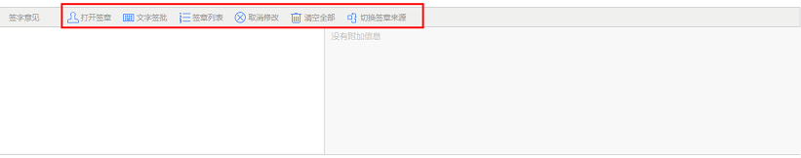

**图9**

* 签字意见显示是用来控制已经填写的签字意见在流程中的显示属性
  + 同步到所有节点：选中后在保存设置的时候将显示属性中的两项内容同步到其它节点中，意见输入和意见反馈中的内容不会同步；
  + 意见区域不显示：开启后此节点用户查看流程的时候只能看到流程表单，无法看到表单下方的签字意见列表，图形化模式和Html模式中放到表单中的签字意见仍然会显示的，此功能就是为了满足此类用户，意见已经在表单中显示了，就不需要专门的签字意见列表了；
  + 意见显示范围：默认全部选中，显示的是流程所有的节点，如果去掉某个节点的话，那么用户就不能查看这个节点的意见。

**图10**

* 签字意见反馈是用来控制其它节点有签字意见了是否反馈给当前节点
  + 同步到所有节点：选中后在保存设置的时候将意见反馈中的两项内容同步到其它节点中，意见输入和意见显示中的内容不会同步；
  + 意见反馈：开启后当前节点意见允许反馈到其它节点上，只要做了操作其它所有节点都能看到流程有反馈标记；
  + 意见为空时不反馈：必须开启【意见反馈】功能后才可以设置，开启后不反馈空意见。

5、转发设置

转发设置是用来控制待办、已办（未归档）、已办（已归档）的转发权限和被转发人权限的，如图11所示

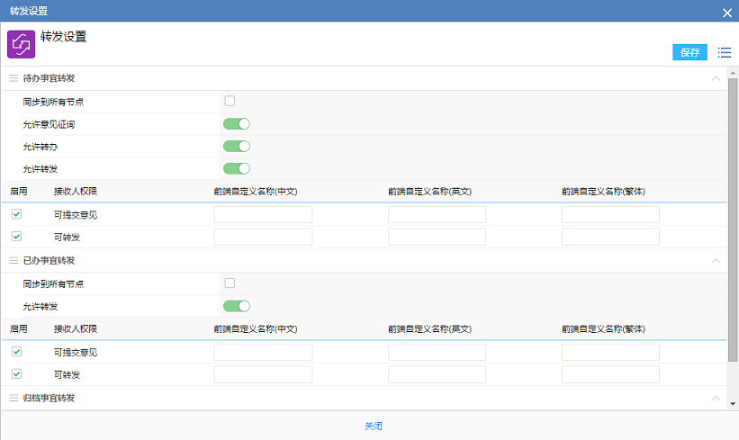

**图11**

* 同步到所有节点：选中后在保存转发设置的时候会将设置内容同步到其它所有节点中，注意这里的待办、已办（未归档）和已办（已归档）都有单独的同步按钮分别进行控制；
* 待办事宜转发是用来控制用户打开待办流程后的转发控制的，功能设置如下表所示

|  |  |
| --- | --- |
| **字段** | **说明** |
| 允许意见征询 | 开启后，流程节点操作者可以将流程转发给其他用户，被转发用户只能提交意见，且必须等待被转发人提交意见后才能提交，前端表单中，有专门的【意见征询】按钮。 |
| 允许转办 | 开启后，流程节点操作者可以将流程转给其他用户，流程转办后，原节点操作者只能到已办事宜中查看，流程到了被转发对象的待办事宜里，前端表单中有【转办】按钮。 |
| 允许转发 | 开启后，流程节点操作者可以将流程转发给其他用户，前端表单中有【转发】按钮。 |
| 可提交意见 | 开启后，被转发人可以提交意见，只针对允许转发进行控制 |
| 可转发 | 开启后，被转发人可以进行二次转发，只针对允许转发进行控制 |
|  |  |
|  |  |

* 已办事宜转发是用来控制用户查看未归档的已办流程时是否可以进行转发，功能设置如下表所示

|  |  |
| --- | --- |
| **字段** | **说明** |
| 允许已办事宜转发 | 已办（未归档）的流程转发总开关，只有开启了已办（未归档）流程才会有转发按钮，设置页面才可以设置下面两个功能 |
| 可提交意见 | 开启后被转发人才可以提交意见，否则被转发人只能查看流程，只有提交按钮 |
| 可转发 | 开启后被转发人就可以二次转发流程 |

* 归档事宜转发是用来控制用户查看已归档的已办流程时是否可以进行转发，功能设置如下表所示

|  |  |
| --- | --- |
| **字段** | **说明** |
| 允许已办事宜转发 | 已办（未归档）的流程转发总开关，只有开启了已办（已归档）流程才会有转发按钮，设置页面才可以设置下面两个功能 |
| 可提交意见 | 开启后被转发人才可以提交意见，否则被转发人只能查看流程，只有提交按钮 |
| 可转发 | 开启后被转发人就可以二次转发流程 |

* 在图11所示的页面，可提交意见和可转发都可以自定义显示名称，此显示名在转发页面显示。

6、表单日志查看范围

点击列表菜单【表单日志查看范围】按钮后显示如图12所示，此功能必须要开启基础信息中的记录表单日修改日志功能才行，开启后，前台表单页面会显示“表单日志”的按钮，点击后可查看表单字段修改的记录，当前节点设置了可查看哪些节点的日志就只能查看哪些节点的日志，其他节点的修改日志就查看不到。

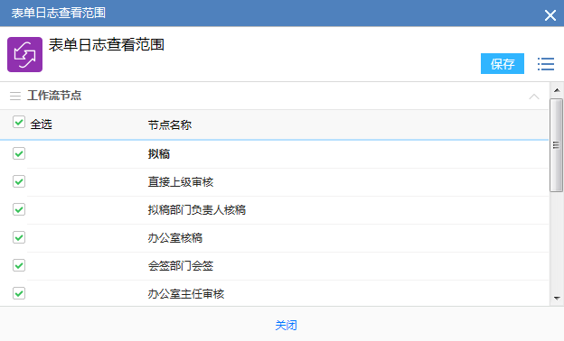

**图12**

7、自由流转设置

点击列表菜单【自由流转设置】按钮后显示如图13所示，用来设置当前节点是否可以添加自由节点

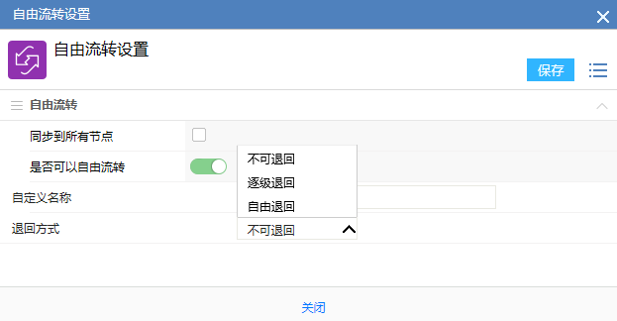

**图13**

* 同步到所有节点：选中后在保存设置的时候同时将设置内容同步到其它节点；
* 是否可以自由流转：开启后此节点的操作者可以在此节点后添加自由节点，只有等自由节点流转完成后才会流转到原定的下一节点中；
* 自定义名称：前台默认显示的是【自由流程】按钮，点击后可以添加自由节点，如果自定义名称的话用户在前台菜单中看到的就是自定义的名称；
* 退回方式：控制自由流程是否允许退回，如图13所示，有3种选择
  + 不可退回：自由节点只能提交，不能退回；
  + 逐级退回：自由节点只能退回到创建自由流程的节点；
  + 自由退回：自由节点可以退回到创建自由流程的节点+设置的所有自由节点中已经流转过的节点。

### 3.10.5、节点操作者

**一、概述**

节点操作者就是流程中的参与人，在系统中会根据企业的规章制度或需要，规定流程每个环节由谁处理，这个处理人就是节点操作者。

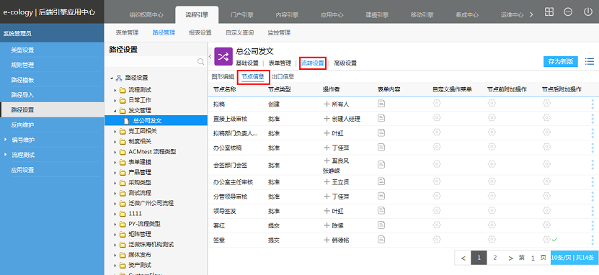

**图1**

**二、添加操作者**

在图1所示的页面中点击显示如图2所示，我们进入了节点操作者的添加页面，

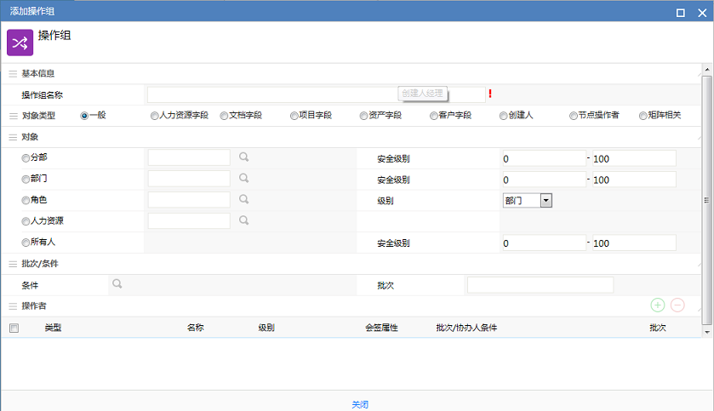

**图2**

* 首先需要给这个操作组起名字，命名方式最好是能够让用户一眼就了解此节点是由什么人来审批的，比如这个节点是各个部门经理审批，那么这个节点名称就命名为“部门经理”，是由总经理审批的，那么就命名为“总经理”，这样前台用户在查看流程的时候就可以看到未操作的节点节点处理人是谁了；
* 对象类型决定了管理员可以通过哪个角度添加人员，如图2所示，一共有9种类型可以选择，需要说明的是创建节点只有【一般】这一个类型可选择，没有后面的8种类型；
* 对象是根据对象类型来显示的，比如力资源就是显示与人力资源有关的选项
* 批次/条件是用来区分操作者的，在实际应用过程中由于申请人不一样、紧急程度不一样等条件可能同一个节点操作者也是不一样的，那么就需要管理员告诉系统怎么进行判断，批次/条件就是添加这些判断条件的；
* 最后一栏操作者才是真正设置完成的操作对象，需要点击右侧添加、删除按钮进行管理。

**三、操作组概念**

在第二节中提到了一个操作组的概念，我们添加操作者的第一步就是给操作组起名字，保存后就是一个操作组，我们在同一个节点再次点击后，并不是编辑刚才添加的操作组，而是又可以添加一个新的操作组，这样我们在同一个节点就会有两个操作组了，这两个操作组之间是会签关系，也就是必需两个操作组中的人都提交了流程之后流程才能继续流转。

**四、批次概念**

1、概述

我们了解的第二个概念是批次，批次是针对单一操作组中的人，在一个操作组中，我们根据选择条件的不同可能添加了多次，这就是批次；

2、相同批次号

批次号相同的时候，如图3所示，我们在一个节点中添加了两个人员，他们的批次号是一样的，所以可以同时收到流程，在处理流程的时候是两个谁先处理，流程就直接流转下去了，所以相同批次号的操作者之间是非会签的关系；

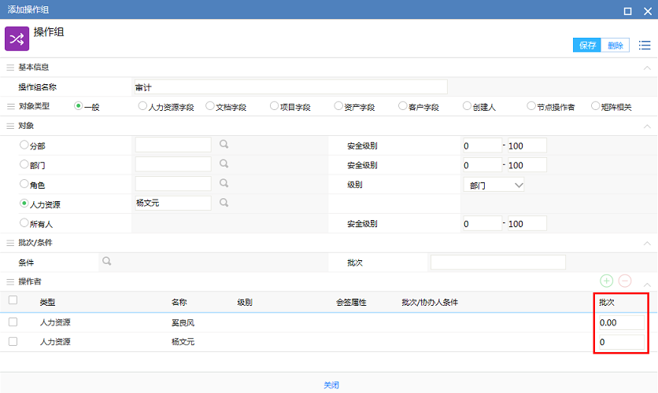

**图3**

3、不同批次号

允许设置相同的批次号，自然也可以设置不同的批次号，设置不同批次号的时候往往需要带上条件，这是因为批次号决定了查找操作者的顺序，只要有一个满足要求的批次，系统就不会继续向下查找了，所以如果没有条件的话，第一个批次的节点操作者就会满足要求，那么后面的批次也就永远不会查找了。

如图4所示是2个不同批次操作者，会根据创建节点操作者的安全级别进行了判断，如果创建节点操作者安全级别小于等于40就满足了批次条件0，那么就直接找第一个批次的操作者，如果创建节点操作者安全级别大于40，批次1不满足，那么就会找下面的批次。

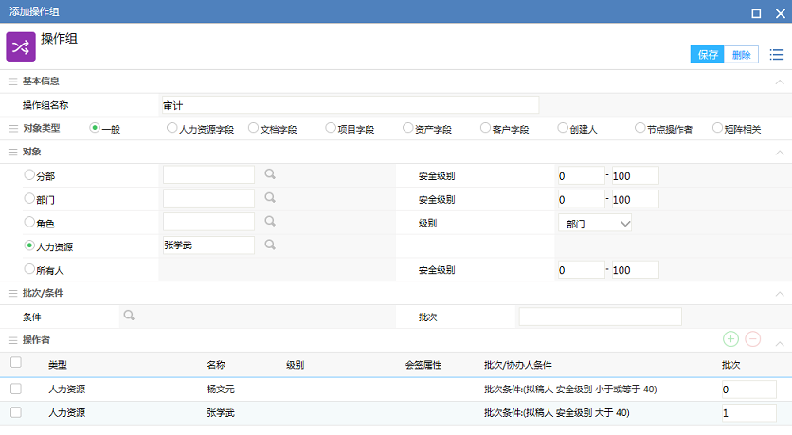

**图4**

4、总结

总结一下批次的逻辑

* 不同批次按照顺序排列，找到第一个符合条件的批次就结束查找操作者；
* 相同批次没有顺序，同时收到，但是批次操作者之间是非会签关系。

**五、操作对象**

1、概述

操作对象的设置是整个流程设计环节最复杂但又是最重要的环节，或者说如何从这么多对象方法中准确找到实际应用中的操作者是管理员最需要掌握的技术。

在这里只能介绍每种对象的设置方法，如何灵活应用需要通过大量流程设置来积累

2、一般

如图5所示是对象类型为【一般】的时候可选项，根据选项我们可以理解为固定操作者，也就是说你设置了谁，谁就是这个节点的操作者

* 例如财务部经理安全级别都是20，那么我们只要选择财务部+安全级别20-20就可以了，当然也可以直接指定某个用户或者某个角色；
* 例如最后一个审批环节是总经理，那么我们只要在人力资源浏览框中将总经理招出来添加到操作者中就好了；
* 分部和部门支持选择多维组织中的分部和部门。

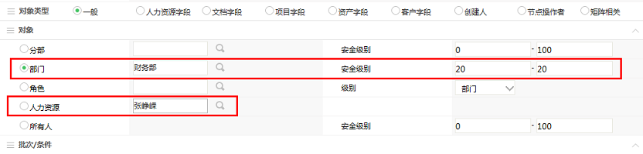

**图5**

3、人力资源字段

人力资源字段是流程节点操作者设置中应用得最多的一种，而且叫人力资源字段也有点不太准确，因为除了人力资源字段外还牵涉到了部门、分部、角色等字段，如图6所示。

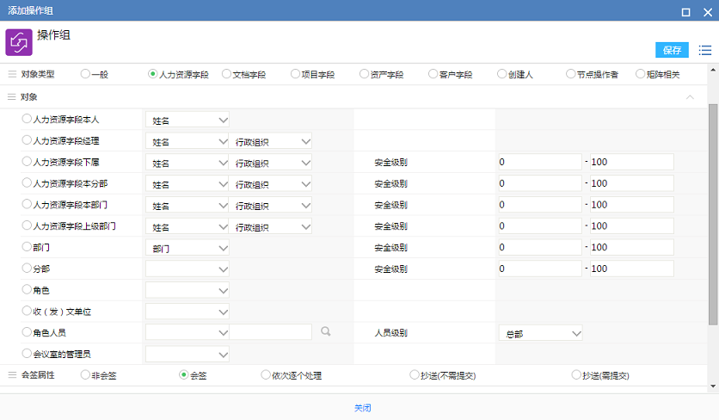

**图6**

先来看人力资源字段相关的六个选项，要用到这个功能，流程表单中必须要有浏览按钮-人力资源字段或者多人力资源字段，此字段的功能就是当用户在表单中选中了某人，与此人相关的设置做为此节点的操作者。

* 例如：表单中有“经理”这个浏览按钮-人力资源字段，用户在使用的时候选择了A这个人，经理审批这个节点操作者设置的是人力资源字段本人-经理，那么当流转到经理审批节点的时候就由A来做为审批者。简单说就是选择了谁就由谁审批；当然如果设置的是人力资源经理条件，那么就是选择了谁，就由谁的上级审批。

除了人力资源字段本人之外，其它的人力资源字段相关条件都很明确，下面介绍一下人力资源字段本人这个条件，这个条件分为了两部分：

* 例如：表单中有“经理”这个浏览按钮-人力资源字段，用户在使用的时候选择了A这个人，经理审批这个节点操作者设置的是人力资源字段本人-经理，那么当流转到经理审批节点的时候就由A来做为审批者。简单说就是选择了谁就由谁审批；当然如果设置的是人力资源经理条件，那么就是选择了谁，就由谁的上级审批。

在每个人力资源下拉选择框后面有机构选择框，可以选择其它维度的机构

* 例如：选择了非行政维度的机构后，人力资源字段经理取的是指定维度的人员上级，而非行政组织维度的上级。

除了人力资源字段外还有部门、分部、角色、收发文单位、角色人员分别对应浏览按钮-部门、分部、角色、收发文单位、角色人员这几种类型的字段，其中角色和角色人员的区别在于，设置角色的时候，当用户在前台选择哪个角色，就由哪个角色的人员作为此节点的操作者，而角色人员是管理员在后台先设置好角色，由前台用户在此角色的人员中选择一人或多人作为此节点的操作者。

另这里有一个会议室管理员，注意这里对应的是会议室，如图7所示，操作者就是会议室的负责人。

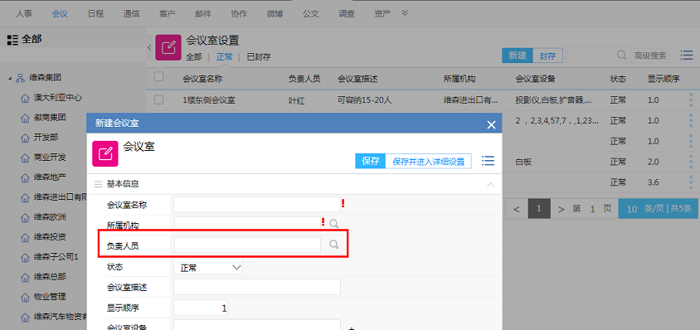

**图7**

在最下面还有【会签属性】这5个选项，根据功能分为了2个部分

* 第一部分是做为节点操作者，有三个选项，分别是非会签、会签、依次逐个提交，非会签表示选择的多人中只有一个审批通过即通过了，会签代表选择的多人必须都审批通过流程才会继续流转，依次逐个提交表示选择的多人必需按照字段显示的人员顺序进行审批，直到选择的审批人都审批完了才继续流转；
* 第二部分是做为此节点的抄送对象，分为了需提交和不需提交两个选项，区别是需提交的话抄送对象必须提交一下流程，不需提交的抄送对象只要查看之后流程就到了已办事宜中。不管如何设置，抄送对象都不会影响流程本身的流转。

4、文档字段

文档字段相关首先表单中要有浏览按钮-文档文档类型的字段，然后根据前台用户选择的文档决定操作者是谁。

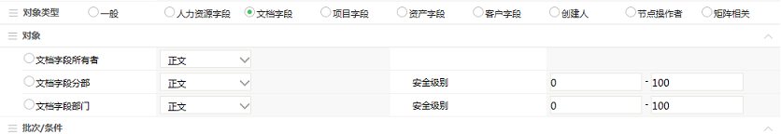

**图8**

5、项目字段

项目字段相关同样表单中必须有浏览按钮-项目，然后根据所选项目决定操作者是谁。

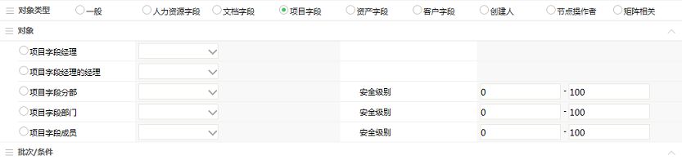

**图9**

6、资产字段

资产字段相关表单中必须要有浏览按钮-资产类型的字段，然后根据选择的资产决定节点操作者。

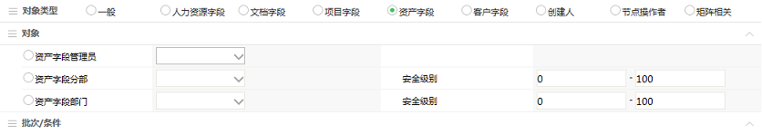

**图10**

7、客户字段

客户字段相关表单中必须要有浏览按钮-客户类型的字段，然后根据前台的选择客户决定对应的操作者。

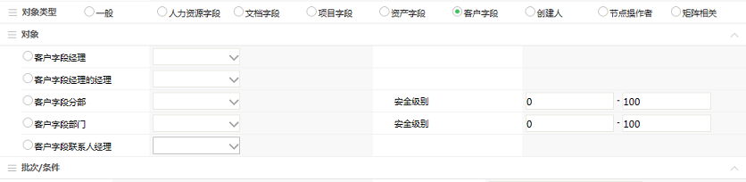

**图11**

8、创建人

节点操作者如果与创建者在组织结构上有联系的话，我们可以使用这个组里面的设置条件，最常见的就是取创建人直接上级，需要注意这里也可以设置会签条件。

* 例如，我们正常情况下取部门经理只要设置创建人经理这个条件就可以了，但是如果一个部门里面还分了很多的小组，一般员工的直接上级是组长，而流程必需部门经理审批，这个时候我们就可以用到创建人本部门+安全级别的方式将部门经理给定下来；
* 创建人相关也可以通过多维组织选择不同的创建人相关操作者，可以通过选择其他维度来选择创建人的经理，所属部门、分部。

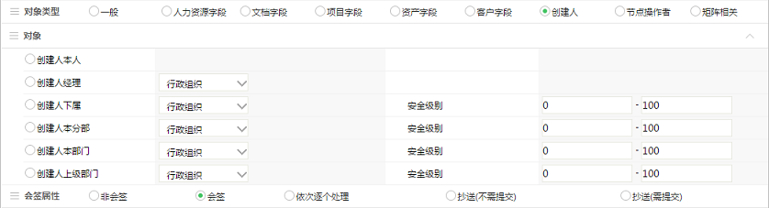

**图12**

9、节点操作者

节点操作者只有两个选项，一个是本人，一个是经理，设置这个条件的时候注意，必需选当前节点之前的节点且是肯定流转到的节点，如果设置的节点没有流转到，会导致设置的本节点操作者无法找到，操作者经理同样可以使用多维组织来定义不同的上级。

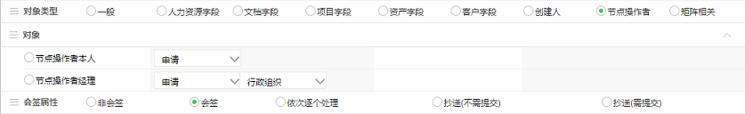

**图13**

10、矩阵相关

矩阵相关就是管理员通过流程表单中的某个字段或某几个字段与矩阵中的条件进行关联，然后从矩阵中找到对应的人做为节点操作者，详细参见《矩阵管理》

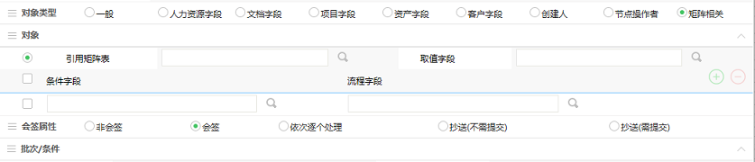

**图14**

### 3.10.6、表单内容

**一、概述**

在节点设置中的第二列就是用来设置表单内容的，即用户在前台操作的时候看到的内容。

这里决定了每个节点用户可以看到哪些字段，可以对哪些字段进行操作，这些字段以什么样的形式展示。



**图1**

**二、表单内容设置**

点击图1中的进入表单内容设置页面，如图2所示

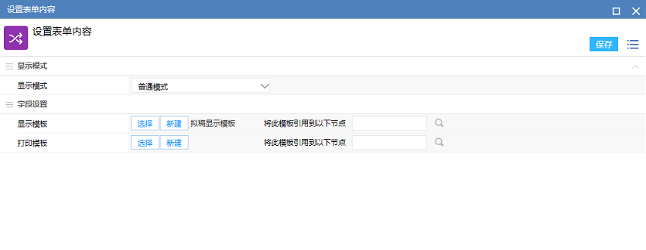

**图2**

* 表单的显示模式有三种，如图3所示，其中Html模板必需申请非标功能【030流程表单html模式】才能拥有。

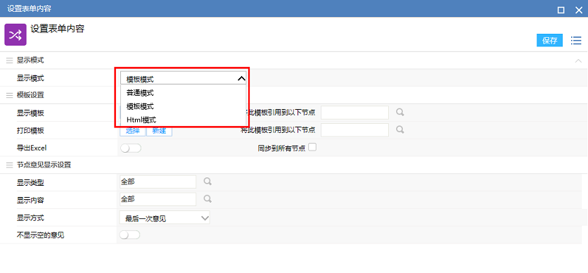

**图3**

**三、一般模式设置**

1、第一次设置点击显示模板后面的【新建】按钮，显示如图4所示，设置字段的显示、编辑或必填属性；

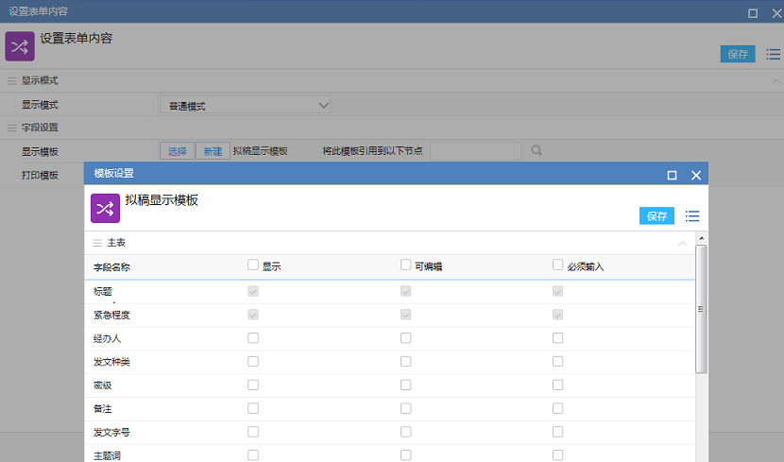

**图4**

2、如果要调整显示属性只要点击已经保存下来的模板名称就进入编辑页面了；

3、一般模式的模板功能仅仅是做为复制作用存在的，点击后面的【将模板引用到以下节点】可以将当前节点对字段属性的设置复制到指定的节点中，如图5所示，选中已有的节点，点击确定即可。

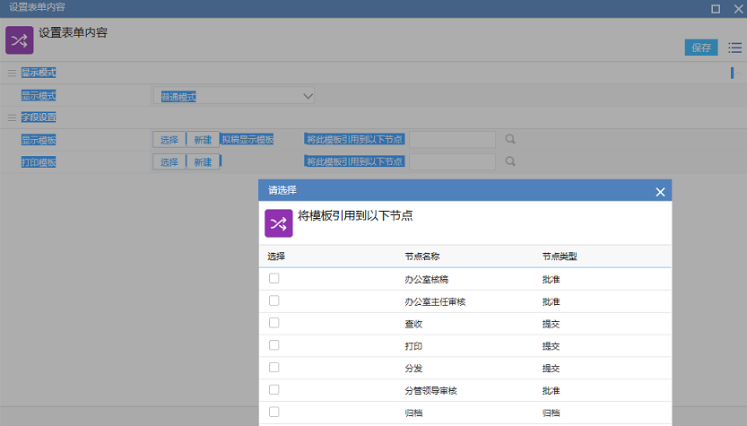

**图5**

4、一般模式下【选择】按钮和打印模板功能无用。

**四、图形化设置**

1、在显示模式中选择【模板模式】，如图6所示，我们就可以将节点设置为图形化模板了，图形化模板怎么设置参见《图形化模板》。

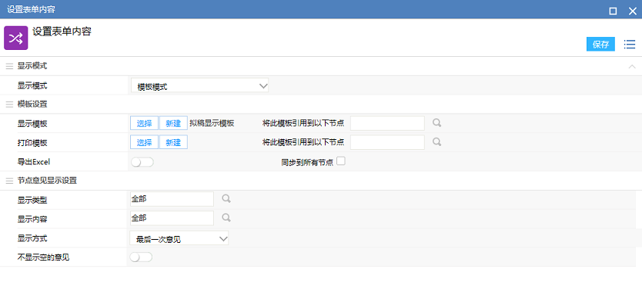

**图6**

2、在模板设置分类中

* 【选择】按钮，点击后可以引用其它节点的模板做为当前节点的模板，如图7所示；

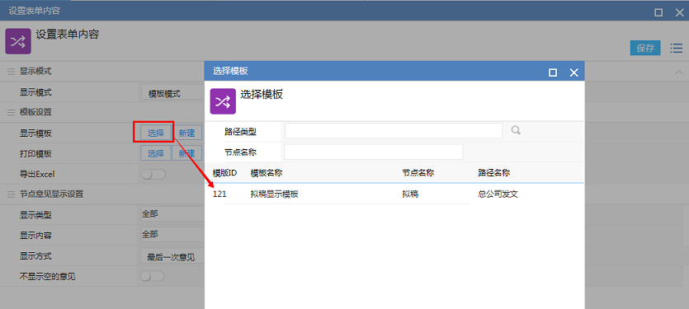

**图7**

* 【新建】按钮，创建新的模板；
* 【将模板引用到以下节点】按钮：将当前显示模板的内容复制到指定的节点中，此功能与一般模式下相同；
* 打印模板是指用户打印节点表单时候显示的样式，同样是采用图形化的显示方式，区别在于打印模板中的字段是不允许编辑的，另外如果需要使用流程批量打印功能的话必须设置图形化的打印模板。

3、我们在打印图形化表单的时候，除了要打印标准的表单字段的内容外，还希望能够将某些审批环节的意见也打印在其中，所以在设置的时候可以将节点意见放到图形化表单中，那么显示什么内容就需要通过以下开关来进行控制了

* 显示类型：默认为全部，点击浏览按钮显示出流程的操作方式，也就是说只有选中的方式才会显示在图形化表单中，如图只选中了提交、批准，那么用户做了退回操作并填写签字意见，这个意见是不会显示在图形化表单中的，只会在签字意见列表中显示；

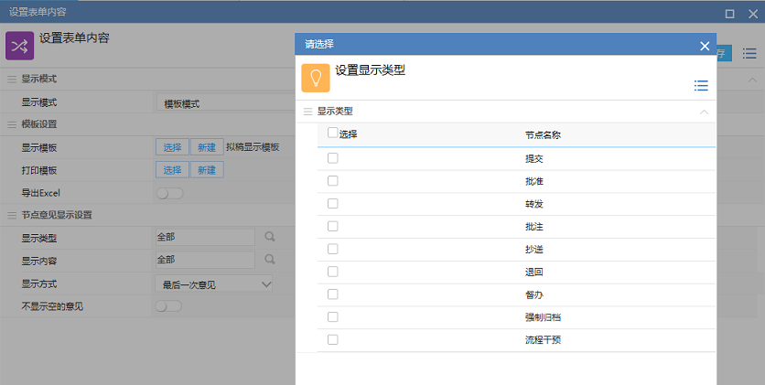

**图8**

* 显示内容：默认为全部，即签字意见列表中显示的内容，点击后显示如9所示，只有选中的内容才会图形化表单中进行显示；

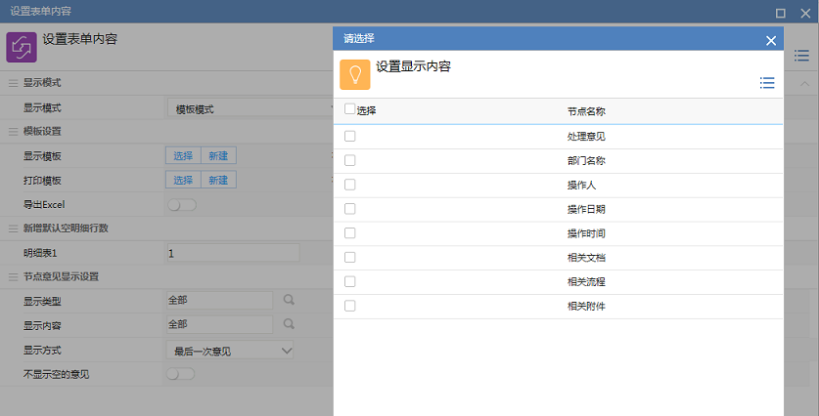

**图9**

* 显示方式：一个流程通过退回转发等操作，在一个节点可能会操作多次，这里就是控制在图形化表单中是显示每一次的操作意见还是只显示最后一次的意见；

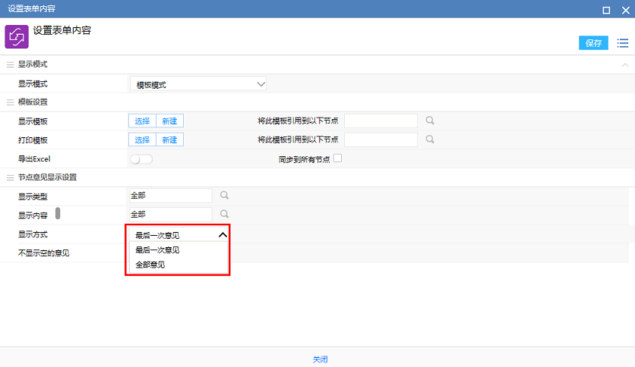

**图10**

* 不显示空意见：此功能是用来控制如果节点操作者没有写意见的话，那么显示内容中选择的其它信息比如操作人，操作时间等这些信息是否在图形化表单中显示，开启后代表不显示。

**五、Html模板**

1、在显示模式中我们选了【Html模板】，如图11所示，Html模板的详细设计方式参加《Html模板》。

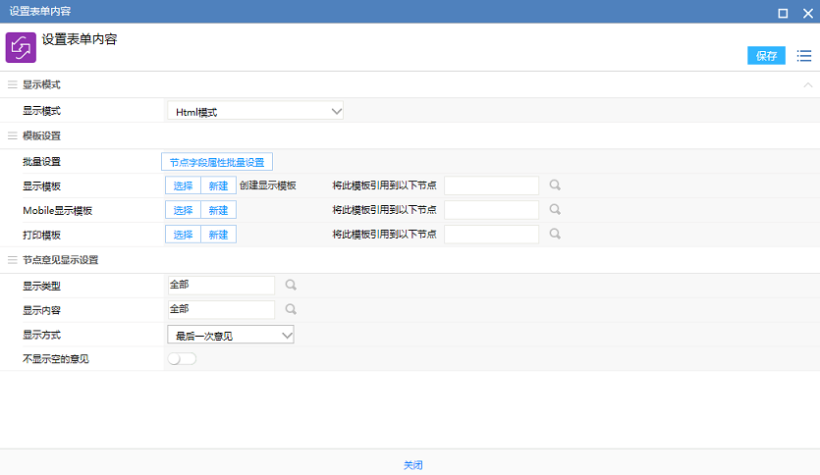

**图11**

2、在模板设置分类中

* 【选择】按钮，点击后可以引用其它节点的模板做为当前节点的模板，如图12所示；

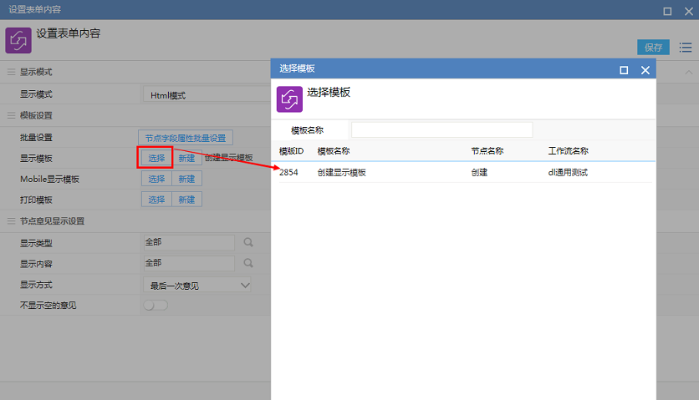

**图12**

* 【新建】按钮，创建新的模板；
* 【将模板引用到以下节点】按钮：将当前显示模板的内容复制到指定的节点中，此功能与一般模式下相同；
* 打印模板是指用户打印节点表单时候显示的样式，同样是采用图形化的显示方式，区别在于打印模板中的字段是不允许编辑的，另外如果需要使用流程批量打印功能的话必须设置图形化的打印模板。

3、我们在打印图形化表单的时候，除了要打印标准的表单字段的内容外，还希望能够将某些审批环节的意见也打印在其中，所以在设置的时候可以将节点意见放到图形化表单中，那么显示什么内容就需要通过以下开关来进行控制了

* 显示类型：默认为全部，点击浏览按钮显示出流程的操作方式，也就是说只有选中的方式才会显示在图形化表单中，如图只选中了提交、批准，那么用户做了退回操作并填写签字意见，这个意见是不会显示在图形化表单中的，只会在签字意见列表中显示；

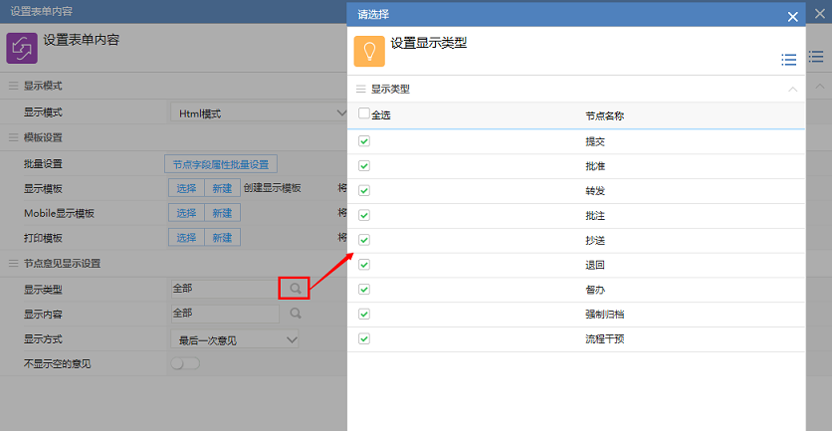

**图13**

* 显示内容：默认为全部，即签字意见列表中显示的内容，点击后显示如14所示，只有选中的内容才会图形化表单中进行显示；

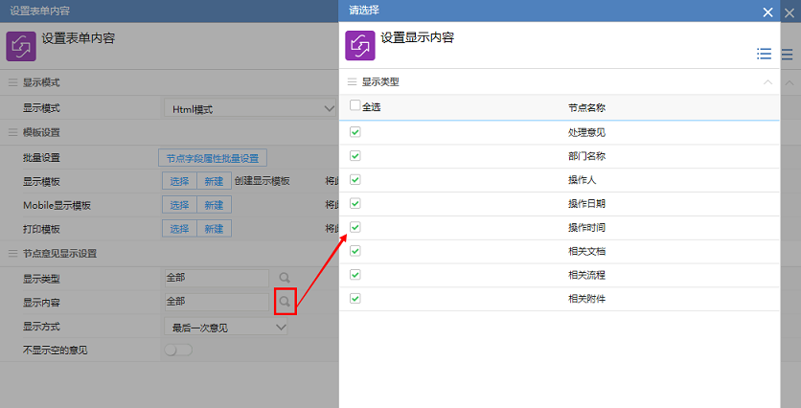

**图14**

* 显示方式：一个流程通过退回转发等操作，在一个节点可能会操作多次，这里就是控制在图形化表单中是显示每一次的操作意见还是只显示最后一次的意见；

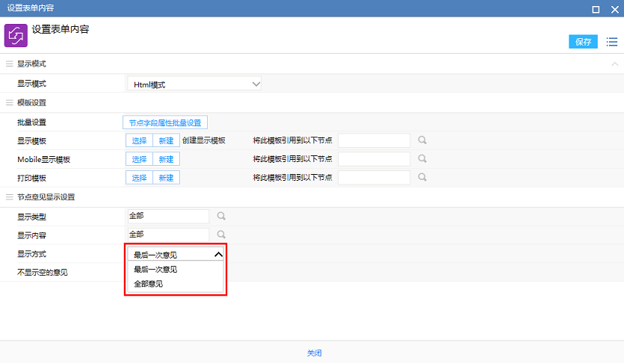

**图15**

* 不显示空意见：此功能是用来控制如果节点操作者没有写意见的话，那么显示内容中选择的其它信息比如操作人，操作时间等这些信息是否在图形化表单中显示，开启后代表不显示。

### 3.10.7、自定义操作菜单

**一、概述**

操作菜单是指用户在前台打开待办流程的时候看到的菜单，如图1所示，流程的提交、转发等按钮。

在某些特殊流程的时候，用户希望对应的功能菜单不要使用提交这样的文字描述，希望使用更专业的词汇，我们就可以用到自定义操作菜单这个功能了。

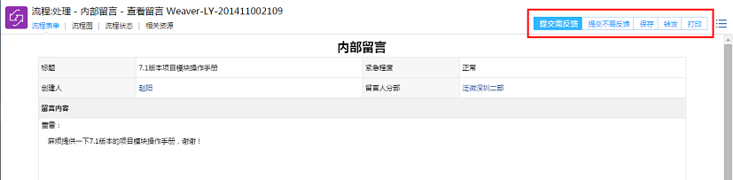

**图1**

**二、设置自定义操作菜单**

1、自定义菜单是可以根据节点进行设置的，如图2所示，点击按钮可以设置自定义菜单，我们可以设置每个节点都使用相同的自定义菜单，也可以根据每个节点设置不同的自定义菜单名称，但是要注意，能够自定义的菜单名称必需是此节点可以操作的菜单，修改了名称也不会影响这个菜单的本身动作属性。



**图2**

2、点击按钮进入自定义菜单的设置页面，显示如图3所示

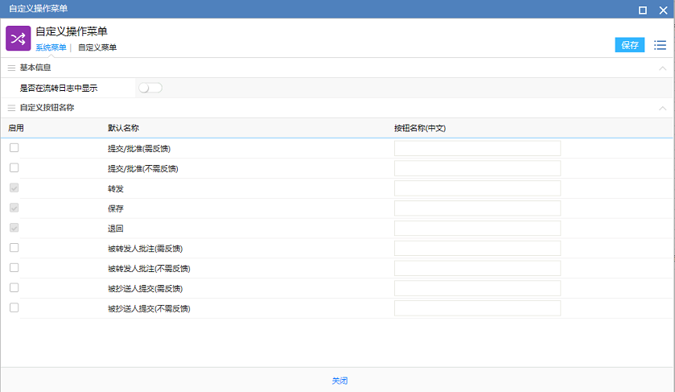

**图3**

* 基本信息中的【是否在流转日志中显示】控制的是自定义按钮名称是否在签字意见中显示，哪个节点开启后，节点所提交的签字意见会显示自定义按钮的名称，如图4所示；

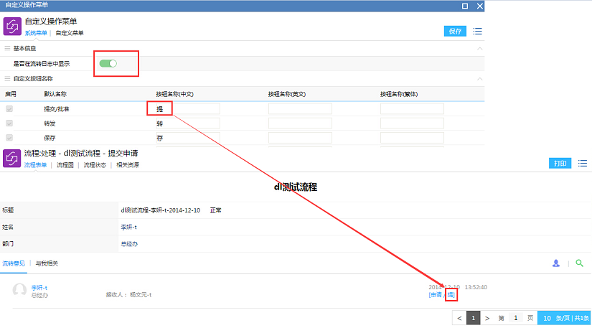

**图4**

* 在自定义菜单中的【按钮名称（中文）】中输入自定义的菜单名称后就可以了，注意，自定义了菜单名称需要选中前面的启用才能生效；

3、除了自定义标准的系统菜单外，在流程菜单中还可以加入图5所示的4个菜单，开启后分别可以在流程中创建工作流、短信、微信、设置超时时间等工作。

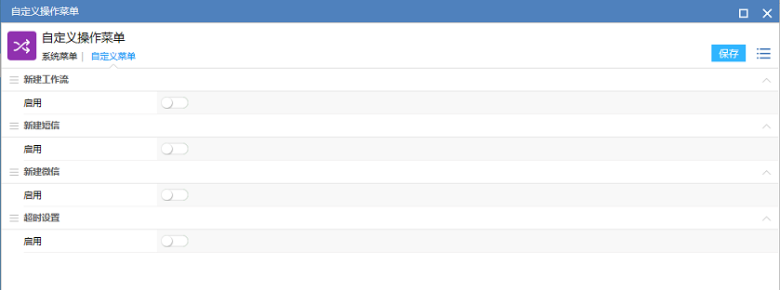

**图5**

**三、开启菜单**

1、启用新建工作流

在图4中开启新建工作流之后显示如图6所示

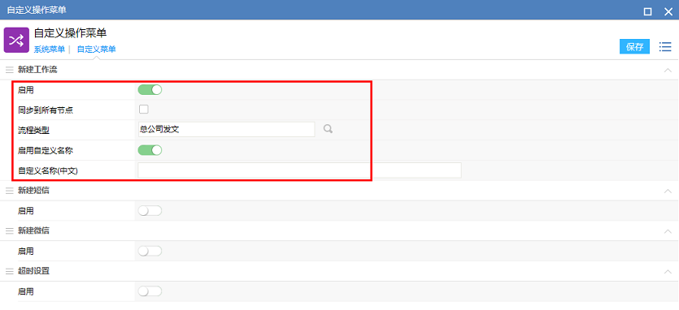

**图6**

* 启用：在流程表单菜单中开启【新建工作流】的菜单；
* 同步到所有节点：选中的话，保存的时候会将当前开启的设置内容同步到流程的所有节点中，方便设置；
* 流程类型：选中【新建工作流】能够创建的流程类型，这里是单选的，只能设置一个流程，当然此流程中最好有【浏览按钮-流程】类型的字段，这样用户在新建流程之后，就会将当前流程自动带入到新建流程的这个字段中了；
* 启用自定义名称：开启后用户可以自定义这个菜单的名称。

2、启用新建短信

在图4中开启新建短信功能后显示如图7所示

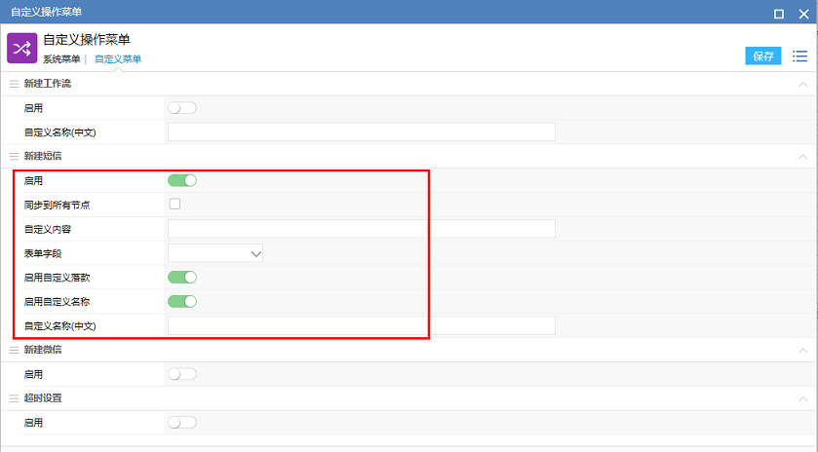

**图7**

* 启用：在流程表单菜单中开启【新建短信】菜单；
* 同步到所有节点：选中的话，保存的时候会将当前开启的设置内容同步到所有节点中；
* 自定义内容：输入文字内容，用户在新建短信的时候此内容直接显示在短信内容中，当然用户可以对此内容进行编辑修改；
* 表单字段：选择一个表单字段，用户在新建短信的时候会将表单字段的内容显示在短信内容中，用户可以修改此内容；
* 启用自定义落款：开启后在新建短信页面增加一个必填的落款输入框，如图8所示；
* 启用自定义名称：开启后用户可以自定义【新建短信】这个菜单的名称。

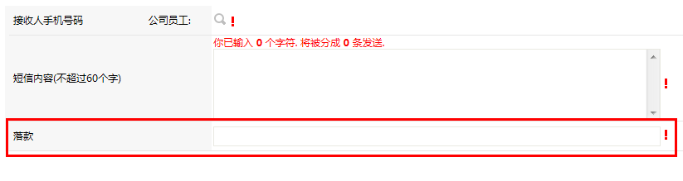

**图8**

3、启用新建微信

在图4中开启新建微信功能后显示如图9所示

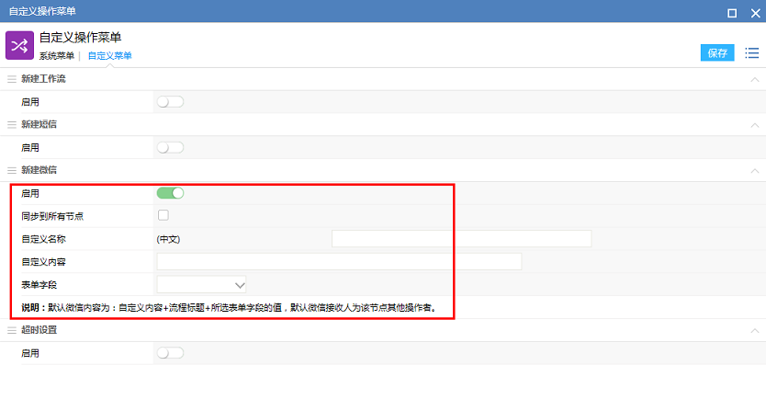

**图9**

* 启用：在流程表单菜单中开启【新建微信】菜单；
* 同步到所有节点：选中的话，保存的时候会将当前开启的设置内容同步到所有节点中；
* 自定义名称：开启后用户可以自定义【新建微信】这个菜单的名称；
* 自定义内容：输入文字内容，用户在新建微信的时候此内容直接显示在微信内容中，用户可以对此内容进行编辑修改；
* 表单字段：选择一个表单字段，用户在新建微信的时候会将表单字段的内容显示在微信内容中，用户可以修改此内容。
* 说明：用来告知管理员微信内容以什么样的格式发送。

4、超时设置

在图4中开启超时设置功能后显示如图10所示，注意，此功能必需系统开启了超时功能之后才会显示，否则没有此菜单

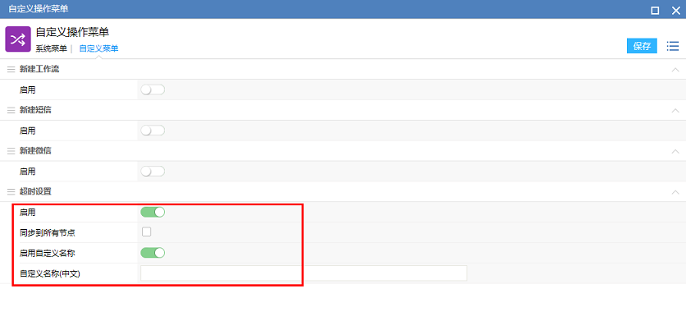

**图10**

* 启用：开启后在流程表单菜单中增加【超时设置】按钮，用户可以在前台待办流程表单页面显示如图11所示，节点操作者可以自己决定后续节点的超时时间，需要注意，创建节点必需保存后才会出现此菜单；
* 同步到所有节点：开启后所有节点都可以设置【超时设置】；
* 启用自定义名称：开启后可以自定义【超时设置】这个菜单的名称。

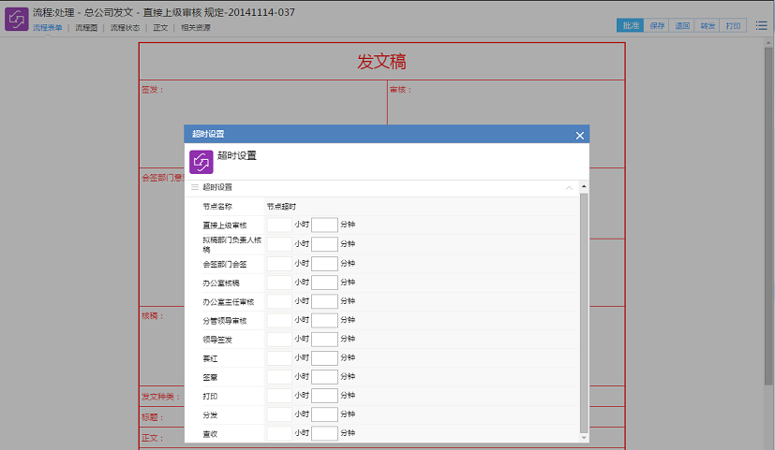

**图11**

### 3.10.8、节点前附加操作

**一、概述**

节点前附加操作是指当流程流传到节点之前需要执行的程序或某个动作，最常用的就是清空字段或给字段赋值。



**图1**

**二、节点前附加操作**

1、点击图1中节点前附加操作那一列的按钮后显示如图2所示，节点前附加操作分为两个功能，字段赋值和外部接口。

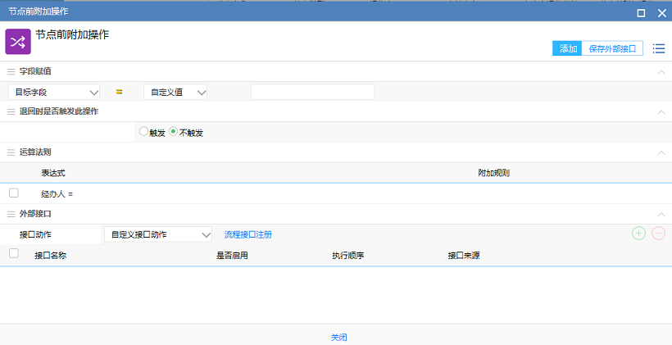

**图2**

2、字段赋值

* 字段赋值是在流程节点前附加操作中最常用的，在创建流程的时候会发现，流程表单中的人力资源、部门、日期、时间等信息在创建流程的时候就已经有内容了，人力资源和部门和当前操作者有关，日期时间都是取的创建流程的时间，但这些内容可能并不是我们需要的，所以我们可以通过字段赋值功能将字段值清空，如图3所示，只要选中需要清空的字段后点击【添加】按钮，在公式中就会看到一个公式，但是没有值，这样前台创建流程的时候就不会带出创建人了。

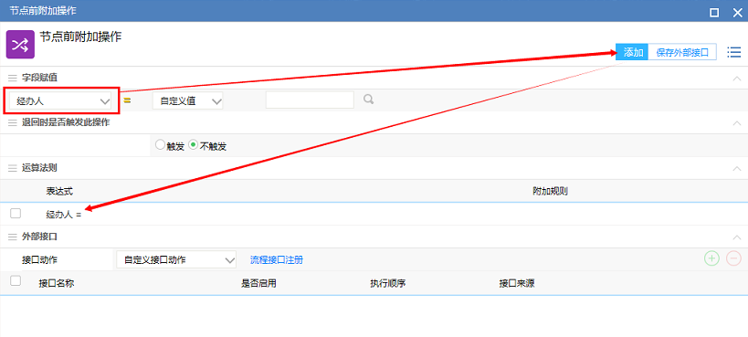

**图3**

* 当然清空字段只是其中一种方式，我们还可以给字段赋值，方法一样选中字段后在后面的自定义值中选择需要的内容后【添加】到运算法则中就好了。

3、外部接口

在这里选择外部接口，外部接口分为了DML接口和Webservice接口两种，这个需要在后台的接口管理中统一管理好，在这里进行调用，如图4所示。

* 选择要添加的接口类型点击按钮添加空白行，在接口来源中选择需要的接口，
* 给接口命名并选择启用，
* 如果有多个接口的话需要指定接口的执行顺序；
* 流程接口注册是指在这里添加配置接口动作，与接口管理页面内容一致。

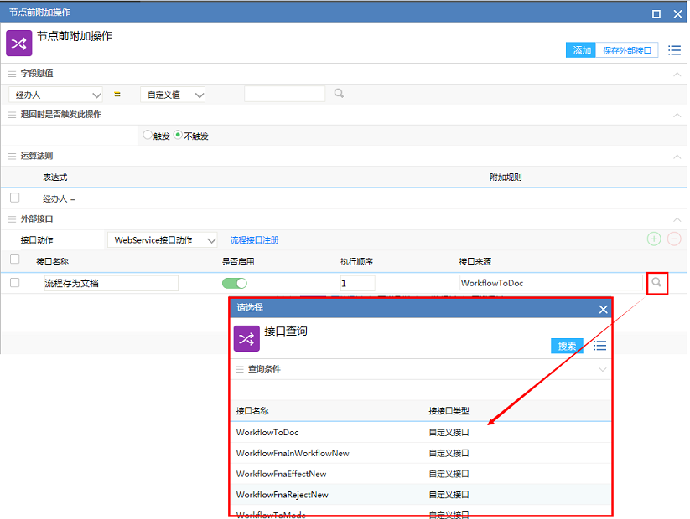

**图4**

### 3.10.9、节点后附加操作

**一、概述**

节点后附加操作是指在流程离开节点的时候执行的程序或动作。



**图1**

**二、节点后附加操作配置**

1、点击图1中节点后附加操作那一列的按钮后显示如图2所示，同样分为了字段设置和外部接口，外部接口与节点前附加操作中的一样，这里需要重点介绍的是字段设置的内容。

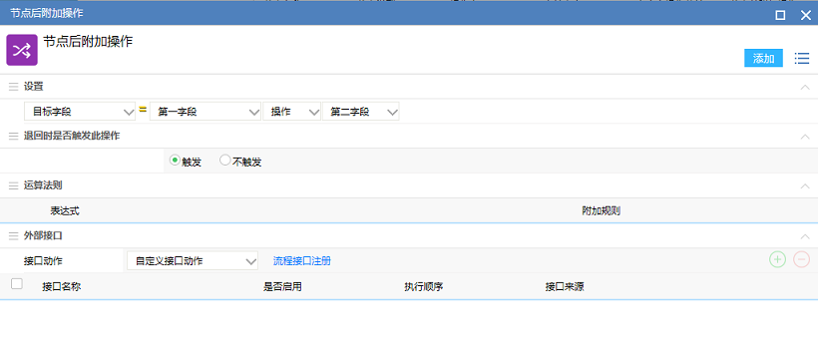

**图2**

**三、字段设置**

节点后附加操作中的字段设置相对节点前的设置要复杂很多

1、赋值操作

赋值功能是字段设置的基本功能，在图2中所示的第一字段选择【自定义值】之后，再选择目标字段，我们可以可以给目标字段赋值了，如图3所示；

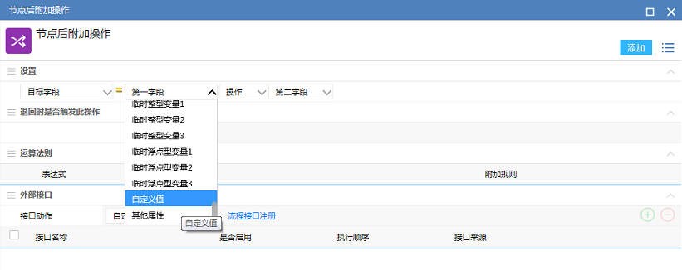

**图3**

2、计算操作

计算功能是节点后附加操作特有的功能，可以在流程提交后完成一系列的计算工作，如图4所示，

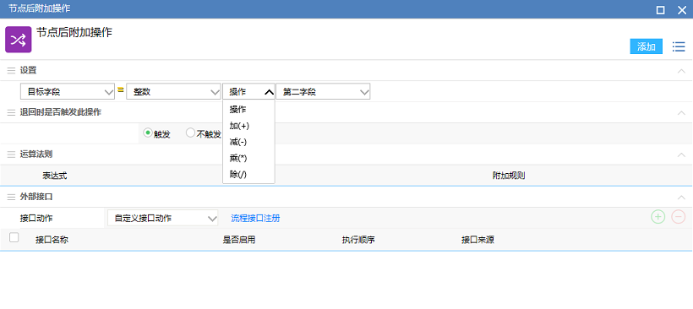

**图4**

* 选择可计算的整数型或浮点型字段，在目标字段一中选择，然后选择四则运算公式加减乘除，然后选择第二字段，最后将结果赋值给目标字段；
* 如果需要进行三个以上字段计算，如图5所示，在下拉框中有临时变量，可以将计算的结果赋值给临时变量，再通过临时变量进行计算；
* 这里可以进行操作的字段都是主字段，没有明细字段。

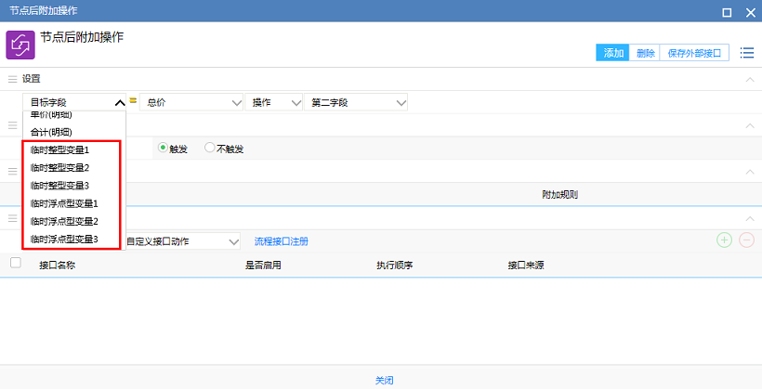

**图5**

3、文档属性变更

文档属性变更是节点后附加操作特有的一个功能，在公文流程中是必需被用到的，如图6所示

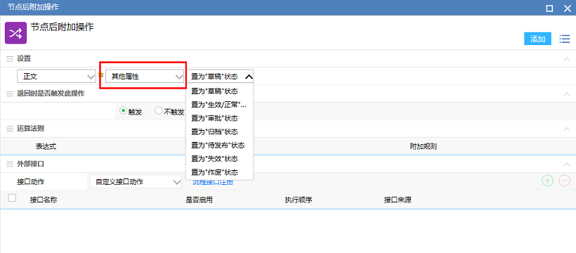

**图6**

* 主字段中必需有浏览文档类型的字段；
* 在第一字段中选择【其它属性】，在到目标字段选中文档类型的字段，就会出现文档属性选择框了，选择哪个属性，离开这个节点之后文档就是设定的这个状态。

4、退回触发

退回触发在节点后附加操作中非常重要，因为设置了触发动作通常是在批准的情况下去触发的，但退回也是离开当前，但是又不想触发怎么办，在图2中将退回是否触发设置为不触发。

### 3.10.10、分叉节点

**一、概述**

分叉流程是为了满足用户对流程审批过程中需要同时由多人进行审批的情况，而这些参与人所看到的流程表单及流转的路径是不一致的，当满足某个条件之后将这些分开处理的结果合并到一起。

分叉流程和多出口流程的区别在于，多出口流程虽然有多个出口，但是根据条件判断之后只能走一个出口，而分叉流程可以同时流转到多个分叉节点上，这些节点之间是并行关系，互相不影响流转，直到满足合并条件后合并流程。

**二、分叉节点类型**

有两种情况下会用到分叉，第一种是审批节点需要多人同时审批，但是每个审批人看到的内容不一致的时候，如图1；第二种是流程需要同时走多条完全不同的审批环节，最后还要汇总到一起，如图2

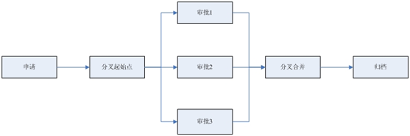

**图1**

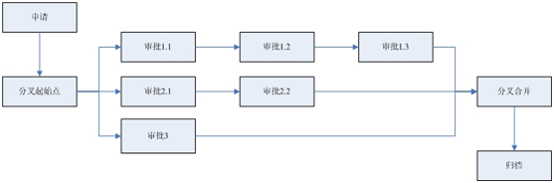

**图2**

* 分叉流程图与多出口的流程图看上去是一样的，区别在于多出口的流程每次只能走一条线，但是分叉可以同时走多个出口，就像人力资源按钮和多人力资源按钮的区别。

**三、分叉流程设置**

分叉流程的设置重点是在节点设置上，所以重点说一下节点如何设置，参照图2所示的分叉流程来设置表单节点，如图3所示

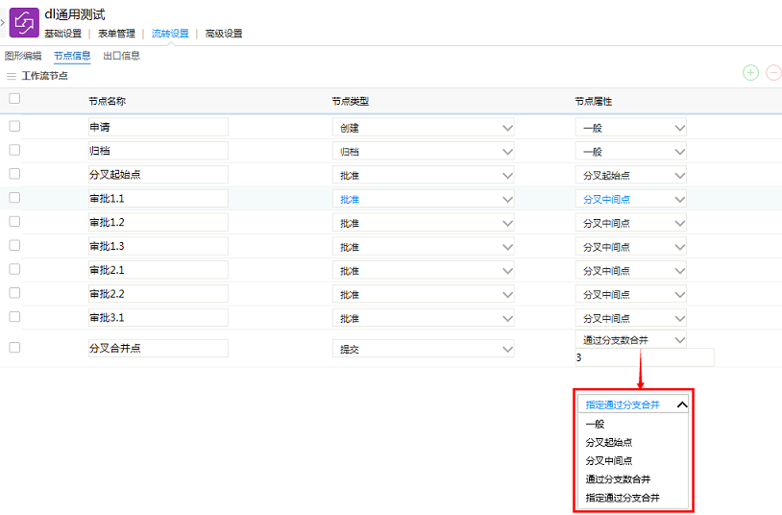

**图3**

* 节点设置最重要的就是节点属性的设置，设置一个起始点和一个合并节点，在起始节点和合并节点中间的都设置为分叉中间点。
* 合并节点有两种设置方式：
  + 通过分支数合并：比如分叉起始点分叉了3个分支，但是通过分支数设置的是2的话，只要两条分支走到合并节点，那么流程就流转到合并节点了，第三条分支无需走完。
  + 指定通过分支合并：不管分叉起始点分叉了几个分支，都必需在指定的分支走完后流程才能合并，当然如果指定的分支走完了，其它的分支全都没有走甚至都没有查看流程也会合并。如图4所示，节点设置中设置了“指定通过分支合并”，在出口那里目标节点是分叉合并点的话就会多出一个check框，确实此分支是否是必需通过的分支，选中代表必需通过。如图5所示。

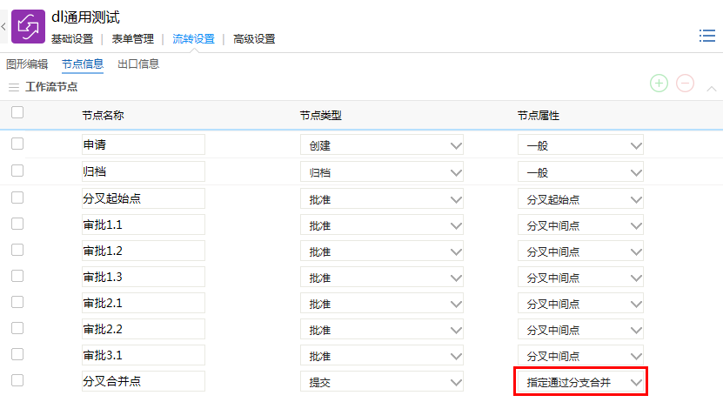

**图4**

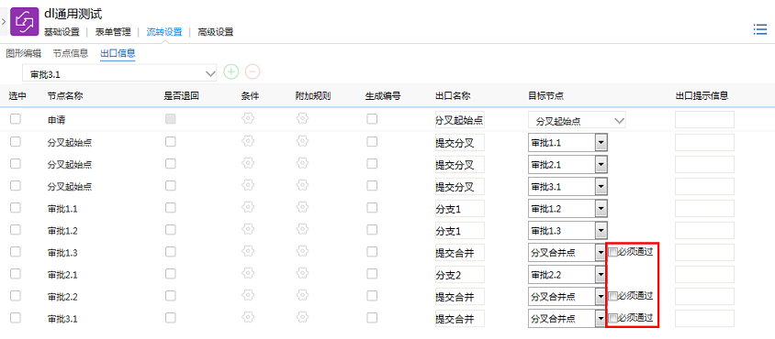

**图5**

**四、分叉流程注意事项**

分叉流程的设置除了在节点属性设置上有所不同之外其它的地方如表单、节点操作者、出口等都没有区别，但是还是需要遵守以下几个规则：

* 一个流程有且只能有一个分叉节点一个合并节点，即使是一个分叉合并了，又开一个分叉也不行；
* 分叉中间点只能退回到分叉中间点，无法退回到分叉起始点，分叉节点之外的节点更无法退回；
* 分叉合并点无法退回到分叉中间点的；
* 流程处于分叉审批状态，需要通过流程干预到分叉之外的节点，必需先将流程干预到合并节点，再将流程干预到需要的节点。

## 出口信息

### 3.11.1、概述

节点是流程中一个个独立的孤岛，那么出口就是连接这些孤岛的桥，出口决定了流程应该经过怎样的顺序才能流转完成。

### 3.11.2、出口设置

打开路径设置中的一个流程，在【流转设置】-【出口信息】中设置流程出口，如图1所示

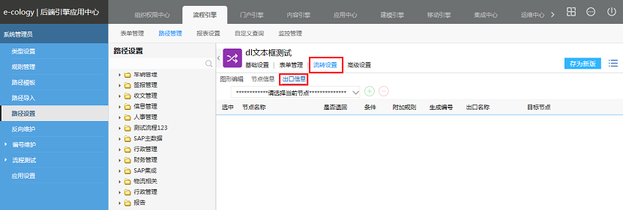

**图1**

添加出口方式如下

* 在节点列表中选择要添加的出口的节点，如图2所示，点击按钮，就将节点添加到出口列表中了；

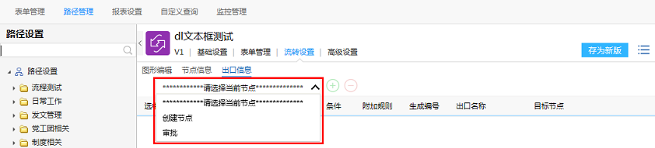

**图2**

* 在添加的出口列表最后有目标节点选择，这里决定了节点之间互联关系，选择好之后给这个出口起一个名字；

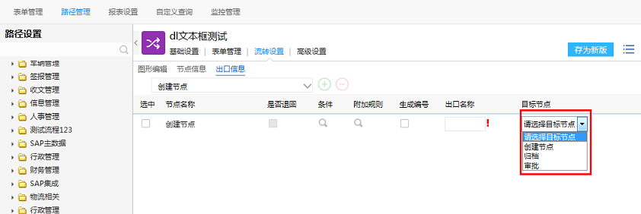

**图3**

* 如果是一个节点退回到创建节点的话，除了在目标节点中选择创建节点之外，要将是否退回框选中，如图4所示，这样用户在前台点击【退回】按钮之后，才会根据这里的设置将流程退回到创建节点；

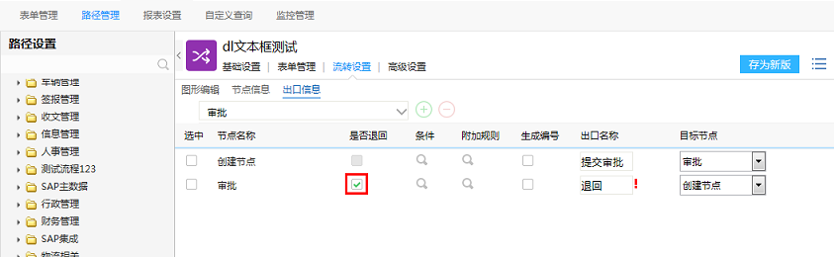

**图4**

* 在添加节点列表中是没有归档节点的，因为归档节点是没有出口的；
* 完成了所有节点的出口配置后就完成了我们的出口设置工作。

### 3.11.3、出口条件

1、在流程的流转过程中并非一条线走到底的，在实际应用过程中很多时候需要人为判断，走不同的审批环节，将这些人为判断的规则整理到系统中就是出口条件了。

2、点击条件一列的按钮，显示如图5所示，我们在规则管理菜单中已经提前设置了常用的条件规则，只要点击【引用已有规则】后显示如图6所示，在浏览框中找到已经设置好的规则，然后将规则中的标题和流程字段进行关联后保存，就完成了条件设置了。

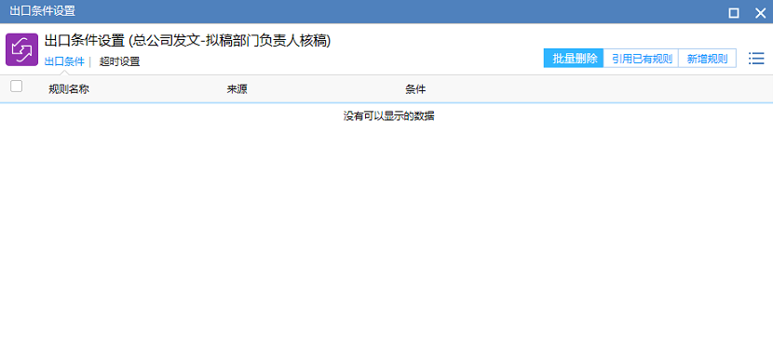

**图5**

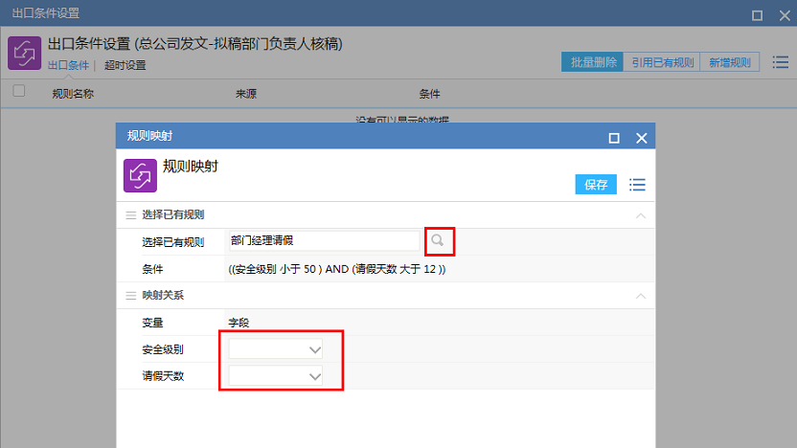

**图6**

3、如果已经设置的规则没有可以引用的话，可以在图5中点击【新增规则】按钮，进入图7所示的条件设置页面，这里与规则管理页面不同，直接选择需要作为判断条件的字段然后添加规则，这里添加的规则不属于添加到规则管理中的，这个规则仅仅属于当前编辑的流程。

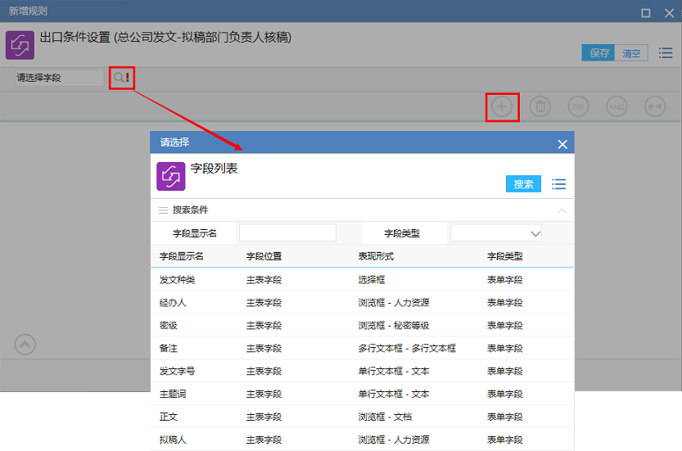

**图7**

4、在出口条件中，除了条件判断之外，还可以设置超时判断，如图8所示，超时是指由管理员或用户指定一个时间，在这个时间内完成流程审批任务是没有效果的，当超过设定的这个时间，那么系统就要根据设置的条件作出相应的处理，可以提醒操作者，继续流转等，需要说明的是创建节点出口和退回出口是没有超时设置功能的。

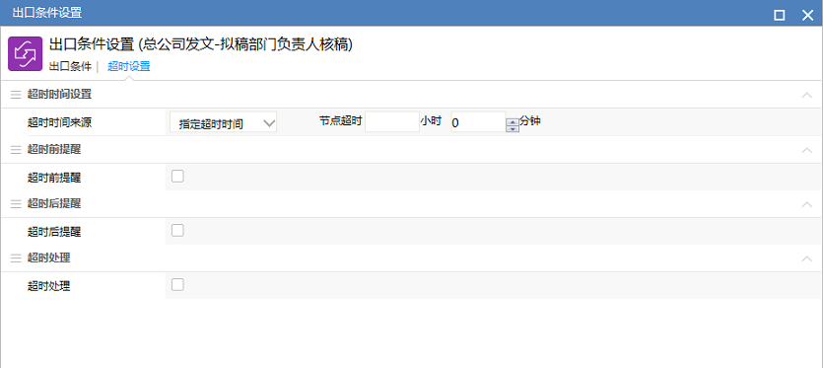

**图8**

* 超时时间有两种处理方式，一个是如图8所示，直接设置一个时间，那么当用户收到流程开始计算时间，超过了这里设置的时间就算超时，另外一种是根据表单字段来设置超时时间，如图9所示，选择【表单超时字段】后需要选择表单中的浏览按钮-日期和浏览按钮-时间类型的字段，那么当用户在表单中选择的日期时间就做为了超时的时间了，注意表单字段超时和指定超时在一个出口条件中只能二选一；
* 超时前提醒是指设定一个时间，在超时前的这个时间就发出消息提醒，告诉相关人员，这个流程快要超时了，赶紧处理，提醒方式可以是短信、微信、邮件等，可以设定提醒的对象，如图9所示；

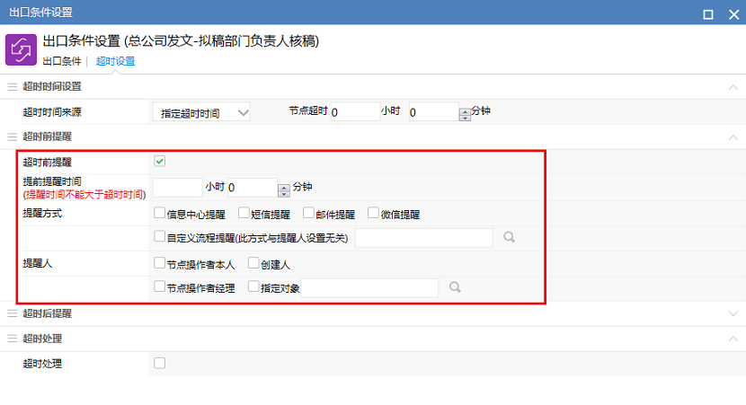

**图9**

* 超时后提醒是指流程已经超时了，再发出一个提醒，提醒方式和提醒对象如图10所示；

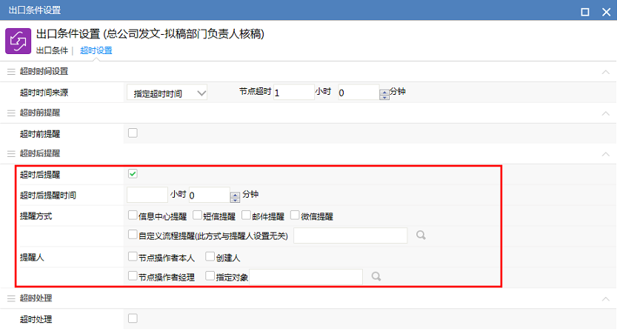

**图10**

* 超时处理是指设定规则，当流程超时之后系统应该如何处理这个流程，如果不开启的话会停留在超时节点等待原处理人处理，选择处理方式如下表所示

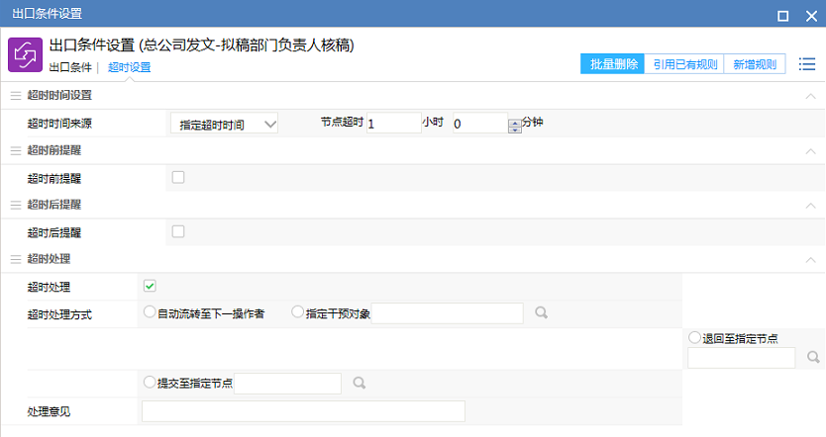

**图11**

|  |  |
| --- | --- |
| **超时处理方式** | **说明** |
| 自动流转至下一节点操作者 | 超时后流程自动流转到下一个节点，但是如果当前节点有表单中有字段是必填项且未填写的话是不会自动流转的，签字意见必填不算，因为不是表单字段 |
| 指定干预对象 | 流程超时后，设置一个用户，做为超时后的干预人，干预人可以干预流程的走向 |
| 退回至指定节点 | 设定一个节点，当流程超时之后，自动退回到指定的这个节点中，设定的节点只能在超时节点之前的节点中选择 |
| 提交至指定节点 | 设定一个节点，当流程超时之后，自动提交到指定的这个节点中，设定的节点只能在超时节点之后的节点中选择 |
| 处理意见 | 超时自动流转之后在签字意见中填写的内容，比如“超时自动流转！”等。 |

* 在超时时间的计算上需要注意，我们分为了工作时间超时计算和自然时间超时计算，这两种计算方式可以在【路径设置】-【应用设置】中进行管理，自然时间超时计算就是，管理员设置了超时时间为24个小时，那么在收到流程后24小时流程就算超时了，而工作时间超时计算必需结合人事管理-考勤管理中的一般时间设置，哪里管理了公司的上班时间，比如每天是上班8个小时，那么在流程中管理员同样设置了超时时间为24小时的话，那么在收到流程后必须3天后才算超时，如果这3天中还有周末的话，就需要5天才算超时，因为设置的24小时必须从每天上班的8个小时中进行扣除。

### ****3.11.4、附加规则****

出口条件附加规则同节点后附加操作内容完全一致。

## 自由流程

### ****3.12.1、概述****

自由流程是一个特殊形态的流程，不同于在流程中添加自由节点，自由流程完全是由用户在前台操作过程中随意流转的流程。

### ****3.12.2、设置自由流程****

1、创建自由流程

在路径设置中我们创建一个新的流程，如图1所示，将自由流程开关开启，注意开启为自由流程保存就不能再改回来了，其它的设置与普通流程一致，包括选择表单等。

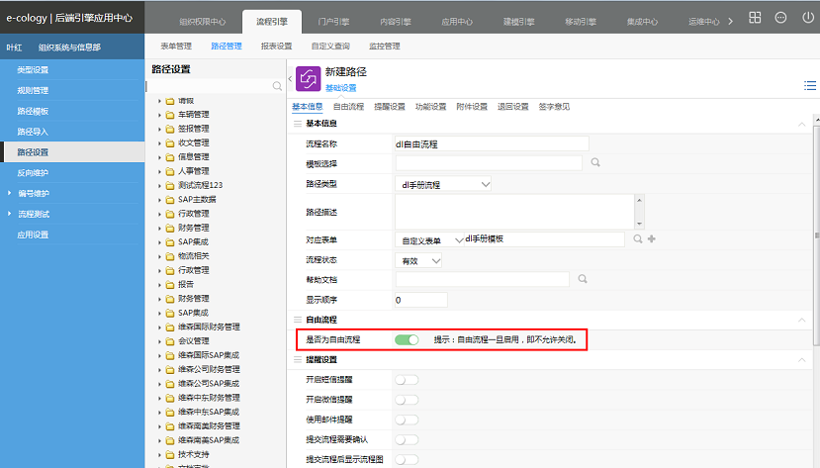

**图1**

2、节点设置

点开节点设置显示如图2所示，默认增加了创建节点和归档节点。

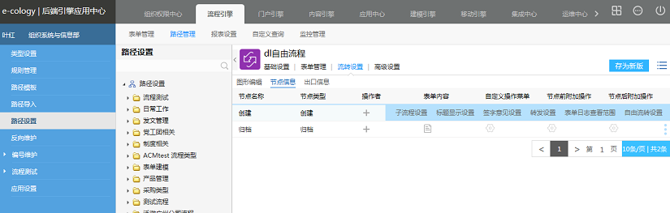

**图2**

* 点击右键中的【编辑】按钮后显示如图3所示，我们只能修改创建和归档节点的名称，不能删除节点也不能添加节点。

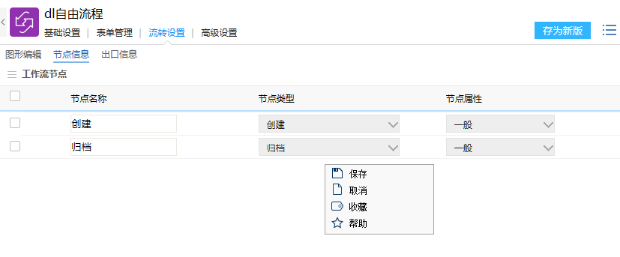

**图3**

* 在图2页面列表菜单中【自由流转设置】是设置前台自由流程退回逻辑的，如图4所示，默认是自由退回，也可以调整为不可退回和逐级退回；

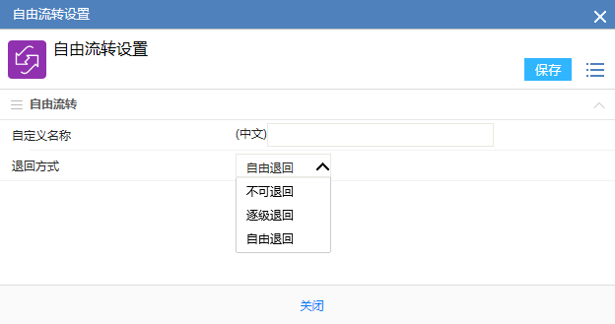

**图4**

* 其它的表单编辑权限、添加操作者、列表菜单中的剩余功能与普通流程一致。

3、出口设置

点开出口设置显示如图5所示，与普通流程不同的是不能添加出口，而且没有了条件和是否退回的选项，但是我们仍然可以设定附加规则、生成编号和出口名称三个选项。

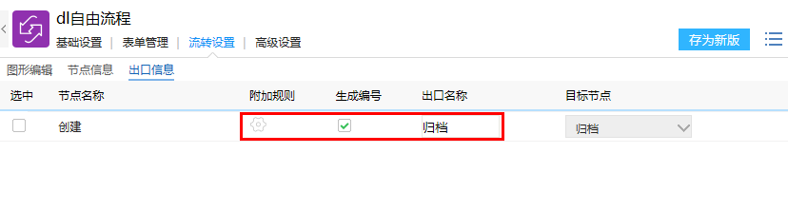

**图5**

4、以上设置完成后，前台用户就可以创建自由流程了。

## 高级设置

### ****3.13.1概述****

用于流程高级选项设置，如强制收回归档、流程编号、流程督办、子流程等设置。

### ****3.13.2功能说明****

【流程引擎】--【路径管理】--【路径设置】中，【高级设置】标签页下包含“功能管理、流程计划、流程编号、督办设置、子流程、显示属性联动、字段联动、流程存为文档、流程转日程、流程转计划任务、浏览数据定义、自定义报表”共12个标签页，如图1所示：

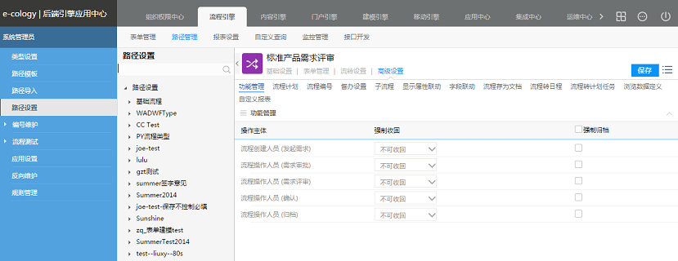

图1

### 3.13.3功能管理

**一、概述**

流程功能管理包含强制收回和强制归档设置，用于设置流程节点操作者是否可以做强制收回和强制归档操作。

**二、应用场景**

说明强制收回和强制归档用于纠正流程，流程流转错误时，使用强制收回用于收回前一个操作，使用强制归档则强制将流程流转到归档节点。

**三、功能说明**

1、在【流程引擎】--【路径管理】--【路径设置】中的【高级设置】--【功能管理】页面，设置强制归档和强制收回，如图1所示：

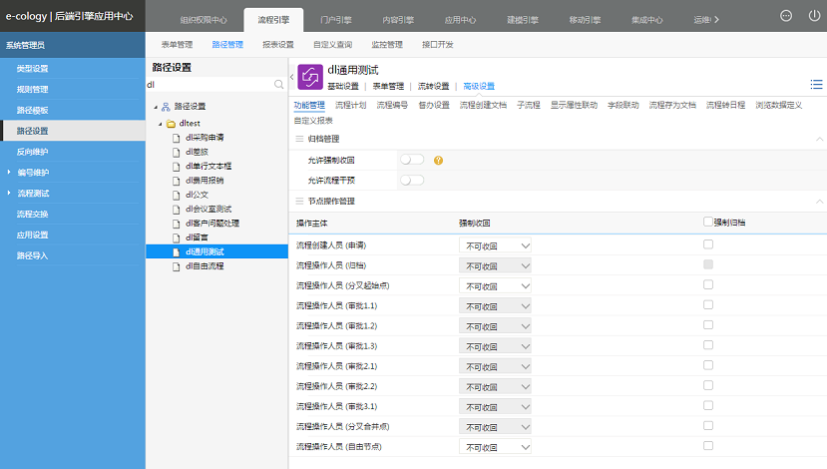

**图1**

2、允许强制收回：此开关必需开启后下面节点操作管理设置的强制收回才能有用，不开启的话是不能强制收回的，强制收回可以收回包括归档节点在内的任意节点。

3、允许流程干预：此开关必需开启后流程监控的时候才能进行干预流程，否则是没有干预按钮的。

4、强制收回：可选“不可收回、查看前收回、查看后收回”3个选项

* 不可收回，用户提交流程之后在已办事宜中查看流程是没有收回按钮的；
* 查看前收回，用户提交流程之后，下一节点操作者未查看时，当前操作者在已办事宜中打开流程，右键菜单中有【强制收回】按钮，点击后可以将流程收回到操作者的待办事宜中，可以重新对流程表单内容进行编辑，如果下一节点操作者已经查看过流程的话就没有【强制收回】按钮了；
* 查看后收回，则不管下一节点操作者是否查看，当前操作者在已办事宜中打开流程，右键菜单中都有＂强制收回＂按钮，点击后可以收回流程；
* 设置允许收回之后还可以设置后面的【收回同时删除子流程】开关，开启后说明在收回流程的时候同时收回这个节点触发子流程，包括了离开当前节点触发的子流程和到达目标节点前触发的子流程。

5、设置强制收回的时候需要理解以下几个概念，主要是针对允许【查看后收回】的一些概念：

* 节点是否可以收回是要看它的目标节点是否设置允许收回，举例说明流程的流转是：A节点-->B节点-->C节点，**如果A节点允许用户收回流程，那么在设置的时候一定要设置A节点的目标节点B允许收回，也就是说只有B节点设置了允许收回，那么A节点的操作者才可以收回自己的流程**，很多用户初次接触的时候习惯将允许收回设置在A节点上；
* 是否可以收回是看节点的，而不是看操作者的，比如B节点允许查看后收回，如果B节点有多个操作者进行会签的话，只要还有一个用户没有签，流程停留在B节点那么A节点的用户就可以执行收回操作，而且已经签过的用户签字意见记录也会清除，但是修改的表单内容不会清除；
* 同理如果B节点执行了转发操纵，那么理论上流程仍然是停留在B节点的，A节点的用户也可以执行收回操作；
* B节点如果添加了自由流程节点，并已经提交了，那么实际上当前流程已经不停留在B节点了，所以A节点的用户也不能执行收回操作了；
* 如果出现了条件判断，即A节点提交流程根据条件判断可以提交到B节点或C节点，那么A节点要收回的话，B节点和C节点都要设置允许查看后收回，这样设置的结果就是A节点可以查看后收回，B节点也可以查看后收回了，因为B节点的目标节点C设置的允许查看后收回的；
* 分叉流程是流程中比较特殊的一类，分叉起始点是没有【强制收回】按钮的，也就是不能收回已经分叉了的流程，分叉合并点是不能被收回的，也就是说一旦流程被合并后，合并前节点的操作者也是没有【强制收回】按钮的；
* 已经提交【归档】节点类型的流程是不能被强制收回的。

6、强制归档：为Check框，勾选上的节点可以做强制归档操作。

### 3.13.4流程计划

**一、概述**

流程计划是指系统根据设定的时间周期自动发起的一些流程，流程会停留在创建人的待办事宜中，需要注意的是系统会给所有有权限新建此流程的用户都创建这么一条流程，会消耗很多系统资源，如果人数较多请在非工作时间执行流程计划。

**二、应用场景说明**

如周报、月报等需要定时创建的流程，就需要用到流程计划功能。

**三、功能说明**

在【流程引擎】--【路径管理】--【路径设置】中的【高级设置】--【流程计划】页面，如图1所示，【启用流程计划】：

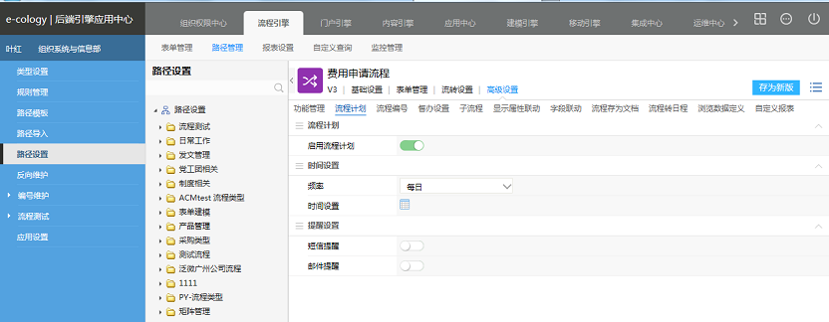

**图1**

* 首先要启用【启用流程计划】，否则下面怎么设置都是无效的；
* 计划流程的触发频率是最终要的选项，频率可选“每日、每周、每月、每季度、每年”共5个周期选项，选择好之后保存，系统便会根据设置的时间自动触发流程。
* 最后可以设置在触发流程后发出短信或邮件提醒，前提是在设置中心设置好了短信及群发邮件的功能。

**四、周期设置**

不同的频率，触发日期时间的设置是不完全一样的

* 每日触发：如图2所示，选择每日触发的时候只要选择触发的时间就可以了；

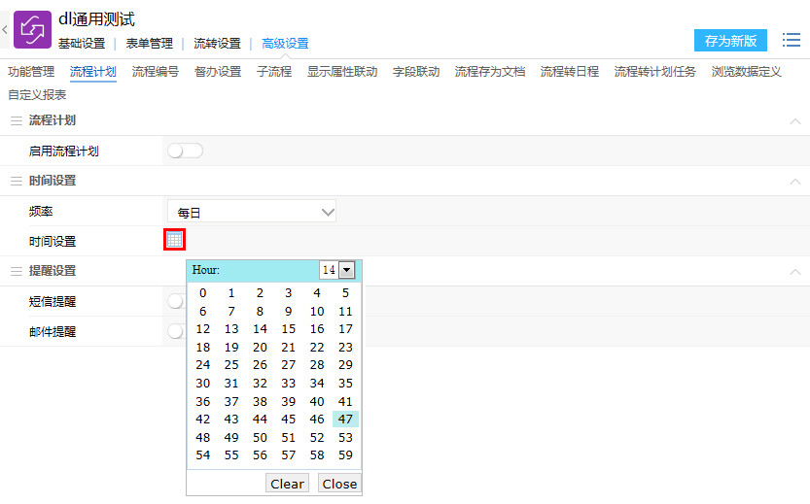

**图2**

* 每周触发：如图3所示，除了选择触发的时间之外，还需要选择每周几来触发流程；

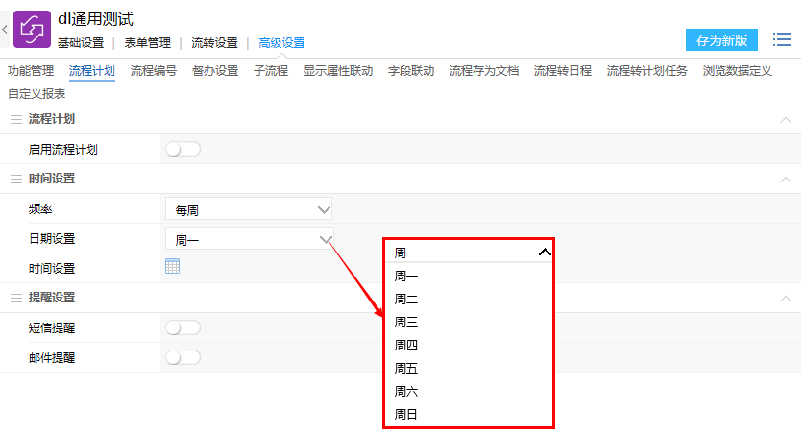

**图3**

* 每月、每季度、每年触发：如图4所示，这三种周期的是一样的，除了设置触发的时间之外，还需要设置正数或倒数第几天来触发。

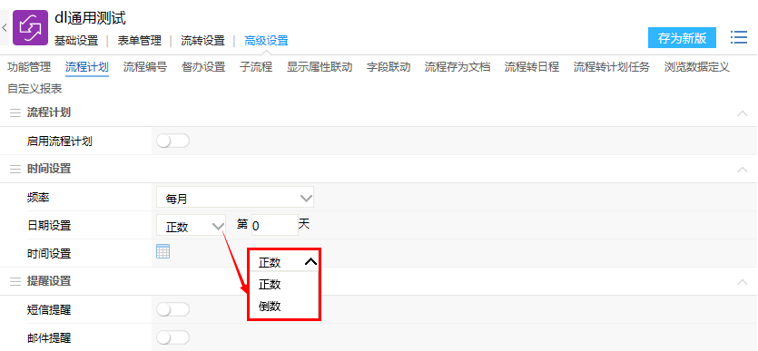

**图4**

### 3.13.5流程编号

**一、概述**

启用流程编号即该路径下的流程统一根据设定的编号规则生成编号并流水。

**二、应用场景说明**

流程编号可辅助用于流程查询统计。

**三、功能说明**

1、【流程引擎】--【路径管理】--【路径设置】，选择流程路径后，进入【高级设置】-【流程编号】，打开如图1所示操作界面：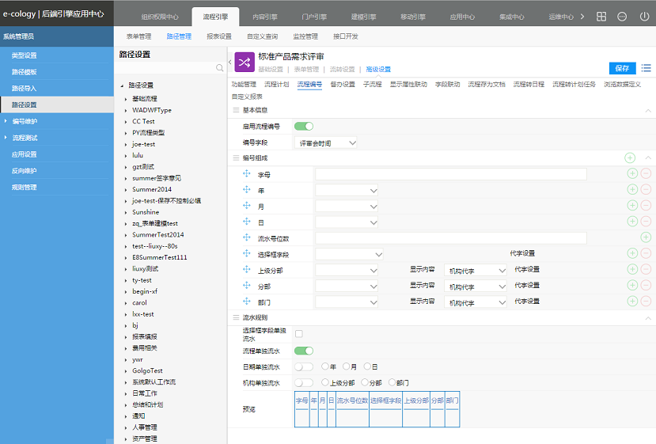

**图1**

2、“启用流程编号”开关默认为禁用，启用后才会显示下面的详细设置，设置时在下面预览区有实时预览功能。

3、有了编号需要在表单中显示出来，所以要在【编号字段】中选择生成的编号结果放到哪个字段中。

4、在编号组成中设置编号需要哪些参数进行组合

* 如图1所示从字面到部门都是可以编号的组成字段，点击字段前面的按钮可以调整字段在编号规则中的顺序；
* 编号规则中的字段，除了流水号位数之外，已有的编号规则字段都是可以删除的，用户也可以点击【编号组成】后面的添加字段这些字段类型；
* 在每个字段类型的后面还有添加和删除按钮，点击按钮之后会在最下面增加一行字符串，在字符串中增加内容做为流程编号；
* 在【选择框字段】、【上级分部】、【分部】、【部门】这四个字段可以设置简称，首先需要给这四个字段选择表单中对应的字段，然后点击简称设置设置每个可选择对象的简称，比如，当用户在前台选择了A分部，A分部对应的简称为X，那么在流程编号中就会展现X，即用编号替代分部的名称；代字设置除了直接设置外还可以如图2所示，分部、部门中有分部、部门编号，可以直接做为编号内容。

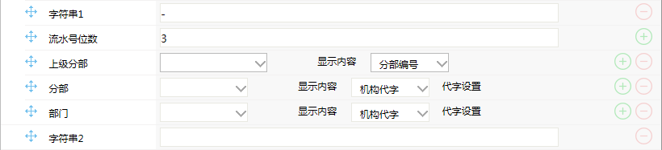

**图2**

5、流水规则就是流程编号中流水号归零的规则

* 选择框字段单独流水，如果表单中有选择框类型的字段，那么每个选择项都从1开始独立编号，比如流程1中选择了A，流程编号为001，流程2中选择了B，流程编号中的流水号还是001，只有流程3继续选择B，那么流程编号中的流水才会变为002，这就是选择框字段单独流水，如果没有根据选择框单独流水，那么根据流程的顺序直接就是001、002、003这样下去了；
* 流程单独流水，这个是重要的字段，一般都要选中，不选中的话流水号会和其它启用了编号功能并没有选中此字段的流程一起共用一个流水号；
* 日期单独流水，根据年、月、日设置单独流水的周期，如果设置年，那么每年的1月1日开始流水号从001开始重新流水；
* 机构单独流水，根据流程创建人所在机构不同单独流水
* 预留编号，此功能可以由管理员事先留下一个流水号，此流水号在其它流程自动编号过程中会自动跳过，到了需要使用此编号的流程时，到了生成编号的节点，由节点操作者选择这个预留编号，预留编号只能使用一次，且是未被使用过的编号。

6、如果流程要启用流程编号功能的话，除了这里设置完成外，在流程出口处一定要勾选生成编号的出口，如图3，虽然是多选的，但是编号只能生成一次。

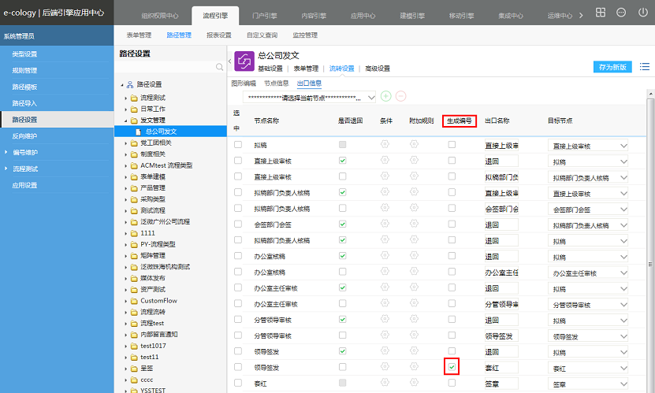

**图3**

### 3.13.6督办设置

**一、概述**

流程督办功能是给用户开启了一个参与某个特定类型流程的功能，督办人员可以参与到此流程的任意中间节点并发表意见，但是不能干预流程的流转，这是和流程监控还有超时干预最大的区别。

**二、应用场景说明**

督办人员可以参与到此流程的任意中间节点并发表意见，不需要干预流程流转，这种需求下需要用到流程督办。

**三、功能说明**

在【流程引擎】--【路径管理】--【路径设置】中的【高级设置】--【督办设置】页面，添加督办人员，如下图所示，与节点操作者一样选择人员就可以了，而【督办者条件】是根据创建人或表单字段的某些属性区分不同的流程设定不同的督办人，有些类似【批次条件】。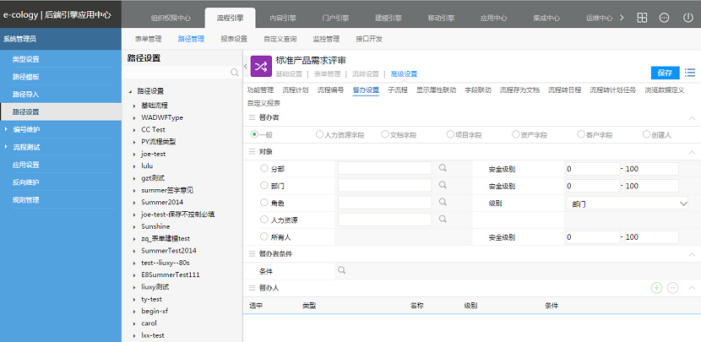

### 3.13.7子流程

**一、概述**  
我们系统能够做的流程都是事务流程，而不是业务流程，但是一个业务流程中往往包含了多个事务流程，而且这些事务流程都是有前后关联的，这个时候我们就可以用到主子流程的功能，通过主流程自动触发子流程的方式将整个业务流程关联起来。

**二、界面布局**  
【流程引擎】--【路径管理】--【路径设置】，选择流程路径后进入【高级设置】--【子流程】，打开的界面如图1所示：  
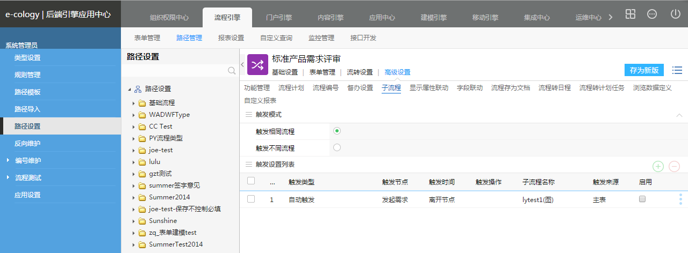

**图1**

* 触发模式有“触发相同流程”、“触发不同流程”2种，选择“触发相同流程”，下面的触发设置列表显示触发模式为“触发相同流程”的触发设置，选择“触发不同流程”，则下面的触发设置列表显示触发模式为“触发不同流程”的触发设置。
* 在触发设置列表中点击图标可新建触发设置。
* 鼠标覆上触发设置列表行显示的可操作选项有【主子流程意见查看设置】、【详细设置】和【删除】。

**三、触发相同流程**  
在图1所示界面中点击触发设置列表的图标，打开如图2所示操作窗口  
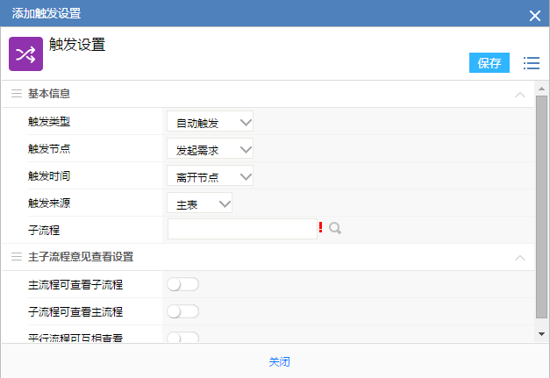

**图2**

1、触发类型：可选“自动触发、手动触发”2个选项。

* 触发类型选择“自动触发”，触发时间为“离开节点”时：  
  触发节点选择“提交”类型节点时，无可选触发操作；  
  触发节点选择“批准”类型节点时，可选触发操作有“批准”、“退回”和空选项。
* 触发类型选择“自动触发”，触发时间为“到达节点”时：  
  触发节点选择“提交”或“批准”类型节点，均有可选触发操作“上一节点批准”、“上一节点退回”和空选项。
* 触发类型选择“手动触发”时，均无触发时间和触发操作设置。

2、触发来源：根据当前流程表单情况，可选择“主表”、“明细表1”、“明细表2”…“明细表N”（N为具体明细表的数量，如果没有明细表，则只显示“主表”），默认选择“主表”。

3、主子流程意见查看设置：包含“主流程可查看子流程”、“子流程可查看主流程”、“平行流程可互相查看”三个设置项，启用即指可查看对应对象的表单内容，意见是否可查看及出口哪些节点的签字意见由后面的意见查看范围设置项控制。

* **主流程可查看子流程：**此项启用，则出现意见查看范围设置项，默认范围为“全部”，点开浏览框可选择可以查看的节点意见范围。前端打开主流程时，下方显示子流程的链接和设置节点范围内的子流程流转意见，点击链接后可查看完整子流程情况。如果主流程查看人同时也是子流程操作者，则子流程的意见显示范围根据流程操作者可见的意见范围和子流程设置的意见查看范围的合集来显示。此项禁用时，前端不显示子流程流转意见及链接。
* **子流程可查看主流程：**此项启用，则出现意见查看范围设置项，默认范围为“全部”，点开浏览框可选择可以查看的节点意见范围。打开子流程时，下方显示主流程的链接和设置节点范围内的主流程流转意见，点击链接后可查看完整主流程情况。如果主流程查看人同时也是子流程操作者，则子流程的意见显示范围根据流程操作者可见的意见范围和子流程设置的意见查看范围的合集来显示。
* **平行流程可互相查看：**此项启用，则出现意见查看范围设置项，默认范围为“全部”，点开浏览框可选择可以查看的节点意见范围。前端打开子流程时，下方显示同一个主流程触发的其他子流程（平行流程）的链接和设置节点范围内的平行流程流转意见。如果子流程查看人同时也是平行流程操作者，则平行流程的意见显示范围根据流程操作者可见的意见范围和子流程设置的意见查看范围的合集来显示。

4、填写各项设置，并选择子流程后点击【保存】，图2所示窗口关闭的同时，将触发设置添加到触发设置列表中。

5、点击鼠标覆上触发设置列表行显示的可操作选项中的【主子流程意见查看设置】菜单，打开如图4所示操作者窗口：  
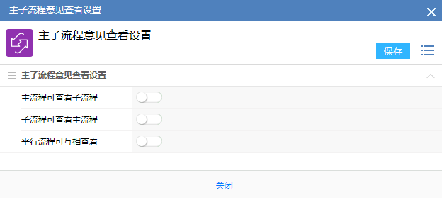

**图4**

* 图4窗口显示的内容取新建触发设置时设置的主子流程意见查看设置内容。

6、点击鼠标覆上触发设置列表行显示的可操作选项中的【详细设置】菜单，打开如图5所示操作窗口：

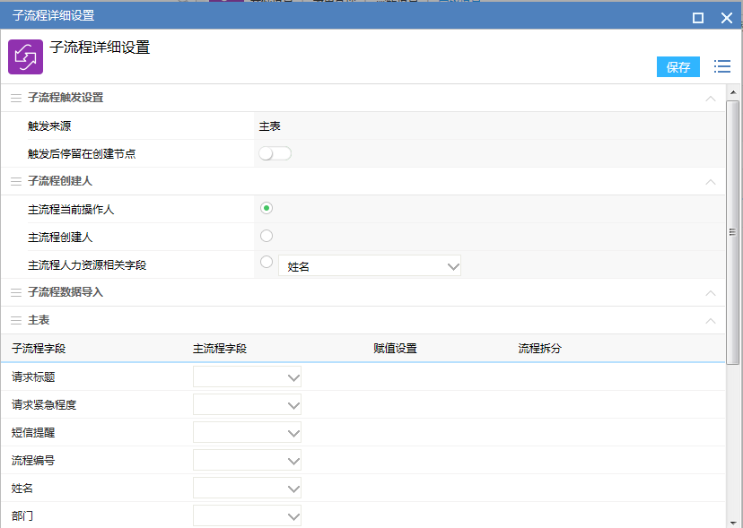

**图5**

* 触发后停留在创建节点是用来控制子流程触发后停留的节点的，如果不开启的话，子流程自动流转到第二节点（如果表单中创建节点有必填字段，不开启的时候触发子流程后也会停留在创建节点），开启后仍然停留在第一节点，需要设置的子流程创建人手动提交；
* 子流程创建人根据主流程的当前节点操作者，主流程创建人，主流程表单中的人力资源字段这三种条件中选择一个；
* 子流程数据导入是指将主流程中的字段内容导入到子流程中，需要在图5中将子流程字段与主流程字段进行对应就可以了，主子流程对应的字段类型必需一致，否则容易出现错误；
* 在主子流程字段对应中有两个特殊类型的字段可以特殊处理，如图6所示，一个是文档、附件类型的字段，在触发到子流程的时候可以选择是生成一篇新的文档、附件，还是沿用原来的文档、附件，开启后表示生成一篇新文档、附件；另一个是浏览按钮-多人力资源类型的字段，开启后，根据字段中的人员数量触发子流程的数量，对应的子流程的人力资源框中每个子流程只显示一个人的姓名，举例新员工转正，人事要处理5位新员工转正事宜，提交了转正流程，需要触发子流程给5位新员工的领导进行审批，在主流程中只有一个人力资源字段，包含了5位新员工，勾选后会触发5个子流程，每个子流程中只有一位员工的姓名，5个子流程分别给5位新员工的上级进行审批。

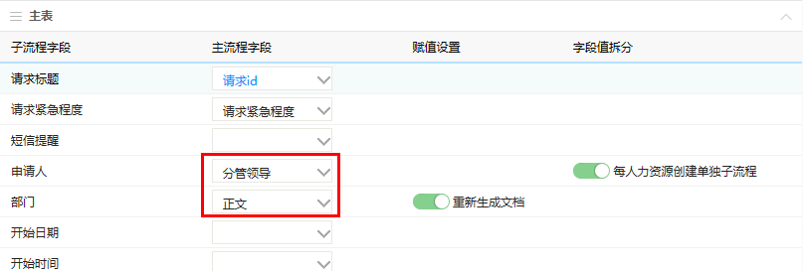

**图6**

**四、触发不同子流程**

1、在图1界面选择触发不同子流程之后点击按钮之后显示如图7所示，比触发相同子流程减少了子流程的选择，但是增加了一个重要的选项就是【可区分字段】，这个字段必需是浏览按钮-多人力资源类型的字段（例如“多人力资源”、“分权多人力资源”、“角色人员”、“收发文单位”、“人力资源条件”），通过这个字段来区分不同子流程，其它内容是一样的。

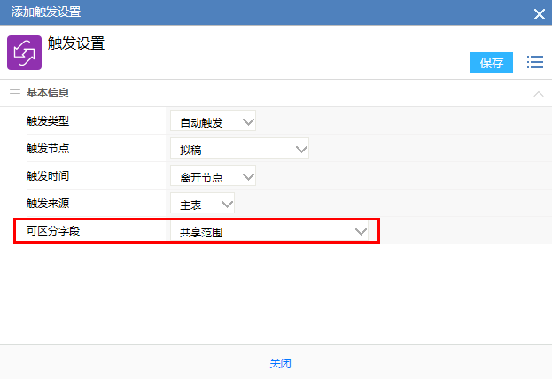

**图7**

2、添加后在列表菜单中点击【详细设置】按钮之后显示如图8所示，子流程选择被转移到此详细页面中进行了设置

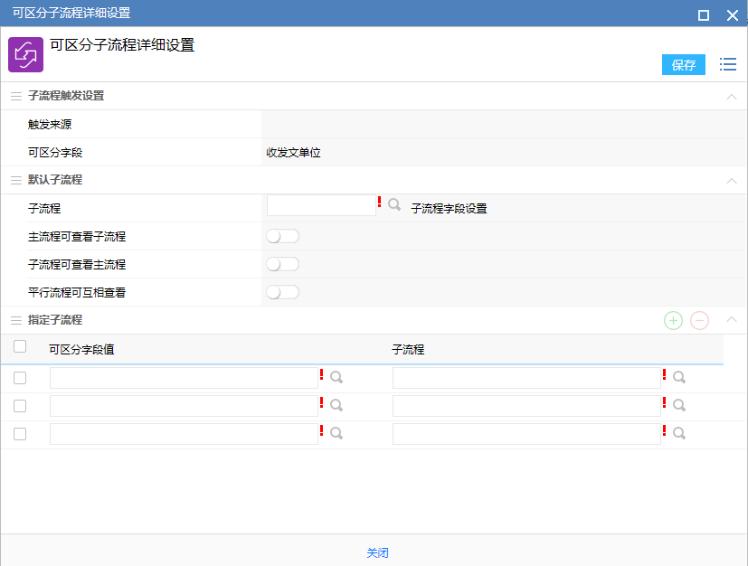

**图8**

* 首先要设置一个默认的子流程，非特殊情况都按照此设置的子流程进行触发，可查看规则也需要设置；
* 其次，对于特殊情况的人员，点击【指定子流程】的按钮，左侧选择人员，右侧选择流程；
* 那么当前台使用的时候，可区分字段中没有特殊人员，按照默认流程给每个用户触发子流程，如果有特殊用户，那么按照指定子流程触发子流程，如果可区分字段中既有普通用户又有特殊用户，那么每个普通用户都触发默认子流程，而每个特殊用户都触发指定子流程。

3、保存后默认子流程浏览按钮旁边显示【子流程字段】设置，指定子流程在列表菜单中，如图9所示，点击后进入图5一样的设置页面，设置子流程的创建人和主子流程的字段关系

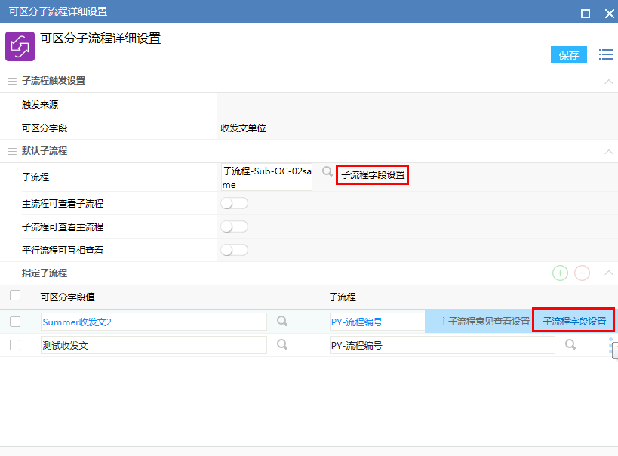

**图9**

### 3.13.8显示属性联动

**一、概述**  
通过选择框字段的选择内容，可以改变其它表单字段（可编辑或必填属性）为编辑、必填和只读的显示属性。  
**二、功能说明**  
1、【流程引擎】--【路径管理】--【路径设置】，选择流程路径后，进入【高级设置】--【显示属性联动】，打开如图1所示操作界面：  
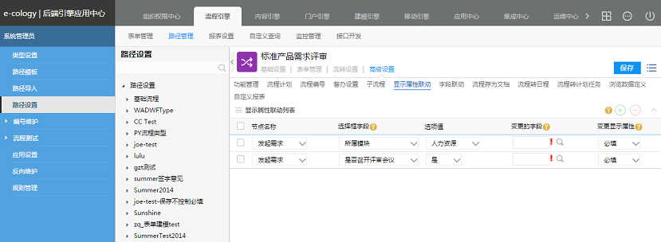  
**图1**

* **节点名称：**即设置需要改变字段显示属性的节点，除归档状态外的所有节点都可以被选择。
* **选择框字段：**必须是表单中显示属性为“编辑”或“必填”的选择框字段。
* **选项值：**可选上述选择框字段中所有未被封存的选项。
* **变更的字段：**即选择需要变更显示属性的字段，只能选择表单上“可编辑”或“必填”字段。注意：主表选择框字段只能改变主表可编辑或必填的显示属性，明细表选择框字段只能改变本行可编辑或必填字段的显示属性。
* **变更显示属性：**可选“必填”、“可编辑”和“只读”3种。

2、变更字段必须与选择框字段在同一个表中，即选择框字段是主表字段，那么可变更字段也必须是主表字段，选择框字段是明细表1的字段，那么可变更字段也必须是明细表1的字段。

### 3.13.9字段联动

**一、概述**

同显示属性联动的区别是，显示属性联动是联动字段显示属性，字段联动，联动的是字段内容。举个例子，在前台表单中，可以实现通过选择人员，带出人员的部门，电话，邮箱等。

**二、功能说明**

【流程引擎】--【路径管理】--【路径设置】，选择流程路径后，进入【高级设置】--【字段联动】，打开如图1所示操作界面：

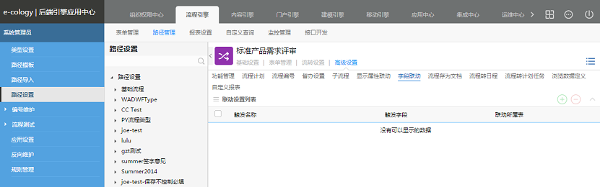

**图1**

1、添加字段联动：点击图1所示操作界面中的按钮，打开如图2所示操作窗口：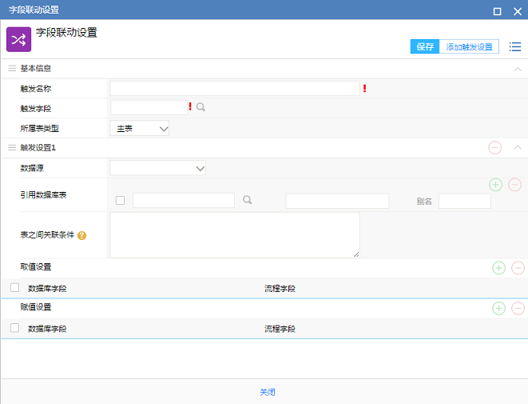

**图2**

* 触发名称：可以简单描述下当前的触发设置的作用。
* 触发字段：就是用户在前台选择哪个字段，根据它联动出其它字段的值。
* 所属表类型：不可编辑，选择触发字段后，自动带出来所属表类型，类型包括主表和明细表。
* 数据源：可以选择外部数据源；也可以不填写，表示数据源为当前系统连接的数据库；外部数据源在集成中心-数据源设置中进行设置。
* 在不设置外部数据源的情况下，【引用数据库表】可以直接提取E-cology系统中提供的相关数据库表，点击【引用数据库表】可以直接选用，输入使用外部数据源的话，系统内的表单仍然通过浏览按钮选择，外部表直接在浏览按钮后面的输入框中写表名。
* 引用数据库表：指需要带出值的字段来源于哪张数据库表。当不设置数据源时，有浏览按钮可以选择当前系统连接的数据库的表，若设置了数据源，那么就需要手工输入引用数据库表名，也可以为引用的数据库表设置别名（注意：当引用数据库表为多个时，必须为每个表设置别名）。
* 表之间关联条件：若引用的数据库表为多个时，那么就需要指定这多个表之间的关联条件。
* 取值设置：设置引用数据库表中的字段与流程字段的对应关系，所选字段作为取值条件。
* 赋值设置：可以将引用数据库表中某个字段的值赋值给当前流程表单中的字段。
* 添加触发设置：一个触发字段可以有多个触发设置。
* 保存：点击保存后，此触发设置即可保存成功。

2、字段联动列表页面，可显示所有的字段联动设置，如图3所示。  
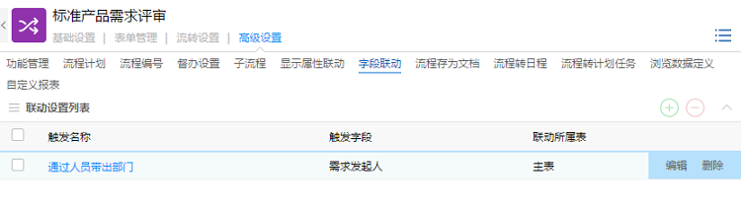  
**图3**

* 勾选联动设置列表行前面的复选框后，点击按钮可批量删除列表中的记录。
* 点击触发名称或将鼠标覆上列表行的【编辑】按钮，可查看此触发字段的详细触发设置，点击【删除】按钮，可将当前记录删除。

3、前端应用  
如图4所示的设置，在前端应用的效果如图5所示：  
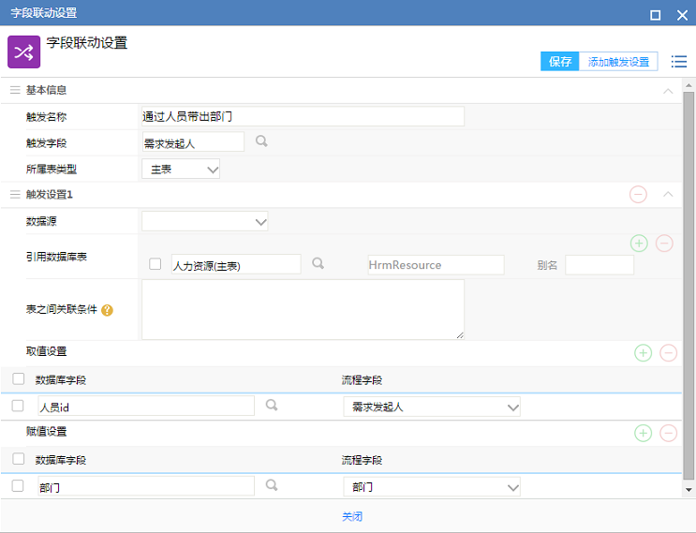  
**图4**  
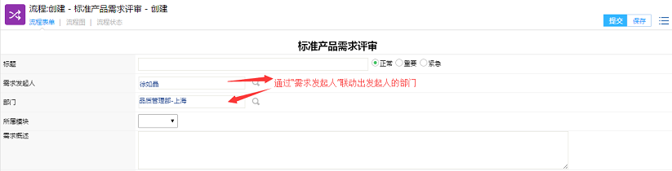

**图5**

### 3.13.10流程存为文档

**一、概述**

用于设置流程存为文档的相关属性，设置后，此类型的流程在前台可以保存成文档的样式，这样做是为了方便用户查阅流程，比如某些流程是需要作为资料进行查阅的，但是每个用户如果要看这些流程的话就必须参与到这个流程中，如果流程归档了，就要做转发等操作，更有些特殊情况是只要相关人员查看流程的最终结果而不允许查看意见的，这个时候我们通过此功能就可以将流程存为文档的形式进行满足，通过文档共享的方式让更多的用户看到结果，还可以设置仅仅看到流程表单的内容，而看不到流程签字意见的内容，最重要的是保存下来的文档必需在线才能查看，不能离线查看。

**二、界面布局**

【流程引擎】--【路径管理】--【路径设置】，选择流程路径后，进入【高级设置】--【流程存为文档】，设置效果如图1所示：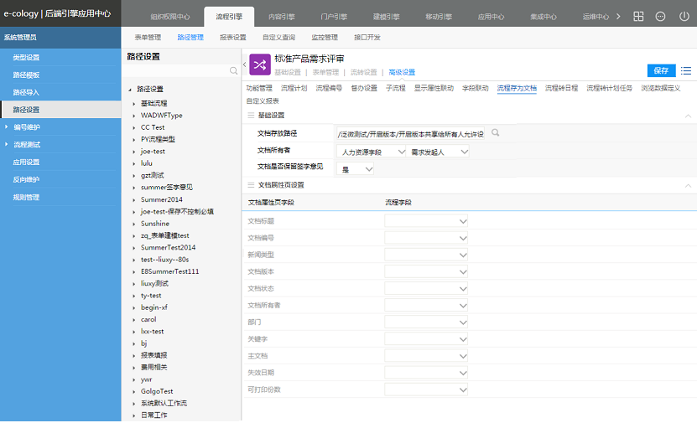

**图1**

* **文档存放路径：**设置存为文档的目录，选择目录后下面的【文档属性页】分组带出所选目录的文档属性页字段。
* **文档所有者：**设置存为文档的所有者。可选“指定人员”和“人力资源字段”，其中“人力资源字段”可选表单上的“人力资源”类型字段。
* **文档是否保留签字意见：**默认“是”，即存为文档时同时保存流程流转意见。

**三、功能说明**

1、前提条件：

[设置中心-参数设置-系统设置]配置“OA访问地址”，如图2所示：

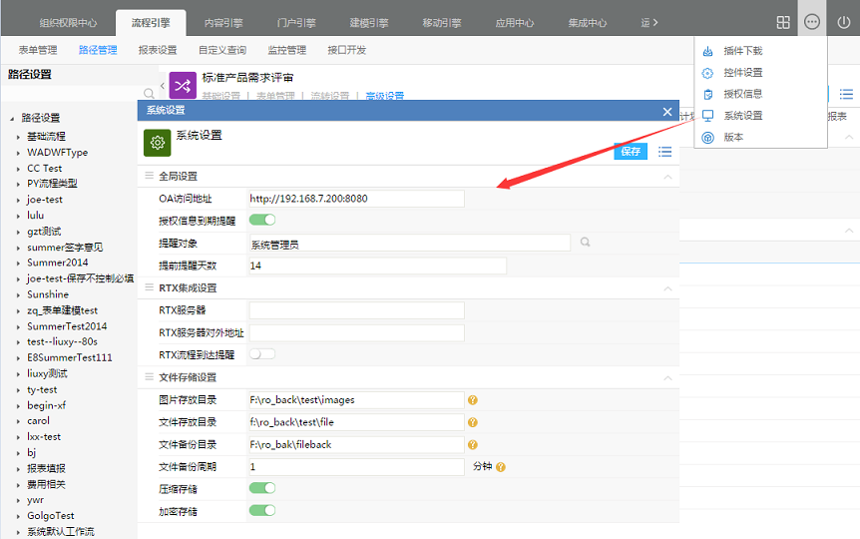

**图2**

* OA访问地址配置原则为 协议：//地址：端口
* 如果没有端口则不必填写。

2、在图1所示操作界面中设置文档存放路径、文档所有者、文档是否保留签字意见及流程字段与文档属性页字段的对应关系。  
3、在流程【路径设置】--【流转设置】--【节点信息】中的“节点后附加操作”中按如图3所示设置：添加WorkflowToDoc接口动作  
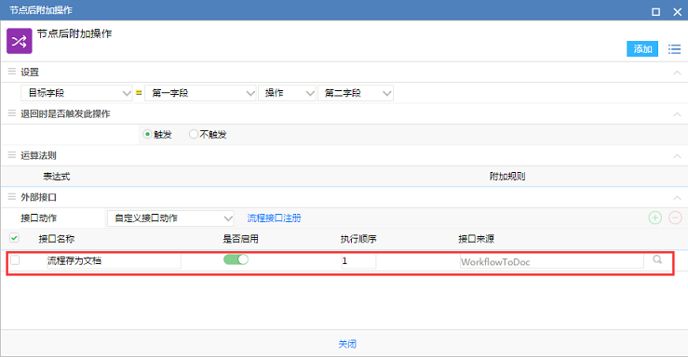

**图3**

4、流程流转到相应的节点后即执行流程存为文档的操作。

### 3.13.11流程转日程

**一、概述**

设置后，可将流程转化为日程，日程中的信息取流程中的字段内容。

**二、功能说明**

【流程引擎】--【路径管理】--【路径设置】，选择流程路径后，进入【高级设置】--【流程转日程】，打开如图1所示操作界面：

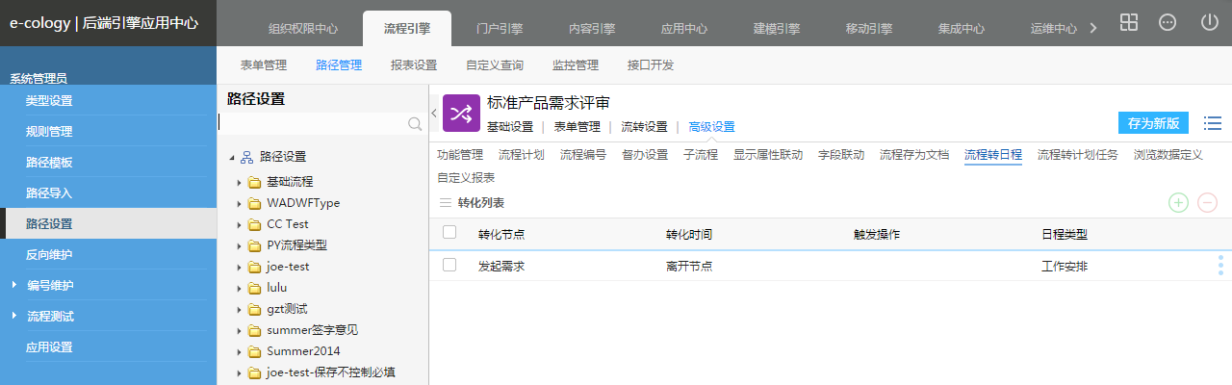

**图1**

* 点击按钮可添加转化设置，勾选列表中的转化设置记录再点击按钮，可删除所选记录。
* 鼠标覆上列表行显示可用的操作选项【详细设置】和【删除】。

1、添加转化设置  
点击图1所示操作界面的按钮，打开如图2所示操作窗口：

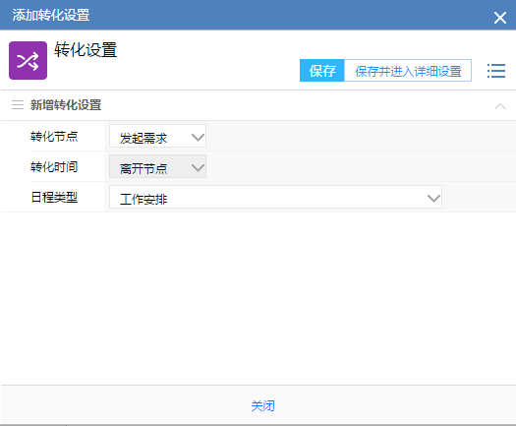

**图2**

* **转化节点：**可选流程所有节点。
* **转化时间：**根据所选的节点可设置不同的转化时间，如创建节点只能选择“离开节点”，对于审批节点，可设置转化时间和触发操作，如下图3所示



**图3**

* 日程类型：选择“工作安排”和启用状态的自定义日程类型。
* 点击【保存】按钮，关闭图2所示操作窗口的同时在列表中新增1条转化设置。
* 点击【保存并进入详细设置】按钮，则跳转至详细设置页面。

2、详细设置

点击图1所示操作界面鼠标覆上列表行显示的操作选项【详细设置】或点击图2所示窗口的【保存并进入详细设置】按钮，打开如图4所示操作者窗口：

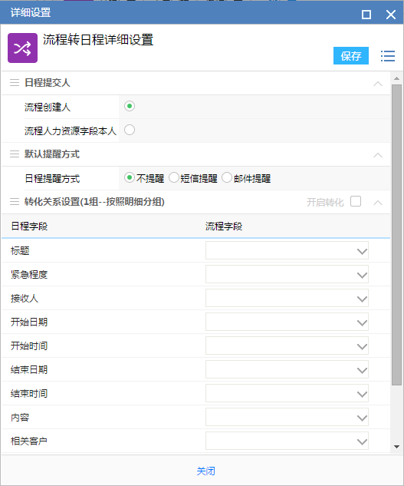

**图4**

* 日程提交人默认选择“流程创建人”，可选其他人为“流程人力资源字段本人”。选择“流程人力资源字段本人”时，就必须选中流程表单中的“人力资源”类型字段值做为日程的提交人；
* 默认提醒方式默认为“不提醒”，可选其他方式为“短信提醒”和“邮件提醒”；
* 设置好流程转日程设置后，勾选【开启转化】则保存后即可生效。当前流程流转到指定的节点设置时，自动转化为日程，在接收人【我的日程】中对应的日程开始日期和结束日期范围内可以看到该日程。

### 3.13.12自定义报表

**一、概述**

这里是创建属于这个流程的自定义报表的页面。

**二、自定义报表设置**

1、点击【自定义报表】列表菜单后显示如图1所示，在右键菜单中有【新建】按钮，可以创建自定义报表，自定义报表创建方式参见《自定义报表设置》。

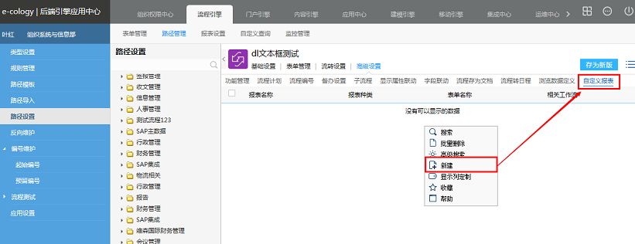

**图1**

### 3.13.13浏览数据定义

**一、概述**

字段浏览数据定义页面，可对流程浏览按钮定义默认的搜索条件。

**二、应用场景说明**

对于流程、多流程、归档流程浏览按钮字段使用频繁的用户来说，每次所选的流程基本都有固定的范围，但现在每次打开都要重新选择条件去搜索流程，很是繁琐，故新增浏览数据定义功能，可对这三类浏览框字段设置默认搜索条件。

**三、界面布局**【流程引擎】--【路径管理】--【路径设置】，选择流程路径后，进入【高级设置】-【浏览数据定义】，打开如图1所示操作界面：

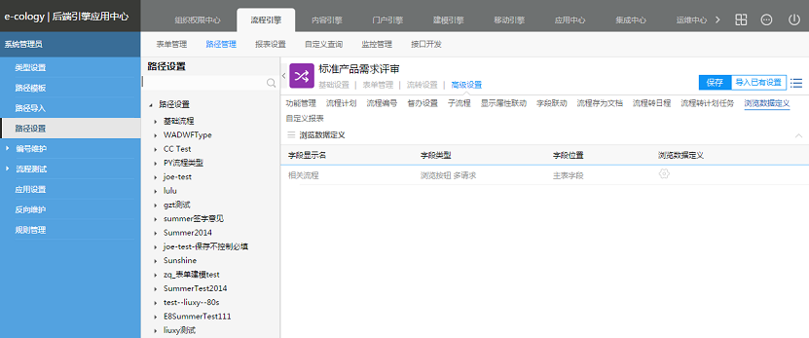

**图1**

说明：

* 页面列出当前流程关联表单中所有的“流程”、“多流程”、“归档流程”类型浏览框字段。
* “浏览数据定义”列浏览按钮默认为空。
* 点击【保存】按钮，即保存当前页面的更改。
* 点击【导入已有设置】按钮，可导入和当前流程使用同一表单的其他流程的浏览数据定义设置。

**四、功能说明**

点击图1所示操作界面中流程、多流程类型后面的“浏览数据定义”浏览按钮，打开如图2所示操作窗口：  
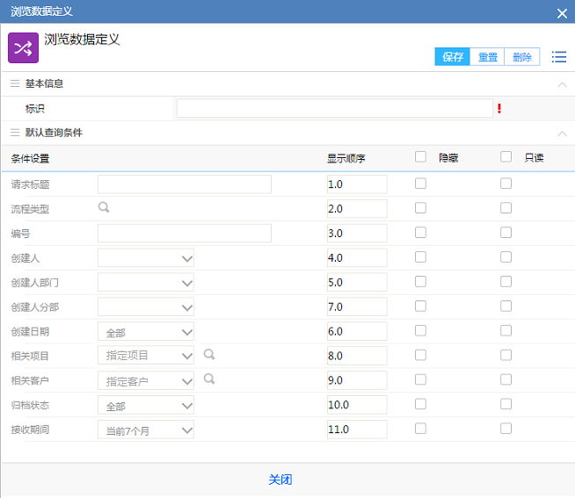

**图2**

* **标识：**为必填项，用于标识是否设置了浏览数据定义，显示在浏览数据定义浏览框后面。
* **创建人：**可选“当前操作者”、“指定人员”、表单上的人员类型浏览框字段和空选项。其中可选表单上的字段包括“人力资源”、“多人力资源”、“分权单人力资源”、“分权多人力资源”4种类型，设置创建人条件默认为表单上的字段，即可按表单上选择的人员筛选这些人作为创建人的流程。
* **创建人部门：**可选“当前操作者部门”、“指定部门”、表单上的部门、人员类型浏览框字段和空选项。其中以表单字段为筛选条件时，可按表单上所选的部门筛选，也可按表单上人员字段的部门进行筛选，故可选表单上的字段包括“部门”、“多部门”、“分权单部门”、“分权多部门”、“人力资源”、“多人力资源”、“分权单人力资源”、“分权多人力资源”8种类型。
* **创建人分部：**可选“当前操作者分部”、“指定分部”、表单上的分部、部门、人员类型浏览框字段和空选项。以表单字段为筛选条件时，可按表单上所选的分部筛选，也可以表单上部门、人员字段的分部进行筛选，故可选表单上的字段包括“分部”、“多分部”、“分权单分部”、“分权多分部”、“部门”、“多部门”、“分权单部门”、“分权多部门”、“人力资源”、“多人力资源”、“分权单人力资源”、“分权多人力资源”12种类型。
* **创建日期：**共有“全部、今天、本周、本月、本季、本年、指定日期范围”7个固定选项及表单上的日期类型浏览字段。
* **相关项目：**可选“指定项目”、空选项和表单上项目类型浏览字段。可选表单上的字段包括“项目”、“多项目”2种类型，即可按表单上选择的项目筛选关联了这些项目的流程。
* **相关客户：**可选“指定客户”、空选项和表单上客户类型浏览字段。可选表单上的字段包括“客户”、“多客户”2种类型，即可按表单上选择的客户筛选关联了这些客户的流程。
* **归档状态：**“归档流程”类型浏览框字段的浏览数据定义窗口无这个条件。
* 创建人、创建人部门、创建人分部条件在前端高级搜索中的展现只有浏览按钮，选择“当前操作者”、“ 当前操作者部门”或“当前操作者分部”时，前台高级搜索根据实际情况直接显示当前操作者的姓名、所在部门简称或所在分部简称。
* **显示顺序字段说明：**设置后，前端流程浏览框高级搜索中字段的排列按从左到右的顺序由小到大排。
* **条件隐藏、只读功能说明：**默认所有条件不勾选【隐藏】和【只读】Check框；  
  勾选【隐藏】Check框的字段，在前端流程、多流程、归档流程浏览框高级搜索中不显示，但设置的条件要生效；  
  勾选【隐藏】的字段，【只读】列置灰不可用；  
  勾选【只读】Check框的字段，在前端流程、多流程、归档流程浏览框高级搜索中显示条件但不能编辑。

**五、支持的浏览按钮**

并非所有的浏览按钮都支持浏览数据定义功能，只有以下类型的浏览按钮才支持，如图3所示

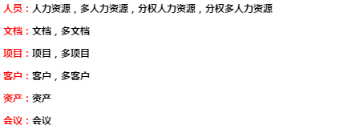

**图3**

## 反向维护

### 3.14.1、概述

路径设置是对各流程路径设置节点操作者，而反向维护则是通过对应的人力资源、部门、角色、分部，找到流程路径，可批量替换、复制或删除流程节点操作者。

### 3.14.2、应用场景说明

如需要对流程节点操作者进行批量修改，就需要用到反向维护，用于解决人员调整带来的节点操作者批量修改。

### 3.14.3、功能说明

系统管理员或有“流程反向维护”权限的用户进入【流程引擎】--【路径管理】--【反向维护】，显示如图1所示操作界面：

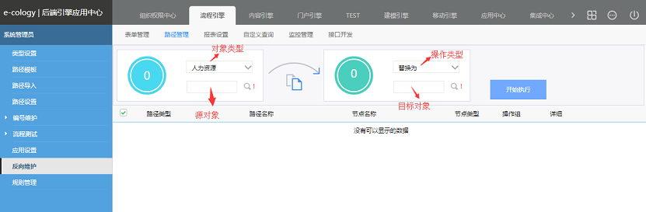

**图1**

说明：

* 左侧为选择源对象，右侧为选择目标对象，源对象和目标对象均为必填字段。
* 源对象的类型和目标对象必须一致，例如选择“人力资源”类型，则两个浏览框均为人力资源类型浏览框。
* 源对象类型为“人力资源、部门、分部、角色”共4个类型，默认选择“人力资源”类型。
* 右侧操作类型可选“替换为、复制为、删除”共3个类型，默认选择“替换为”。
* 选择出被源对象后，下方显示出节点操作者是源对象的流程节点如图2所示：

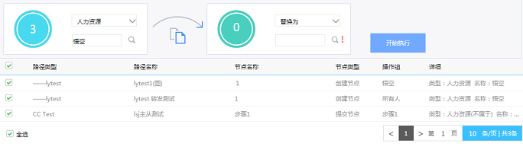

**图2**

* 操作类型选择“替换为”时，填写目标对象后点击【开始执行】，即将所选路径节点的【源对象】替换为【目标对象】；
* 操作类型选择“复制为”时，填写目标对象后点击【开始执行】，即在所选路径节点上增加【目标对象】；
* 操作类型选择“删除”时，不需要填写目标对象，如图3所示，点击【开始执行】，即将所选路径节点中的【源对象】删除。

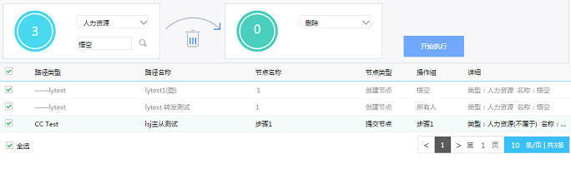

**图3**

## 编号管理

### ****3.15.1起始编号****

**一、概述**

这里是统一设置流程起始编号的页面。

**二、起始编号设置**

1、点击【起始编号】菜单后显示如图1所示，左侧是需要设置起始编号的流程页面，点击流程名称后右侧显示出系统中分部列表；

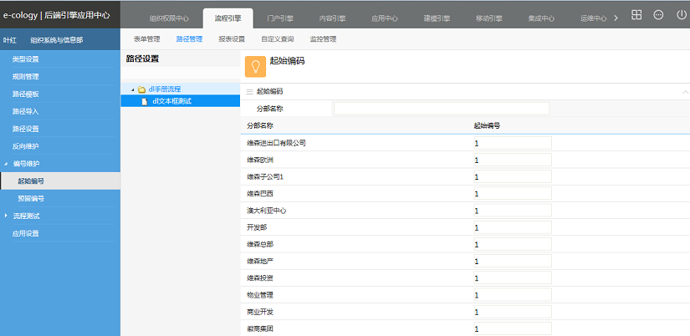

**图1**

2、在列表中输入每个分部的起始编号后保存，起始编号维护就完成了。

3、需要说的是，只有在流程编号-流水规则中开启了【机构单独流水】功能的流程才会在这个【起始编号】流程列表中出现，否则是没有的。

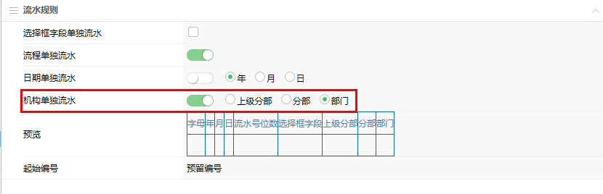

**图2**

### 3.15.2预留编号

**一、概述**

此页面是用来统一设置开启了机构单独流水功能的预留编号。

**二、预留编号设置**

1、点击【预留编号】菜单如图2所示，左侧为流程树，点击流程树的名称后右侧是每个分部的预留编号

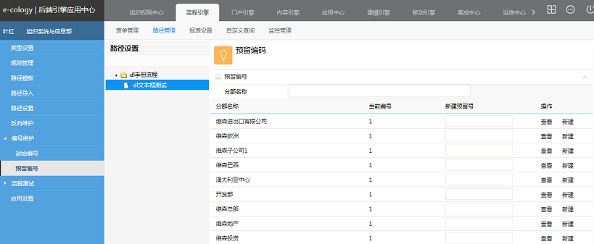

**图1**

* 在【新建预留号】的字段中输入预留号，可以直接保留预留号，注意保留的号码不能小于当前编号；
* 点击【查看】按钮可以可以查看现有的预留号；
* 点击【新建】按钮后显示如图2所示，同样可以创建预留编号。

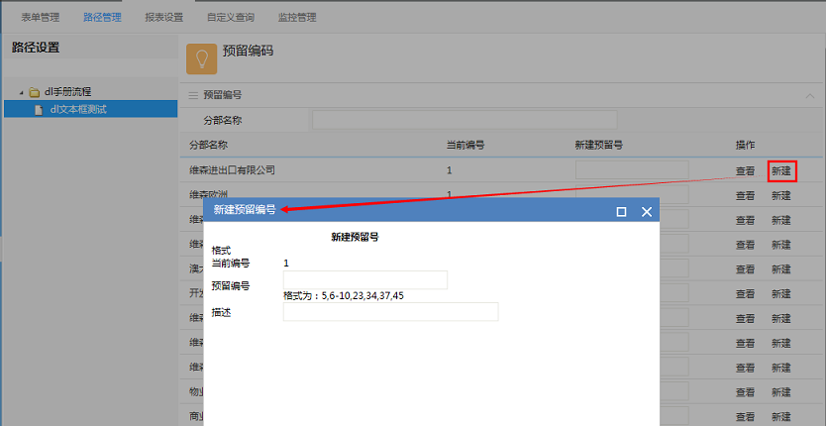

**图2**

2、同样必需在流程编号-流水规则中开启了【机构单独流水】功能的流程才会在这个【起始编号】流程列表中出现，否则是没有的。



**图3**

## 测试流程

### 3.16.1新建测试流程

**一、概述**

流程测试功能是管理员用来验证流转是否完整的工具，在整个验证过程中可以查看节点字段编辑属性是否正确，图形化模板和Html模板是否正确，流程出口判断条件是否有效，在整个过程中管理员不用切换账号就可以完成整个流程的流转。

**二、新建测试流程**

1、在流程路径管理中的基本设置中，将流程属性改为测试，如图1所示，改为【测试】状态的流程在前台就无法使用了，包括正在流转中的。

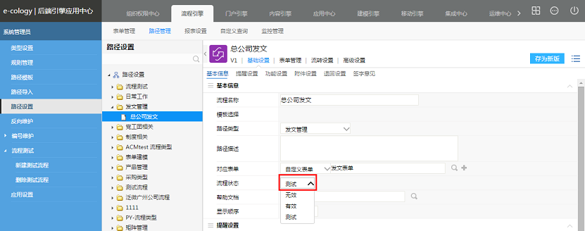

**图1**

2、点击菜单【新建流程测试】菜单后显示如图2所示，所有的测试状态的流程都在这里，只要拥有流程创建权限的用户就可以在这里看到这个测试流程。

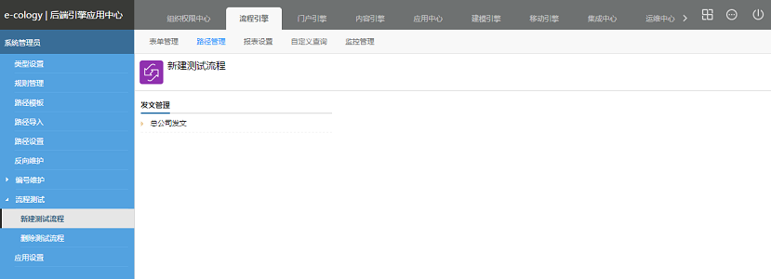

**图2**

3、点击流程后需要选择创建人身份，如图3所示，系统已经告知测试人此流程的创建范围，测试人需要在此范围内去选择人员，才能准确测试此流程

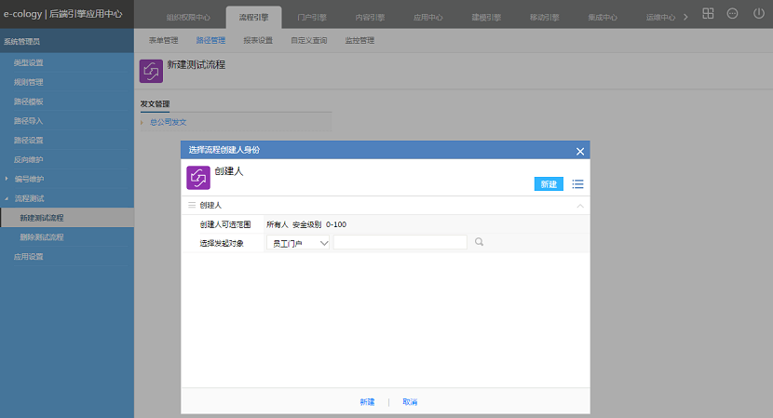

**图3**

4、选择好创建人后点击【新建】按钮，开始进行测试，直到归档节点是不用切换账号的，系统会根据流程节点操作者的设置情况自动选取操作者。

5、需要注意的是一旦离开了测试流程的页面就回不去了，测试流程发现了问题在流程路径中进行了修改，这个时候必须重新发起一个测试流程进行测试，刚才的测试流程就无用了。

### 3.16.2删除测试流程

**一、概述**

流程测试功能是管理员用来验证流转是否完整的工具，在整个验证过程中可以查看节点字段编辑属性是否正确，图形化模板和Html模板是否正确，流程出口判断条件是否有效，在整个过程中管理员不用切换账号就可以完成整个流程的流转。

**二、删除测试流程**

1、必须拥有系统权限【测试流程删除】权限的用户才能打开删除测试流程页面。

2、当我们测试完成后，我们可以点击【删除测试流程】菜单，查看所有已经创建出来的测试流程执行删除操作，如图1所示。

注：要想将某“测试”状态的路径切换回“有效”状态，必须将该路径下的所有测试流程删除。

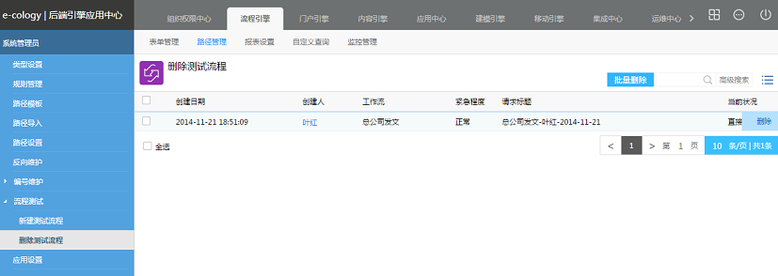

**图1**

3、切换回“有效”状态的流程就可以重新发起流程，而且正在流转过程中的流程可以继续流转。

## 应用设置

### 3.17.1、概述

流程应用设置包含流程计划扫描频率设置、流程超时设置和流程反馈设置，其中流程超时设置和流程反馈设置原来是通过配置文件控制的，现8.0调整为可视化配置。

### 3.17.2、应用场景说明

用到流程计划、流程超时和流程反馈功能时，需要到应用设置中进行设置。

### 3.17.3、功能说明

系统管理员或有流程维护权限的用户进入【流程引擎】--【路径管理】--【应用设置】，打开如图1所示操作界面：

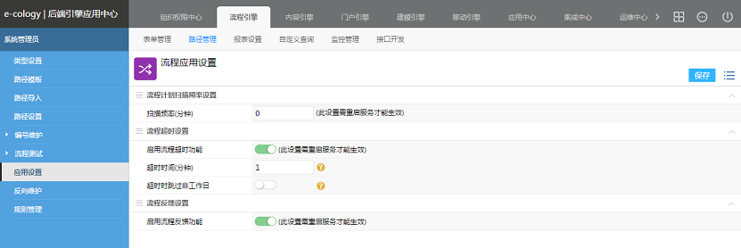

**图1**

说明：

1、流程计划扫描频率设置：用于控制流程计划的扫描频率，修改设置需要重启服务才能生效。

2、流程超时设置

* 默认不启用，启用时展开超时时间和跳过非工作日设置项，启用关闭超时功能需要重启服务才能生效。
* “超时时间”必须为数字，代表超时检测的时间，单位为分钟。
* 需要用到“超时跳过非工作日”设置项时，需要到【应用中心】--【人事】--【考勤管理】--【一般工作时间】页面设置一般工作时间。

3、流程反馈设置

* 默认不启用，启用关闭该功能需要重启服务才能生效。

【注】  
配置文件的设置还是有效，此页面更改了，配置文件自动更改，配置文件修改了，此页面也同时变更。

1. 报表设置

## 自定义报表设置

### ****4.1.1、概述****

流程自定义报表用于企业领导查阅流程数据统计结果，报表种类是用来设置报表的分类。

### ****4.1.2、应用场景说明****

流程模块共有11个系统报表，在系统报表不能满足客户实际流程统计需要时，就需要客户自定义流程报表。

### ****4.1.3、新建报表种类****

进入【流程引擎】--【报表设置】--【自定义报表种类】可对报表种类进行维护，如图1所示：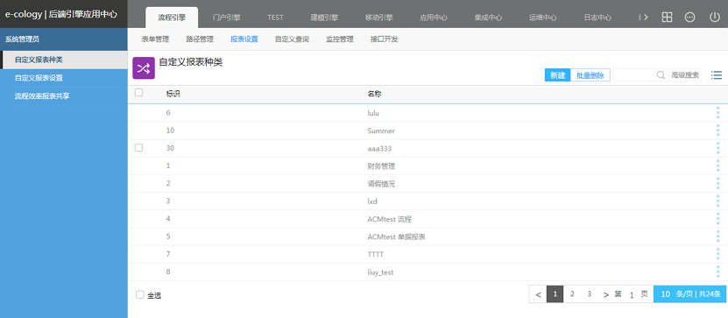

**图1**

### ****4.1.4、自定义报表设置****

进入【流程引擎】--【报表设置】--【自定义报表设置】，如图2所示，左侧显示报表种类，右侧默认显示所有自定义报表：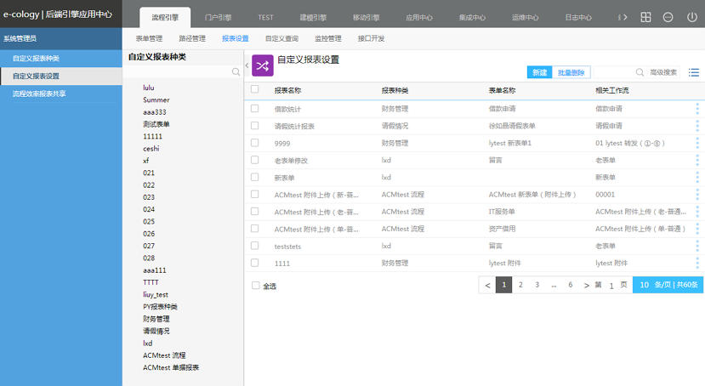

**图2**

1、新建报表：在图2中点击右上角【新建】菜单，打开如图3所示操作窗口：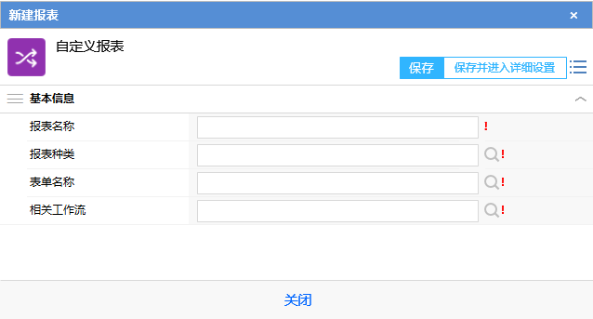

**图3**

* 点击【保存】，即保存填写信息，关闭图3所示的窗口，列表中自动增加新建的报表；
* 点击【保存并进入详细设置】，则保存报表信息的同时，进入报表详细设置页面，如图4所示：

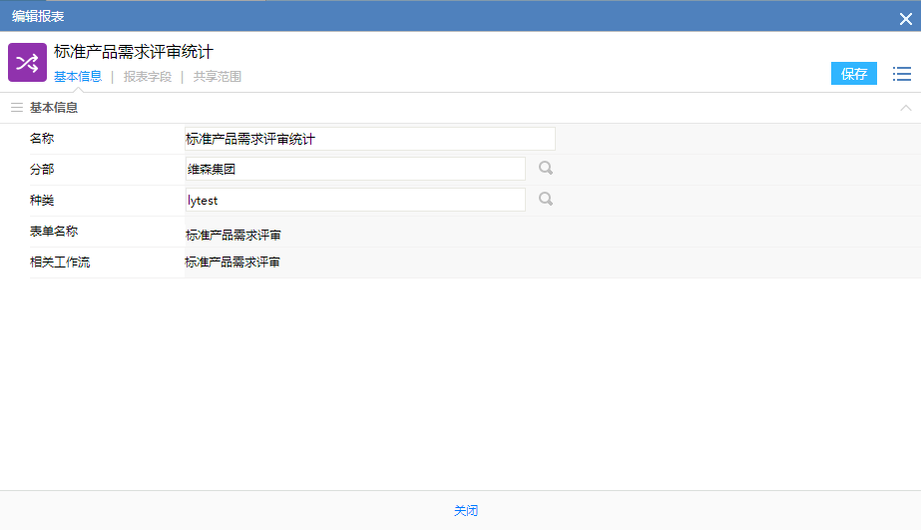

**图4**

* 【基本信息】tab页用于显示自定义报表的基本信息；
* 【报表字段】tab页用于维护报表字段；
* 【共享范围】tab页用于设置报表共享信息。

2、报表字段设置：在图4中点击【报表字段】tab，进入如图5所示操作界面：  
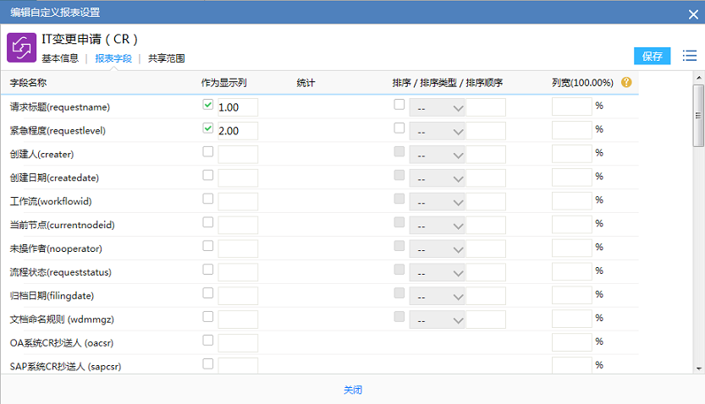**图5**

* 作为显示列：选中后，这个字段在报表中将作为报表的一列进行显示，即在报表中展示这个字段的数据；
* 统计：如果显示列中有整数型或浮点型字段的话，选中此项，则会在报表的底部进行合计，告知用户这个字段的合计值是多少；
* 排序：设置报表数据的排列顺序，可以设置多个；
* 列宽：设置这个字段的内容在报表中的宽度，比如有些数值型的字段不需要太宽，但也不能太窄，窄了会折行，如果是数字之类的数据折行了会很难看。

3、报表共享

报表共享是非常重要的一个设置，它决定了用户可以查看哪些数据，比如请假流程，通过报表共享设置，部门经理可以查看本部门的请假流程、而分部经理可以查看分部的请假情况，报表查看流程数据可以查看没有参与过的流程数据，所以一定要设好共享，在图4中点击【报表共享】，进入图6所示的页面，在这里可以管理已有的报表共享范围，可以删除已有的共享。

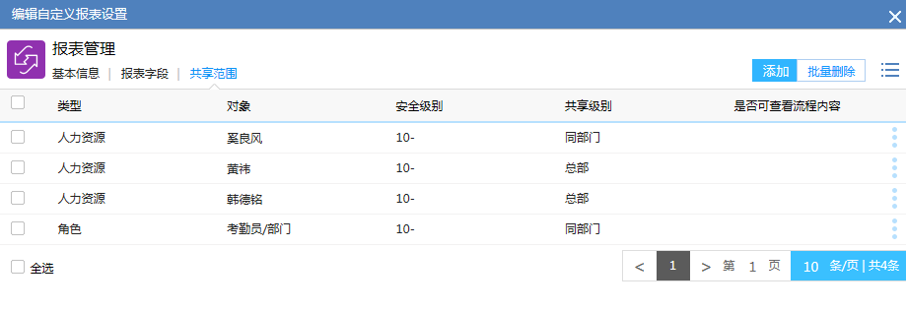

**图6**

在图6中点击【添加】按钮后显示如图7所示

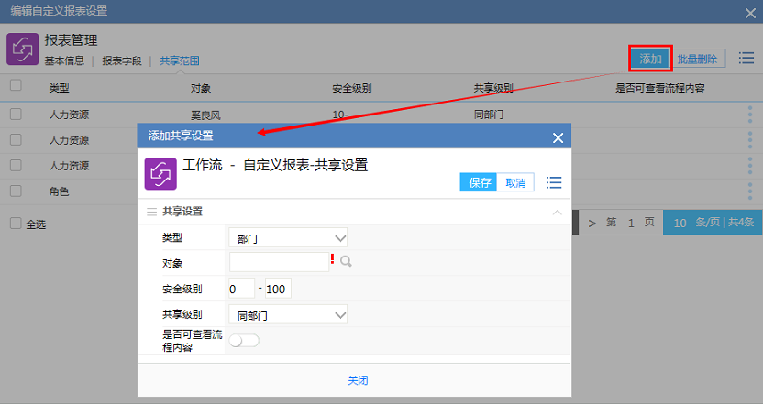

**图7**

* 类型：决定了你的自定义报表要共享给谁，如图8所示，可以共享给个人、角色及部门、分部和所有人；

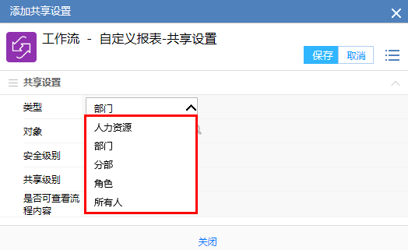

**图8**

* 对象：根据选择的类型设置具体的共享对象，如果类型是人那么这里选择的就是某个具体的用户，如果是部门，那么共享对象就是部门，如果是所有人，这里就不用选择了；
* 安全级别：设置共享对象的安全级别，只有符合安全级别的共享对象才能查看此报表，共享给个人是不用设置的，因为已经精确定位到人了；
* 共享级别：这里是非常重要的，决定了共享对象可以看到哪个范围的数据，如图9所示，同部门同分部是指共享对象只能看到和他们同部门同分部人员创建的流程数据；总部是指共享对象可以在报表中查看该流程的所有数据；同部门及下级部门是指共享对象可以查看到他同部门及下级部门人员创建的流程数据；多分部和多部门就是通过指定的方式指定共享对象查看哪些分部和部门人员发起的流程数据。

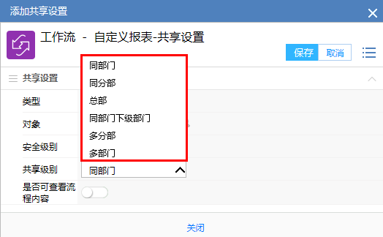

**图9**

* 是否可查看流程内容：开启后用户除了在报表中查看流程数据，还可以点击流程标题，进入流程表单查看流程，即使没有参与过的流程也可以查看。

## 流程效率报表共享

### ****4.2.1、概述****

【流程效率报表共享】用于设置各流程系统报表的共享范围及可查看的数据范围。

### ****4.2.2、应用场景说明****

默认普通用户是没有权限查看流程效率报表的，管理员需要将权限分配下去，此时就需要在【流程效率报表共享】中设置共享范围。

### ****4.2.3、功能说明****

系统管理员或有“效率报表共享设置”权限的用户进入【流程引擎】--【报表设置】--【流程效率报表共享】，显示如图1所示操作界面：

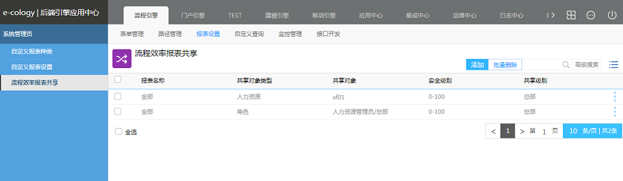

**图1**

1、添加共享：点击图1所示界面右上角的【添加】按钮，打开如图2所示操作窗口

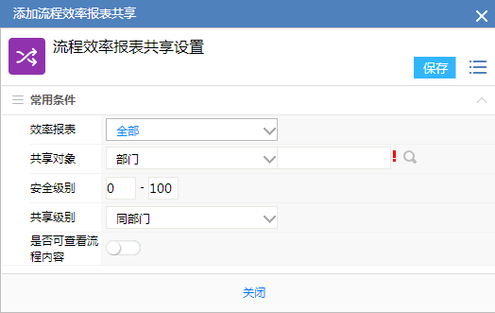

**图2**

设置项说明：

* **效率报表**：可选“全部”和所有11个流程效率报表，即可选“全部、流程类型统计表、待办事宜统计表、流程流转时间分析表、人员办理时间分析表、流程耗时统计表、流程办理情况统计表、待办事宜最多人员排名表、耗时最长流程排名表、节点操作效率人员排名表、超期最多流程排名表、超期最多人员排名表”共12个选项；
* **共享对象**：可选：“部门、人力资源、分部、角色、所有人”共5个类型，具体对象“部门”、“人力资源”、“分部”为多选，“角色”为单选；
* **安全级别**：可根据需要设置共享对象的“安全级别”；
* **共享级别**：可选“同部门、同分部、总部、同部门下级部门、多分部、多部门”共6个选项，默认为“同部门”，即在报表中，共享对象可以看到符合所设定的共享级别的所有人员的流程数据；
* **是否可查看流程内容**：默认不启用，启用后有权限的人可以查看报表结果中的流程内容。

2、删除共享  
删除共享有批量删除和单个删除两种方式：勾选列表行的记录，点击右上角的【批量删除】按钮，可将所选记录删除；直接点击列表行操作选项的【删除】按钮，可将选中的这条共享记录删除，如图3所示：  
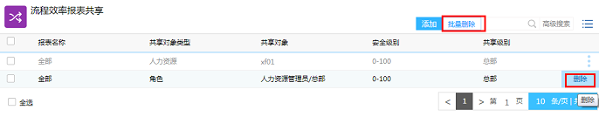

**图3**

1. 自定义查询

## 自定义查询种类

### ****5.1.1、概述****

自定义查询种类是用来给自定义查询表进行分类的，在添加自定义查询报表页面需要选择。

### ****5.1.2、自定义查询种类设置****

1、点击【自定义查询种类】后显示如图1所示

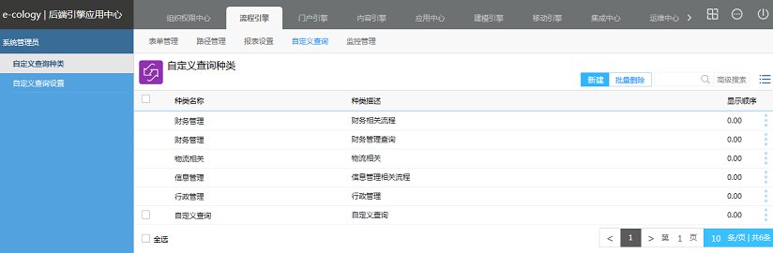

**图1**

* 点击【新建】按钮之后显示可以创建种类；
* 选中已有的自定义查询种类后点击【批量删除】按钮，可以删除选中的种类；
* 列表菜单只有【编辑】和【删除】按钮，点击后可以编辑和删除自定义查询种类，如果种类已经在自定义查询报表中被引用过了就没有【删除】按钮了。

2、在图1中点击【新建】按钮之后显示如图2所示，输入名称后保存就可以了。

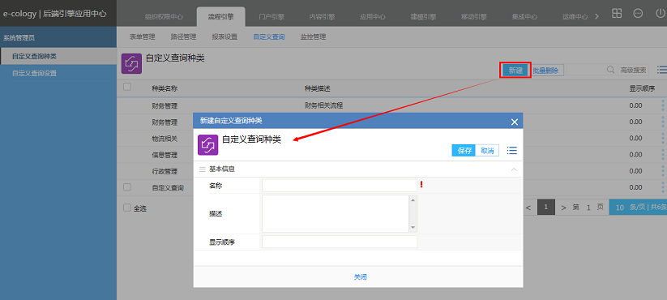

**图2**

## 自定义查询设置

### ****5.2.1、概述****

普通的流程查询只能通过流程的类型、创建时间、创建人等条件进行查询流程，这些条件完全无法满足需要，用户真正需要的是通过流程的内容进行查询，通过自定义查询功能可以满足这个需求。

### ****5.2.2、自定义查询设置****

1、点击【自定义查询设置】菜单后显示如图1所示

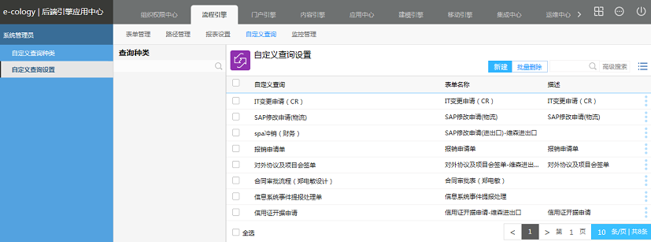

**图1**

* 自定义查询种类以左右两列的方式进行显示，左侧是自定义查询种类树，右侧是自定义查询设置的条目；
* 点击【新建】按钮可以创建自定义查询；
* 选中已有的自定义查询后点击【批量删除】按钮可以批量删除选中的自定义查询；
* 列表菜单中只有【编辑】和【删除】按钮，点击后可以编辑和删除自定义查询。

2、在图1中点击【新建】按钮之后显示如图2所示，输入其中的关键字后保存即可。

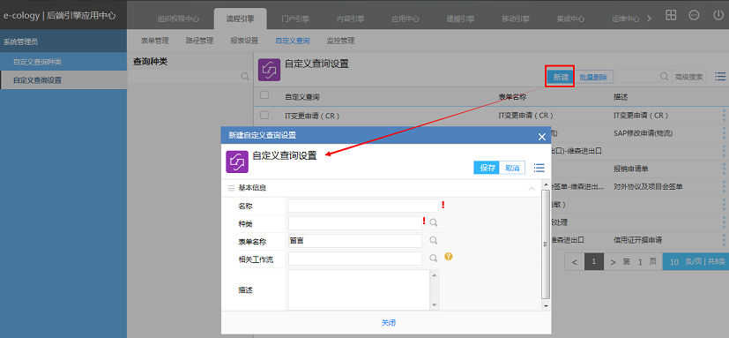

**图2**

* 名称：自定义查询的名称，用户在点击查询的时候首先看到的是这个名称，通过名称了解此查询是查询哪个流程的；
* 种类：我们设置的自定义查询种类；
* 表单名称：选择系统中的表单，即你希望此查询是查询哪个表单的数据，注意，这里是表单而不是流程；
* 相关工作流：这里必需选择了表单名称之后才会显示，因为一个表单可以制作多个工作流，如果需要明确查询某个一个流程的话这里就必须选中，如果希望查询表单制作的所有的流程数据的话，那么这里就为空；
* 描述：此自定义查询的说明文字，帮助其它管理员了解此自定义查询的用途。

3、点击刚刚添加的自定义查询列表菜单【编辑】按钮，显示如图3所示，我们需要象自定义报表一样设置自定义查询的内容

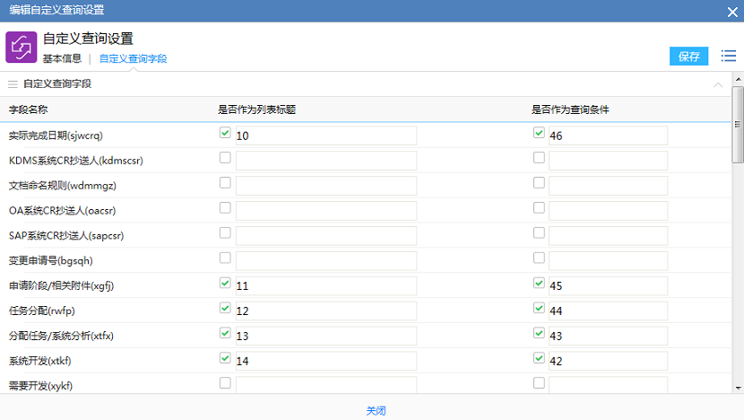

**图3**

* 自定义查询的基本信息页面就是新建自定义查询时看到的内容；
* 在图3所示的字段设置页面，我们需要设置哪些字段显示在结果列表中，哪些字段可以做为查询条件，设置完成后保存就可以了。

4、自定义查询是不需要设置共享的，用户只能查看到自己参与过的流程数据。

1. 监控管理

## 监控类型

### ****6.1.1、概述****

监控管理用于设置谁可以监控哪些流程，监控类型就是给这些监控管理进行分类的说明。

### ****6.1.2、监控类型设置****

1、进入【流程引擎】--【监控管理】--【监控类型】可对监控类型进行维护，如图1所示：

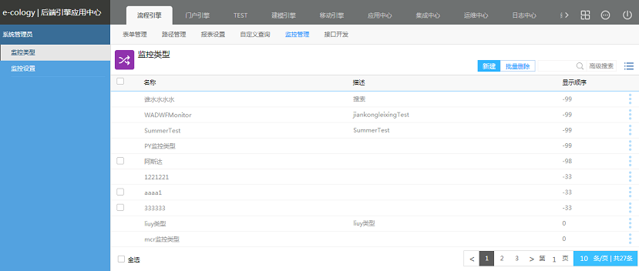

**图1**

* 已使用的监控类型前面不显示Check框，不允许删除，鼠标点击列表行操作选项，只显示【编辑】按钮；
* 未使用的监控类型允许删除，鼠标列表行，显示常用的操作选项【编辑】和【删除】。

2、新建监控类型  
点击右上角的【新建】按钮，打开如图2所示操作窗口，填写必要项后点击【保存】，关闭图2所示操作窗口的同时，列表中增加新建的监控类型。

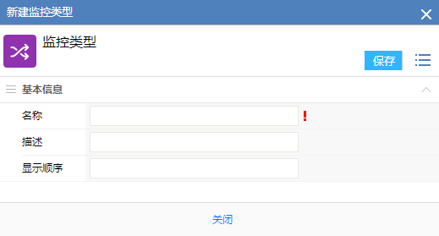  
**图2**

2、编辑监控类型

在图1中点击“名称”链接，或点击列表行操作选项中的【编辑】按钮，打开编辑监控类型窗口，可对监控类型信息进行修改。

3、删除监控类型

删除类型有批量删除和单个删除两种方式，勾选列表行的Check框点击右上角的【批量删除】按钮，可将所选记录删除，直接点击列表行操作选项的【删除】按钮，可将选中这条监控类型删除，如图3所示：

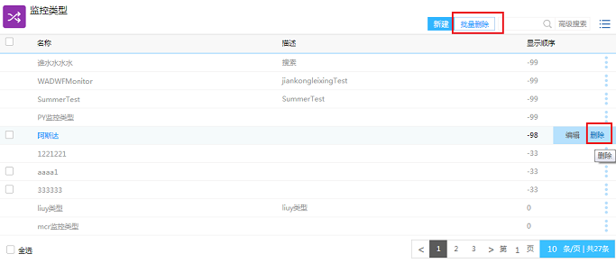

**图3**

## 监控设置

### ****6.2.1、概述****

监控管理用于设置谁可以监控哪些流程。

### ****6.2.2、应用场景说明****

有权限的人需要能对系统中流转的流程进行监控，并进行一些如“查看、删除、强制收回、强制归档”等操作，则需要在监控管理中进行设置。

### ****6.2.3、监控设置****

1、系统管理员或有“流程监控设置”权限的人进入【流程引擎】--【监控管理】--【监控设置】，打开如图1所示操作界面：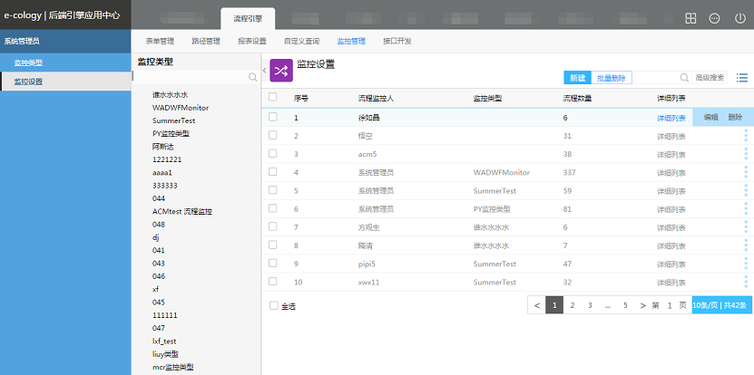

**图1**

* 左侧显示流程类型树，搜索框可根据类型名称搜索，右侧默认显示所有监控设置；
* 鼠标覆上列表行显示常用的操作选项【编辑】、【删除】

2、新建监控

点击图1所示界面右上角【新建】按钮，打开如图2所示操作窗口：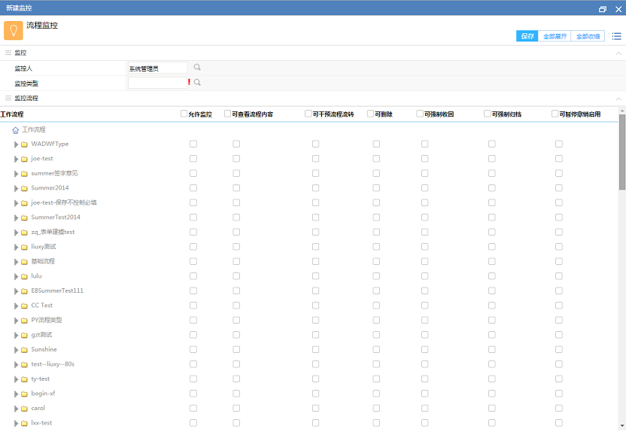

**图2**

* 监控人默认带出当前操作者，监控类型为必填，可选所有监控类型，如在图4所示界面中选择了监控类型，则点击【新建】时会将选择的监控类型带过来；
* 监控流程设置可设置允许的监控操作：允许监控、可查看流程内容、可干预流程流转、可删除、可强制收回、可强制归档、可暂停撤销启用，共7种操作（其中“可干预流程流转”设置项为非标功能，未购买的情况下是没有的）。
* 点击【全部展开】即将路径树全部展开，点击【全部收缩】即将路径树全部收缩。
* 填写页面必要项并设置好流程路径的监控操作后，点击【保存】即保存监控设置，如设置的监控人已有监控设置，则在原监控设置上增加新选择的流程路径，如设置的监控人没有已设置的监控设置，则新增一条监控设置。

3、监控操作说明：

* 允许监控：如勾选，即允许监控该路径下的所有流程；
* 可查看流程内容：勾选时会同时勾选上“允许监控”，前端展现为可点击流程链接查看流程内容；
* 可干预流程：勾选时会同时勾选上“允许监控”，前端展现为监控流程列表的“功能管理”列有【流程干预】操作，可将流程干预到其他节点或干预给指定的人；
* 可删除：勾选时会同时勾选上“允许监控”，前端展现为可删除流程，流程列表行前面有Check框；
* 可强制收回：勾选时会同时勾选上“允许监控”，前端展现为监控流程列表的“功能管理”列有【强制收回】操作，可将流程收回到上一个操作人那；
* 可强制归档：勾选时会同时勾选上“允许监控”，前端展现为监控流程列表的“功能管理”列有【强制归档】操作，可将流程强制归档；
* 可暂停撤销启用：勾选时会同时勾选上“允许监控”，对于允许暂停撤销的流程前端展现为监控流程列表“功能管理”列有【暂停】和【撤销】操作，对于已暂停或撤销的流程，有【启用】操作。

4、编辑监控

在图1所示操作界面中，点击鼠标覆上列表行显示常用的操作选项中的【编辑】按钮，可对监控设置进行编辑。

5、详细列表

在图1所示操作界面中，点击列表行的【详细列表】链接，打开如图3所示操作窗口，监控详细列表显示所选监控人可以监控的所有流程路径，对显示的流程路径可修改监控权限，或取消监控。

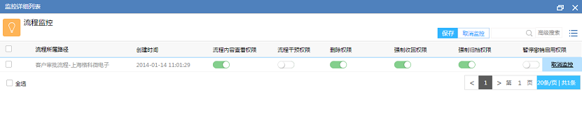

**图3**

6、删除监控设置

删除监控设置有批量删除和单个删除两种方式，勾选图1所示界面列表行的Check框点击右上角的【批量删除】按钮，可将所选记录删除，直接点击列表行操作选项的【删除】按钮，可将选中这条监控设置删除。